Guru und Schülersohn

Biographische Rückschau eines Yogis

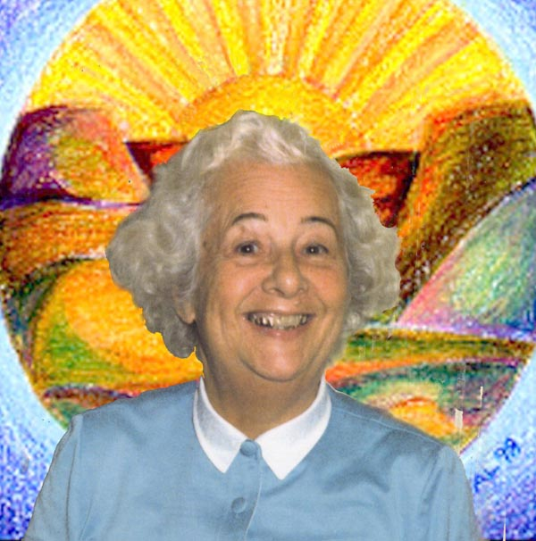

Ananda

Autor: Alfred Ballabene

alfred.ballabene@gmx.at
gaurisyogaschule@gmx.de

1. Auflage, Wien 2009, 3. neu bearbeitete Auflage 2017

Inhaltsverzeichnis

Einleitung
Kapitel 1 ................... Begegnung mit Ananda
Kapitel 2 ................... Der erste Yogaunterricht
Kapitel 3 ................... Vom Meister beschützt
Kapitel 4 .................... Auf dem Weg mich selbst zu entdecken
Kapitel 5 .................... Vertiefter Yogaunterricht
Kapitel 6 .................... Hinter den Kulissen
Kapitel 7 .................... Ein magisch aufgeladener Kultraum als meine Schlafstätte
Kapitel 8 .................... Der Tod des Künstlers R.R. Ballabene
Kapitel 9 .................... Aus der Asche der Trauer entflammte neue Religiosität
Kapitel 10 .................... Eine Yogagemeinschaft entsteht
Kapitel 11 .................... Marienverehrung
Kapitel 12 .................... Goldene Zeiten
Kapitel 13 .................... Das Speckschwartl
Kapitel 14 .................... Über Achtzig
Kapitel 15 .................... Anandas Tod

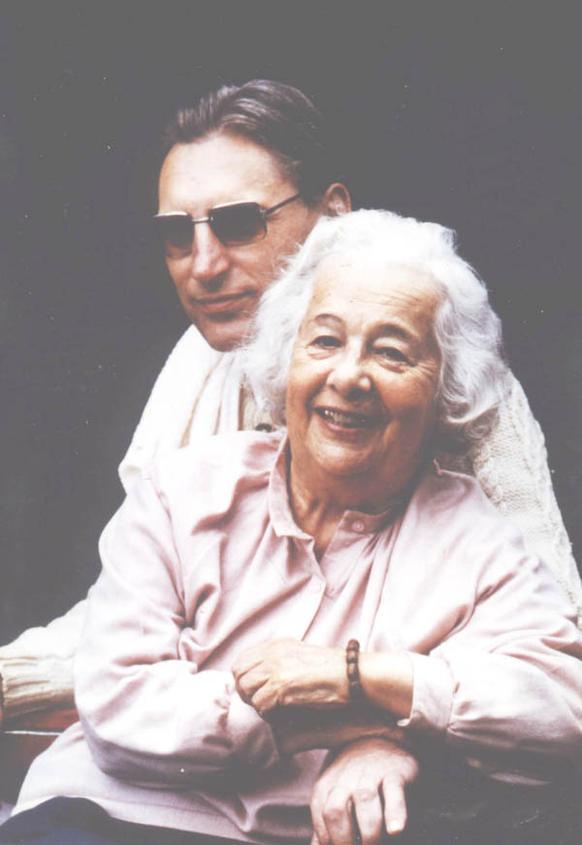

Gurini Ananda und der Autor A. Ballabene
Einleitung

Die weibliche Form von "Guru" ist "Gurini". Da der Begriff Gurini in Europa wenig bekannt ist, erst recht nicht zu der Zeit als Guru Ananda den Yoga lehrte, bevorzugte sie es "Guru" genannt zu werden. Diese Bezeichnung war auch damals jedem verständlich.

Vor einiger Zeit hatte ich einen Traum:

Hinter Ananda sah ich eine große Menschenmenge. Sie alle hatten von Ananda innere Schätze mitbekommen. Das war Anandas Lebenswerk. Es war eine feierliche Atmosphäre. Ich war über die Gunst des Schicksals tief bewegt, die mir erlaubt hatte in ihrer Nähe sein zu dürfen. Ich empfand dies als einmalige Fügung und große Ehre.

Dieser Traum drückt meine tiefsten Gefühle aus, weshalb ich ihn auch an den Anfang dieser Broschüre stelle.
Einige Tage noch machte ich mir Überlegungen über den Aufbau der zu schreibenden Broschüre, als ich einen weiterer Traum hatte:

Ich stöberte im Traum in alten Briefen und fand eine Notiz, etwas größer als eine Postkarte. Sie enthielt in gut leserlicher Schrift biographische Daten von Ananda. Ich betrachtete den Text, als sich die Art meines Schauens plötzlich veränderte. Die Folge war, dass ich eine tiefer liegende Schicht sehen konnte, die wie eine Geheimschrift unter der physisch sichtbaren Schrift lag. Ich fühlte, dass ich unverhofft eine bislang verborgene Botschaft vor mir hatte, eine Art Seelenbiographie, für die nicht Jahreszahlen, sondern Gefühlstiefen zählen. In dem Augenblick wusste ich: nicht die Beschreibung des äußeren Lebensrahmens ist Guru Ananda wichtig. Schon immer erschienen ihr nicht die Lebensereignisse bedeutsam, sondern das, was daraus der Seele haften blieb und die Persönlichkeit formte. Der Sinn des Lebens bestand ihrer Meinung nach nicht im Ablauf, sondern in der inneren Reifung. Ich sollte nicht stereotyp ihr äußeres, vergängliches Leben weitergeben, sondern jene Ereignisse, die seelisch gestaltend waren und ihr eine Lebensernte in Form wertvoller Erfahrungen einbrachten.

Dann setzte ich mich ans Schreiben. Natürlich dachte ich als erstes an die schönen Zeiten, als wir gemeinsam einen große vitale Yogagemeinschaft führten. Doch bevor es so weit war, lagen noch etliche schwere Jahre davor. Auch diese Jahre wollten niedergeschrieben werden. Auch wenn sich in dieser Zeit keine äußeren Erfolge zeigten, waren sie vielleicht noch stärker für die Seele prägend als die kommenden glücklichen Jahre.
Letztlich ließ ich all die Zeiten vor meinem inneren Auge Revue passieren und versuchte die Ereignisse aus den verschiedensten Perspektiven zu sehen, in der Art von Bausteinen, wo eines auf das andere aufbaut und man keinen Baustein heraus lösen kann, ohne dass das gesamte Gebilde seine Stabilität und Struktur verliert. Und siehe, ich machte eine Reihe unerwarteter Entdeckungen.



„Wir sind ewig, sind wandernde Seelen, die nur kurz als Gäste auf Erden weilen. Wenn wir diesen großen Überblick verlieren, haben wir die Wurzeln und den Sinn unseres jetzigen Lebens übersehen.“

Wir wandern durch Zeiten,
sehen, staunen, lernen.
Was einst wichtig uns erschien,
erweist sich bald als Spiel.
Heimgekehrt zum ew’gen Urgrund
blicken wir zurück
und lächeln.

1

Begegnung mit Ananda

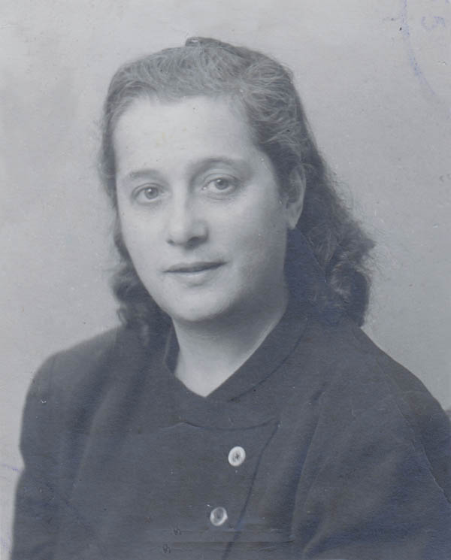

Anfang 1950 hatte Ananda ihre ersten Yogaschüler. Es waren Sabri aus dem Libanon und sein Freund. Als Sabri mit dem Studium fertig war und nach Hause kam, musste er einrücken und wenige Monate später war er tot.

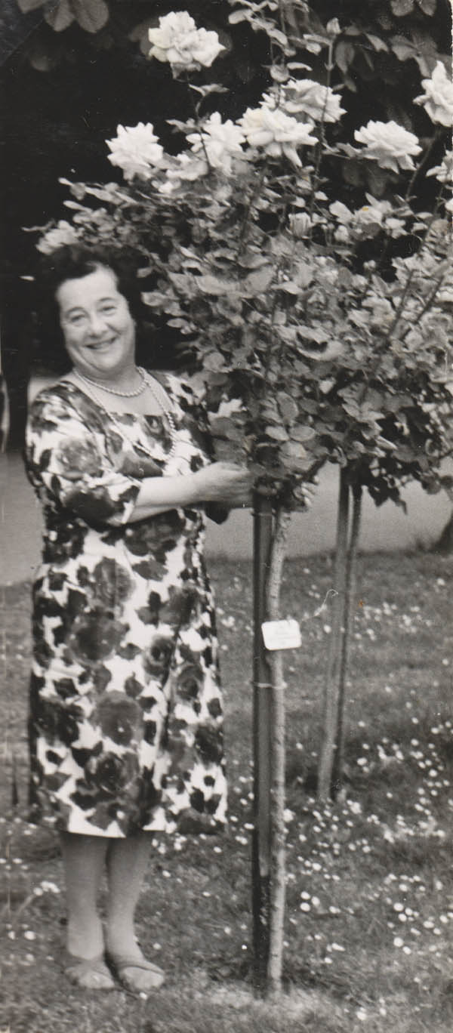

Einige Jahre später - Ananda im Volksgarten

Nach Sabri, seinem Freund und einem Araber hatte Ananda durch etliche Jahre eine kleine Yogafamilie von etwa fünf sehr nahe stehenden Yogaschülern und einigen peripheren Yogainteressenten. Sie liebte ihre nahen Schüler heiß und konnte mit ihnen einige sehr schöne Jahre genießen. Doch dann, geradezu plötzlich, innerhalb eines halben Jahres, verlor sie alle, bis auf einen Schüler, namens Heribert. Es waren nicht kontrollierbare, schicksalhafte Ereignisse. Ananda war innerlich gebrochen. Ihre Liebe zu jenen Schülern dürfte sehr groß gewesen sein, denn selbst Jahre später, als ich täglich an ihrer Seite war, weinte sie noch.

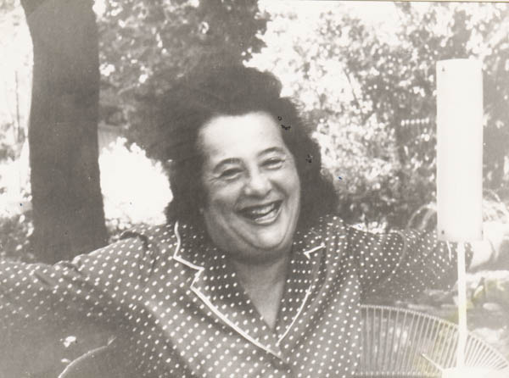

Ananda in der Zeit als sie noch die geliebten Schüler des Altkreises hatte

Die wenigen SchülerInnen, die verblieben waren hatten keine tiefere Eignung für den Yoga, ausgenommen Heribert. Er war ein Jusstudent im fortgeschrittenen Semester und was den Yoga anbelangt sehr wissbegierig und engagiert. Heribert übernahm die Aufgabe einen neuen Kreis aufzubauen. Er war einerseits ein großer Idealist, andererseits fehlte es ihm noch an Mitgefühl und Toleranz, denn er bewertete die Schüler nach seinen Maßstäben, was dazu führte, dass er sie alle nach einem Jahr Yoga wieder verabschiedete. Ich hatte damals ebenfalls auf das Inserat reagiert und meine Bewerbung an das als Adresse angegebene Postfach gesendet, mit beiliegendem Lebenslauf wie es gefordert war. Auf Grund meines Lebenslaufes mit mehreren Jahren Auslandsaufenthalt, schien ich Heribert ungeeignet gewesen zu sein und durfte nicht einmal vorstellig werden. Ananda wollte mich zwar zu einem Gespräch einladen, doch Heribert war entschieden dagegen und Ananda gab ihm nach.
Nach einem Jahr, am Anfang der sommerlichen Ferialzeit, hatte Heribert alle Yogaschüler als ungeeignet verabschiedet. Ananda war wieder ohne Schüler, außer Heribert und einem kleinen Rest von Schülern aus dem alten Kreis, über die Heribert nicht bestimmen konnte.
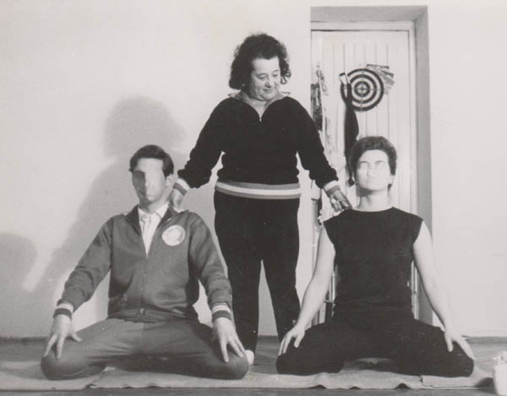

Guru Ananda mit Heribert und einer Schülerin aus dem alten Kreis

Ananda in ihrem Idealismus und ihrer Begeisterung für den Yoga war über die Situation frustriert. Genau in diesem emotionellem Tief hatte sie eine Erscheinung von Ramakrishna ihrem Satguru. (Anandas Yogalinie leitete sich von Ramakrishna ab.) In der Erscheinung kündigte Ramakrishna einen Schüler an, der schon in früheren Leben im Yoga war und bei ihr bleiben würde.
Im September dann hatte Ananda ein Inserat in die Zeitung gegeben. Diesmal war sie besonders aufmerksam und erwartungsvoll.
Tatsächlich war das Inserat erfolgreich und es hatten sich drei Leute gemeldet. Ananda gab ihre Adresse an die Interessenten weiter und lud sie ein sich vorzustellen. Unter diesen drei Anfragen war auch meine Bewerbung. Auch diesmal wurde ich von ihrem Lehrschüler Heribert abgelehnt. Auf Grund ihrer Vision von Ramakrishna, lehnte sie jedoch Heriberts Empfehlung ab und beschloss sich alle Interessenten selbst anzusehen. Retrospektiv sehe ich hierin auch die unterschiedlichen Sichtweisen von Heribert und Ananda. Heribert ging von der Logik aus, für Ananda jedoch waren Visionen und intuitives Empfinden die wesentliche Entscheidungsinstanz.

Ich bekam die Adresse und einen Abendtermin, um vorstellig zu werden. Zu meinem Erstaunen war die Anschrift genau das Haus, in dem ich vor einem Jahr meinen Arbeitsplatz als Funker hatte und hier täglich ein und ausgegangen bin. Ich hatte damals im ersten Stock gearbeitet. Nunmehr ging ich die fünf Stockwerke die Stufen hinauf. Ich fuhr ungern mit den alten, klapprigen Aufzügen dieser Althäuser. Außerdem war Stufensteigen sportlicher. Oben stand ich vor einer sehr hohen, schwarzen Tür zu der einige Holztreppen hinauf führten. Ich läutete an und eine kleine pummelige Frau bat mich einzutreten. Ich stieg die zwei Holztreppen hinauf und stand in einem schwach beleuchteten Vorzimmer. Ich sah mich um. Außer einer Bank deren ausgebeulter Stoffüberzug die einzelnen darunter liegenden Stahlfedern erkennen ließ, gab es nur drei Türen und sonst nichts. Ein kahler Raum. Nicht einmal ein Spiegel war da zu sehen. Dann musterte ich die Frau. Ich tat es unauffällig, indem ich meine Pupille weitete wodurch ich die gesamte Gestalt zugleich sehen konnte, wenngleich weniger scharf.
Ananda ihrerseits musterte mich unverhohlen eingehend und schien zu überlegen:
Der junge Mann vor ihr war groß, muskulös, hatte eine Stoppelfrisur und war billig angezogen. Eindeutig kein Intellektueller und kein verfeinerter Mensch und somit nicht vielversprechend. Unteres soziales Niveau, dachte sie sich. Das passte nicht zum Milieu des Meisters, zu dem die Yogaschüler auch gesellschaftlichen Kontakt pflegen sollten. Der "Meister", ihr Ehemann, war ein bekannter Kunstmaler und stammte aus Prag, wo es üblich war Künstler mit "Meister" anzusprechen. Viele Yogastunden wurden in Kaffeehäusern gegeben, wie ich später erfuhr, und da Ananda oft in Einzelunterricht ihr Wissen weiter gab, was bei mehreren Schülern Stunden dauerte, musste der eine oder andere Yogaschüler dem Meister Gesellschaft leisten, damit er sich nicht langweile.
Die missbilligenden Gedanken Anandas konnte ich ihr deutlich ansehen.
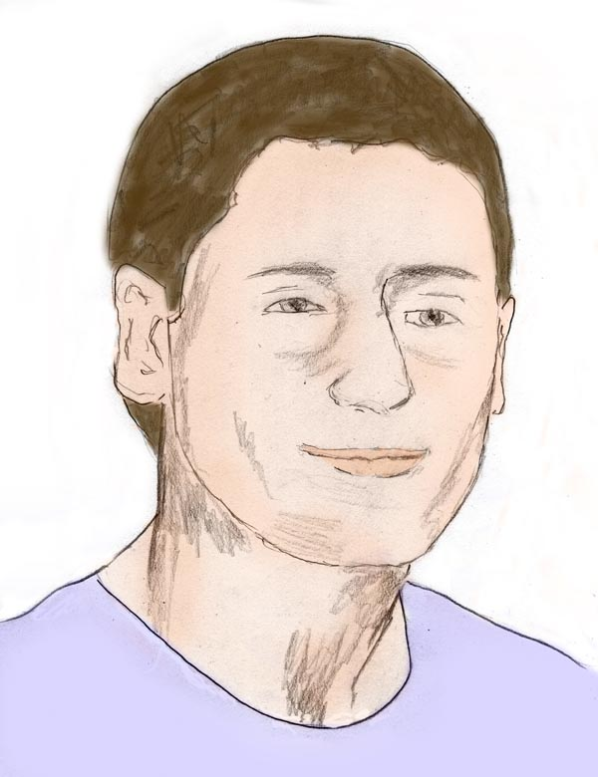

Meine Erscheinung entsprach in keiner Weise den Vorstellungen von Ananda

Ich musterte ebenfalls Ananda ein weiteres Mal und blickte mich prüfend in der Wohnung um. Schließlich hatte ich durch fünf Jahre auf mich allein gestellt im Ausland gelebt und hatte gelernt vorsichtig zu sein und niemals oberflächlich in ein unbekanntes Umfeld einzutauchen.

Diese meine Art alles genau zu betrachten gefiel Ananda keineswegs. Sie überlegte, ob sie mich nicht gleich hinaus empfehlen oder mir noch eine Chance geben sollte? Ich glaube, es war eher Mitleid, was sie bewog mich doch in den Yogaraum zu geleiten. Etwa in der Art: "Nun ja, er hatte sich die Zeit genommen, um quer durch die Stadt zu fahren, das könnte man ja positiv bewerten und außerdem sollte ich nach der Erscheinung Ramakishnas nicht vorschnell entscheiden."

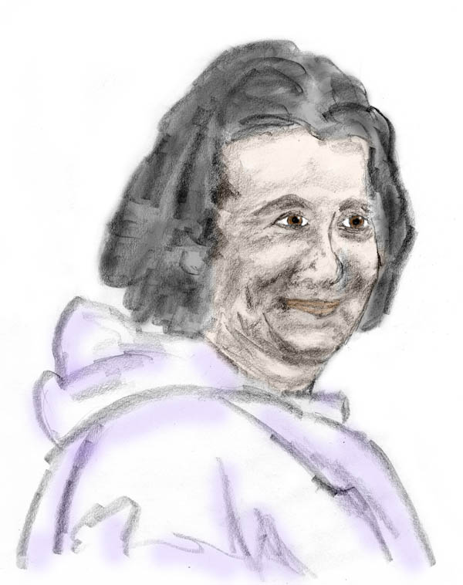

Guru Ananda (richtiger wäre Gurini)

„Komm herein in den Ashram“, sagte sie zu mir. Ananda sprach im Yoga alle mit Du an, zum Zeichen, dass alle Menschen gleich sind und verwendete auch gern Sanskritworte, egal, ob die Interessenten das nun verstanden oder nicht. Zumindest demonstrierte sie damit den fremdländischen und geistigen Aspekt der Lehre, die von ihr repräsentiert wurde.
Zur näheren Information: damals war Yoga noch sehr exotisch und außer der Yogagemeinschaft von Ananda gab es in Wien nur das Institut Schmida, welch letzteres bis in die heutige Zeit überlebt hat und sich erfolgreich gegen hundert oder hundertfünfzig weitere gegenwärtige Yogagemeinschaften durchsetzen konnte.

Ananda wies zu einer Holztüre und schritt auf diese zu. Die geschlossene Holztüre zum Nachbarzimmer war auch in schwarz, aber nach oben in einem gotischen Bogen spitz zulaufend. Die Türe hätte aus einer Burg stammen können, denn ihre massiven Bretter waren mit eisernen Rosetten verziert. Was ich damals nicht wusste: Ananda hatte nie genügend Geld, um die Wohnung zu renovieren und so blieb die Wohnung so, wie sie der Vorbesitzer zurück gelassen hatte. Und der Vorbesitzer aus der oberen Hierarchie des dritten Reiches, hatte hier im oberen Stockwerk eine sehr große Wohnung, die später in mindestens zwei Wohnungen geteilt wurde. Der Teil, in dem Ananda wohnte, war ein ehemaliges Kultzentrum der Thulegesellschaft und die schwarzen Türen, Deckenbalken und ebenfalls gotischen Fenster hatten die Symbolfarbe der "Schwarzen Sonne". Kein Wunder, dass mir diese Wohnung sehr unüblich vorkam und ich alles genau musterte.

Ich folgte Ananda unbeeindruckt. Wir durchquerten mit wenigen Schritten eine seltsame Halle mit Stapeln von Ölgemälden. Noch immer hielt ich sie nicht für den Guru, sondern für ein Hauspersonal. Also stellte ich mich auf das Warten ein, bis sie den Guru holen würde. Zufrieden nahm ich das "Komm in den Ashram" als Höflichkeit an, mich zum Warten in einen besseren Raum als das Vorzimmer zu führen. Es wird so etwas wie ein Turnraum sein, dachte ich.
Und tatsächlich, ich hatte recht, es war ein Turnzimmer, denn auf dem Boden lagen zusammen gefaltete Pferdedecken.

Die Frau tat sehr selbstbewusst und statt sich mit einem Kopfnicken zu entfernen, um den Guru zu holen, ließ sie mich auf den Fußboden setzen. Ich war überrascht, offenbar hatte ich mich getäuscht.
„Setze dich hierher. Form deine Hände zur Schale. Hier hast du ein Stück Brot. Iss es!“ Ananda beobachtete mich hierbei aufmerksam.

Ich tat, was sie wollte und aß das Stück Brot. Ich aß es langsam und genüsslich. Plastisch sah ich jene Zeit vor mir, erst wenige Jahre zurück gelegen, in der ich bisweilen glücklich gewesen wäre wenigstens einen Bissen Brot zu haben. Es war in meinem ersten Jahr in Deutschland. Damals hatte ich von Samstag Mittag bis Montag morgens nichts zu essen. Ein Stück trockenes Brot konnte ich mir damals nicht leisten, dafür reichte das Geld nicht. Ich hatte auch keine Heizung in meinem Zimmer. Gerade im ersten Winter hatte es unter minus 30 Grad, und ich lebte in einem ungeheizten Dachbodenzimmer. Ich legte mich mit Pullover, einigen Unterhemden und zwei Hosen schlafen. Am Morgen konnte ich meine Decke wie ein Holzbrett abheben, denn sie war bis in Bauchhöhe von der Atemluft vereist und steif gefroren. Einmal bekam ich einige Äpfel geschenkt. Ein Luxus. Ich habe mich sehr über diesen Schatz gefreut. Wie groß war meine Enttäuschung, als ich die Äpfel am nächsten Morgen hart wie Steine gefroren vorfand. Sie waren auch nach dem Auftauen nicht mehr genießbar.
Ich war bis dahin ein Stadtmensch gewesen und auf die Kälte und das karge Leben nicht eingestellt. Doch ich war zäh und schaffte es, wenngleich mit Nierenschmerzen, einem chronischen Blasenkatarrh und einer Stirnhöhlenentzündung. Ich hatte in diesem ersten Jahr keine warme Kleidung und auch keine Möglichkeit welche zu kaufen. Meine Füße in den Gummistiefeln wickelte ich in Zeitungspapier, das half ein wenig.

Mit diesen Situationen vor meinem inneren Auge war ich glücklich, dass ich derzeit nicht mehr solchen Nöten ausgesetzt war. Ich war zufrieden mit dem Jetzt und aß jenes kostbare Gut, das ich seit damals schätzen gelernt hatte.

Mit dem letzten Bissen, den ich geschluckt hatte, kehrte ich wieder in die Gegenwart zurück. Ich blickte zu der Yogalehrerin und sah, dass sie mit diesem Test anscheinend zufrieden war. Erst später begriff ich, dass Guru Ananda mein Verhalten als sakrales Empfinden ausgelegt hatte. Ich wäre sicher zu diesem Zeitpunkt über eine solche Interpretation äußerst erstaunt gewesen. Frömmigkeit und Religiosität lagen mir völlig fern. Religion war für mich damals eher mit klerikaler Macht und teils lebensfremder Moral verbunden. Ich aber wollte frei sein und meine Lebensweise so ordnen, was ich sie für richtig fand.

„Was bedeutet dir das Essen von Brot?“
„Brot ist das Symbol für Nahrung“, sagte ich.
Für Ananda war dies eine unreligiöse, sachliche Antwort. Sie ging ein bis zweimal im Monat zur heiligen Kommunion, deshalb sah sie die Handlung ein Brot zu brechen und zu überreichen aus einer anderen Perspektive.
Sie zog ihre Stirn in Falten, wartete zwei bis drei Sekunden und sagte dann in missfallendem Ton: „Das ist gerade noch grenzwertig akzeptabel“.
Ich schwieg. Meine Lebenserfahrung sagte mir, dass eine Antwort, was immer mir dazu einfallen würde, eher ungünstig wäre.
Es folgten dann noch einige Prozeduren, in welchen sie meine Hände ansah, die Beweglichkeit des Daumens prüfte. "Sehr willensstark bis stur", gab sie als Kommentar. Als nächstes ließ sie sich eine Schriftprobe auf Basis eines Diktates geben und sah sich diese genau an. (Ananda war eine zertifizierte Graphologin.) Bei keiner Firma wurde ich je so eingehend geprüft, aber offenbar hatte ich einen sehr genauen Menschen vor mir, oder es wurde nur sehr selten jemand aufgenommen. Letztlich wurde ich positiv bewertet. Ich freute mich darüber, war jedoch darüber keineswegs verwundert. In meiner etwas hoch gestochenen Selbsteinschätzung war ich überzeugt, dass ich für einen elitären Yoga gute Voraussetzungen mitbringen würde, was erkannt und akzeptiert wurde. Trotz mancher Unsicherheiten, die mir allerdings nach außen durch mein Training im Ausland nicht mehr anzusehen waren, war ich sehr überzeugt von mir. Ich hatte kämpfen und mich durchsetzen gelernt.

Ich erinnerte mich als ich einmal an der holländischen Grenze im Zug gesessen bin und von dem Grenzbeamten wegen nicht nachzuweisender Unterkunft abgewiesen wurde. Das war insofern unangenehm, als mein Geld nur noch für 200 km Bahnfahrt gereicht hatte, ohne Reserve für Essen oder Unterkunft. Ich hatte mich in der Grenzstation auf eine Bank am offenen Perron gesetzt, meinen großen Seesack geöffnet, und mein Notizheft heraus geholt, um nach einer möglichst nahe gelegenen Firma zu suchen. Zum Glück wurde ich in der Firma angenommen. Berufliche Wanderjahre sind damals in der Sparte der Obst- und Gehölzgärtnereien in Deutschland noch üblich gewesen. Jedenfalls seit jenem Vorfall an der Grenze hatte ich nie wieder einen Seesack verwendet, sondern hatte mich lieber mit zwei Koffern auf die Reise begeben - das würde bei der Grenzkontrolle einen besseren Eindruck machen, hatte ich mir gedacht.

Zufrieden ging ich an jenem Abend meiner ersten Begegnung mit meiner zukünftigen Yogalehrerin nach Hause. Es war nun schon mehr als zehn Jahre her, damals war ich 16, als ich einen Dokumentarfilm mit Yogis sah, wie sie eine Eremitage aus Holzhütten bauten. Ab damals hatte ich das Bild der langhaarigen Yogis mit den vom Sonnenlicht weiß strahlenden Schneegipfeln des Himalaya in mir getragen. Es war das Bild einer Heimat von Fels und Himmelsblau, das tiefstes Heimweh in mir erweckte. Damit verbunden hatte ich eine verzehrende Sehnsucht nach Yoga. Es hatte gut zehn Jahre gedauert bis sich nunmehr meine Sehnsucht erfüllte und ich einen Guru gefunden hatte, wenngleich dieser nicht meinen ursprünglichen Vorstellungen entsprach.

Ich konnte mich in der Welt behaupten, in meinem Wesen aber war ich ein Romantiker, der parallel zur harten Außenwelt eine innere Welt der Träume und Ideale lebte. Jetzt war endlich die Zeit gekommen, in welcher ich jene geheimnisvollen Übungen lernen konnte, die mir ein Tor jenseits des Alltags öffnen würden.

2

Der erste Yogaunterricht

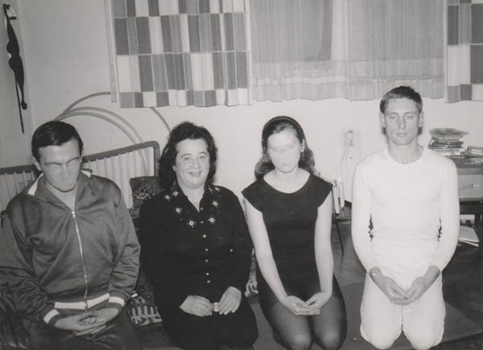

Meine zwei Mitschüler, die gleichzeitig mit mir kamen. Links von Ananda ein ehemaliger Theologiestudent, rechts eine Studentin in Sanskrit und ganz rechts ich.
(Gesichter unkenntlich gemacht)

Meine Yogaunterweisung begann noch in der gleichen Woche meiner Aufnahme. Ich fand alles was ich lernte phantastisch spannend. Ich saugte es förmlich auf, als wäre jedes Wort eine Offenbarung. Es war am Anfang sehr viel an Theorie und alles neu für mich. Da hörte ich über Aura, Chakras, Gedankenformen, Dinge einer unsichtbaren, mir bislang unbekannten Welt. Anhand etlicher Biographien von Yogis, die ebenfalls in den Stunden gebracht wurden, war ich der Überzeugung, dass das gesamte Wissen erprobt und bewährt war. Alles war für mich unbezweifelbare Wahrheit. Es schien mir eine Wissenschaft zu sein, die durch Jahrtausende als großes Geheimnis von den Lehrern an ihre Schüler weiter gegeben wurde. Ich war stolz und glücklich nunmehr in diese geheimnisvolle Tradition eingeweiht zu werden.

Auch die Übungen sprachen mich sehr an. Weniger die Hatha Yogaübungen, die ich ohne Schwierigkeiten durch meine im Judo erworbene Gelenkigkeit ausführen konnte. Die für mich faszinierendsten Übungen waren Tiefentspannung und Sinnesübungen. Die Sinnesübungen bestanden nicht aus in der Vorstellung imaginierten Sinneseindrücken, sondern waren autohypnotische Zustände mit gewollt herbeigeführten sensorischen Wahrnehmungen wie Geschmack, Geruch oder Tastempfindungen. Das waren Übungen eines asketischen, indischen Yoga, wie er gegenwärtig in Europa nicht gelehrt wird. Wenngleich diese Übungen schwer sind, waren sie dennoch für mich ungemein attraktiv. Ich erkannte darin, dass ein geschultes Bewusstsein dem Körper übergeordnet war und diesen nach Belieben manipulieren konnte. Es waren sozusagen die ersten Schritte zu einem vom Körper unabhängig gewordenen Übermenschen. Um diese Einstellung besser verständlich zu machen: Mit 16 Jahren, als ich mich erstmals für den Yoga begeisterte, konnte ich diesen vom Fakirtum nicht unterscheiden. Ich kann mich erinnern, wie ich mir ein Nagelbrett gebastelt hatte, um mich gleich einem Fakir darauf zu legen. Allerdings hatten wir in der elterlichen Stadtwohnung keine Werkstätte und das Brett war nur etwa 30 cm lang und hatte nur wenige Nägel. Das bohrte sich bei meinem Gewicht ziemlich unangenehm in das Fleisch und ich ließ es wieder sein. Auch hatte ich mich für Autohypnose interessiert und ich konnte meinen Herzschlag zu einer medizinisch bedenklichen Tiefe reduzieren. Und da ich damals von Medizin keine Ahnung hatte, war ich sehr stolz darauf.

Die erste Sinnesübung, die ich erlernte, war eine Geschmacksübung. Ich glaube, das war im ersten oder zweiten Monat meiner Schülerschaft.
Es galt einen Geschmack real zu erschmecken, ohne eine Kostprobe einzunehmen. Ich machte die Übung auf Honig und Zucker, wobei ich mit meiner Zungenspitze durchzuschmecken begann, einen Zuckergeschmack erwartend. Einen Geschmack zu erwarten ist besser als ihn sich vorzustellen. Bei einer Vorstellung leistet man mentale Kopfarbeit und es entsteht kein real sensorisches Empfinden. Es hatte damals ein bis zwei Monate gedauert, bis mir der Zuckergeschmack gut und reproduzierbar gelungen war.

Das erste Erfolgserlebnis eines intensiven Süßigkeitsgefühles auf der Zungenspitze war für mich beeindruckend. Ich triumphierte. Ich konnte meine Sinne willentlich kontrollieren und etwas erschmecken, das es in Wirklichkeit nicht gab. Dass dergleichen unter Hypnose möglich ist, wusste ich. Jetzt aber vermochte ich es, ohne auf die Hilfe eines Hypnotiseurs angewiesen zu sein. Yoga bedeutete für mich über die Grenzen des Körpers hinaus zu wachsen und dahin wurde mir nun der Weg gezeigt. Die Möglichkeiten erschienen mir damals unbegrenzt und bis in das Märchenhafte hinein.

Die nächste Übung war eine Geruchsübung. Meinen Mitschülern und mir wurde eine winzige Spur von Duftöl auf ein Tuch getupft. Wir rochen daran, legten das Tuch zur Seite und versuchten den Geruch nach wie vor zu halten. Wenn wir den Eindruck hatten die Übung gut zu beherrschen, gingen wir dazu über den Geruch ohne vorherige Geruchsprobe herbeizuführen. Zu Hause übte ich emsig ohne Duftvorgabe weiter.
Als Ziel hatte ich mir den Geruch von Zyklame vorgenommen – mein Lieblingsgeruch. Schon allein die Sehnsucht nach diesem geliebten Geruch garantierte baldigen Erfolg. Zyklamen sind nach wie vor meine Geruchsfavoriten geblieben. Das gilt auch jetzt noch in meinem nun schon hohen Alter. Zum Glück lebe ich in einem Haus mit Garten und hier gibt es einen Stock Zyklamen, der dank meiner Pflege selbst in dieser trockenen Steppengegend all die Jahre überleben konnte. Wenn ich mich niederknie, um daran zu riechen, so ist das Niederknien nicht bloß eine Zweckhandlung, sondern zugleich eine ehrfürchtige religiöse Geste.

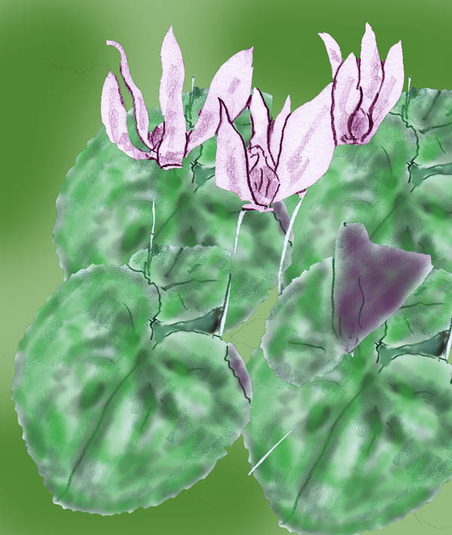

Zyklamen

Ich erinnerte mich damals und jetzt noch immer der Kindheit im Wienerwald. Wie gerne kniete ich im Herbst auf dem Waldboden, um aus dem köstlichen Gemisch von feuchter Erde und Laub diesen himmlisch süßen Duft in tiefen Atemzügen einzunehmen. Als Kind pflückte ich dicke Sträuße dieser Blüten, ein Waldfrevel, den ich mir später nie verziehen habe, nachdem ich mitbekam, wie selten die Blumen in den austrocknenden Wäldern mittlerweile geworden sind.

Bei meiner Begeisterung und Liebe zu diesen Blumen stellte sich bald Erfolg ein. Nach nicht ganz drei Wochen nach Beginn der Übung roch ich gelegentlich diesen lieblichen Duft und nach einem Monat gelang es mir problemlos. Das waren Liebe und Begeisterung zu diesem wunderbaren Duft, welche in dieser kurzen Zeit Erfolg einbrachten.

Der Zyklamenduft begleitete mich durch mein ganzes Leben. Und Zyklamen wurden für mich auch zu geheimnisvollen Boten. Viele Yogajahre später war ich sicherlich noch immer kein Übermensch, jedoch durfte ich Wunder erschauen, die weitaus größer sind als die aus irdischer Denkweise geborene Vorstellung eines Übermenschen. Als ich einmal in einer Krise war, weil mir meine jenseitige, spirituelle Begleiterin Devi nach meinem Dafürhalten schon zu lange nicht mehr erschienen war und ich mich vernachlässigt fühlte, hatte ich von ihr mitten im Winter mit einer Zyklame als Boten ein Zeichen ihrer bleibenden, von mir jedoch nicht wahrgenommenen Nähe erhalten. Hier ein Bild jener Zyklame. Beinahe hätte ich damals kein Foto hiervon gemacht. Erst mehr als eine Woche später nach ihrem ersten Erscheinen, als die Blüte jener Spätsommerpflanze bereits erste Schäden in dieser ihr unüblichen Jahreszeit zeigte, machte ich noch schnell hiervon ein Foto.

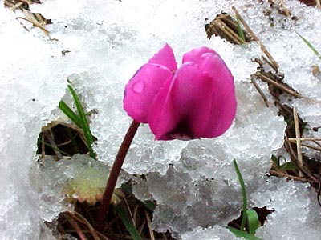

Die größten Wunder werden von uns oft nicht wahrgenommen

Zurück in die alten Zeiten meines Yogaanfanges bei Guru Ananda.
Eine weitere Übung, die mich faszinierte, bestand darin auf der Haut ein Wärmeempfinden zu erzeugen. Zunächst wurde die willentlich verstärkte Wärmewahrnehmung auf den Fingerspitzen, dann auf der Handfläche und zuletzt auf der ganzen Hand gemacht. Anschließend wurde die Wärmewahrnehmung auf andere Körperregionen erweitert. Diese Übung hatte es mir besonders angetan und ich habe sie in erweiterter Form als Energieübung durch viele Jahre gepflegt. Sie war eine der Schlüsselübungen, durch welche ich später die Fähigkeit des Astralreisens erwerben konnte. Anspornend war für mich ein Buch von Alexandra David Neel, in welchem beschrieben wird, dass tibetische Yogis unbekleidet in ihren Höhlen durch ihre Hitzeübungen (g-tummo) der eisigen Kälte des Winters zu trotzen vermochten. Auch in anderen Büchern las ich dies, etwa in einer Biographie über den Tibeter Milarepa, den ich sehr liebe.

Als letzte und schwierigste Sinnesübung lernten wir Visualisieren. Darunter hatten wir eine Übung mit realen optischen Wahrnehmungen verstanden, also keine Bildvorstellungen. Es gilt hierbei auf den Augenhintergrund zu schauen und zu warten bis Bilder kommen. Der Versuch mittels Vorstellungen dahin zu gelangen führt zu Misserfolgen. Einzig und allein die Thematik darf man als Erwartungshaltung vorgeben, wie etwa Wolken, Meeresbucht oder schneebedeckte Berge. Im Anfangsstadium beginnt man mit Schattenbildern. Im fortgeschrittenen Stadium waren es bei mir bevorzugt Kristalle, Blumen und gotische ornamentale Kirchenfenster. Reale Bilder auf dem Augenhintergrund zu sehen erfordert Konzentration und Aufmerksamkeit. Gut trainiert ist es möglich ein wenig hiervon mit in den Traumschlaf zu nehmen. Die Folge ist nicht nur, dass man farbig träumt und man sich an viele Träume in der Nacht erinnern kann. Es bringt noch mehr! Fast jede Nacht habe ich dank dieser Übung luzide Träume, in denen ich über herrliche Landschaften und Städte fliege, oder durch Straßen gehe, die von wundersamen, herrlichen Bauwerken umsäumt sind.

Die Stunden unseres Minikreises, wir waren nur drei Yogaanwärter, erfolgten meist in Kaffeehäusern. Zumeist saßen wir in jenen warmen Septembertagen in nahe gelegenen Gastgärten, etwa im Volksgarten oder Kaffee Haag. Es waren dort kleine Bauminseln inmitten des Häuserdschungels der Innenstadt von Wien.

Der Meister und Ananda liebten die Natur. Nie wurde vergessen Gebäck zu bestellen, das an Spatzen und Tauben verfüttert wurde. Die Spatzen holten sich ihre Brotstückchen aus der Hand und belohnten uns durch ein fröhliches Gezwitscher.
Einmal, in späteren Jahren geschah es, da riss ein Anfangsschüler ein Kastanienblatt ab, um etwas ausgeschütteten Kaffe abzuwischen. Ananda hätte ihn vor Empörung beinahe aus ihrem Unterricht verabschiedet. Sie machte dem Schüler klar, dass es ein oberstes Gebot ist das Leben zu achten.

Ich konnte mich in ihren Zorn gut hinein fühlen, denn ich war in einer Gärtnerei aufgewachsen unter Bäumen und Rosen von denen ich täglich beim Spielen umgeben war. Diese Kindheitserinnerungen hatten sich mir tief eingeprägt, so dass ich mich bereits in der Mittelschulzeit für die Pflanzenkunde begeisterte und diese Thematik auch zur Maturaprüfung wählte. Noch später verknüpfte sich die leidenschaftliche Liebe zu den Pflanzen mit mystischen Naturerlebnissen.



Als Kind in der Baumgärtnerei meines Vaters

Umgeben von den Häusern der Stadt
waren die Felder meines Vaters.
Felder von Rosen und Blumen.
Ich spielte im Schatten der rauschenden Bäume,
und lernte sie lieben.

Später ging ich durch blühende Wiesen,
kniete nieder vor mancher Blume,
bewunderte ihre Schönheit,
suchte in Büchern nach ihrem Namen
und ihren vielfältigen Geschwistern.
Ich war entzückt über die Vielfalt der Arten,
mit denen Gott die Welt beschenkt.
Ich wurde älter,
weiter ging ich einen Schritt in der Begegnung.
Aus dem Verstehen wurde Staunen.
Welch Wunder umgeben uns!
Ein jedes Blatt ist einzig,
kein zweites gleicht ihm.
Ich beginne zu erkennen:
kein Stein gleicht dem anderen,
einmalig ist selbst das Kleinste.
Welche Vielfalt im Großen und Kleinen!
Oh Wunder der Schöpfung!
Oh Wunder Mensch,
der du lernst die Größe Gottes zu erahnen!
Zirka einen Monat, nachdem ich Ananda begegnet war, und ich mit meinen zwei Mitschülern täglich durch all diese Zeit in Kaffeehäusern unterrichtet wurde, erfuhren wir drei Anfänger zu unserem Erstaunen, dass es einen Yogakreis mit etwa zehn Schülern gab. Die Kreisschüler hatten nur einmal in der Woche Stunde. Ich war damals noch viel zu naiv, um zu begreifen, dass wir drei Yogaanwärter im Vergleich zu ihnen, gemessen an dem täglichen Unterricht, eine sehr bevorzugte Sonderstellung hatten. In meiner Ahnungslosigkeit dachte ich, dass wir zu unwissend gewesen wären, um die Ehre zu haben in einer würdigen Versammlung fortgeschrittener Schüler zu sitzen. Ich kann mich erinnern, als wir drei erstmals in eine solche Kreisstunde eingeladen worden waren, wie ich mit großen Augen die Alteingesessenen bewundert hatte. Staunend sah ich, wie sie mit diversen Ritualen die Stunde eröffneten und Asanas (Körperhaltungen) vorführten. Es erschien mir das alles sehr fortgeschritten und erhaben. Alles war für mich neu. Was mir damals noch nicht logisch klar war: die Yogastunden konnten für uns drei nicht anders sein, denn es war nicht möglich Rituale und Turnübungen in Kaffeehäusern zu bringen. Yoga war damals für mich etwas Wundersames, das praktisches und logisches Denken überstieg. Was ich da in der ersten Kreisstunde sah, war für mich Staunendem die hohe Kunst fortgeschrittener Schüler.

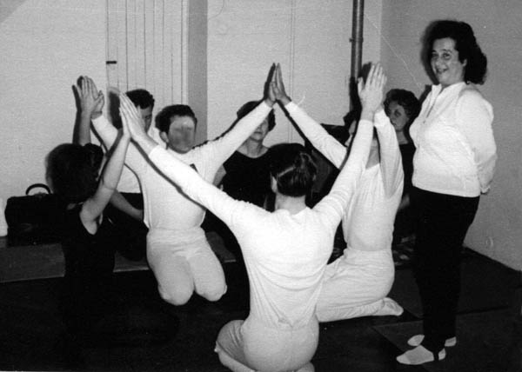

Eröffnungsritual im Ashram in der Innenstadt von Wien

Gelegentlich, außerhalb des Unterrichtes und hauptsächlich durch Gespräche mit dem Meister, bekamen wir manch wundervolles Geschehnis aus dem Leben von Ananda zu hören. Erstmalig bekam ich tiefere Einblicke in die vielen Lebensereignisse älterer Menschen, wenn man von meinem Großvater absieht, der mir viel über den ersten Weltkrieg erzählt hatte. Und, was für mich wichtig war, es war auch viel Wundersames darunter, was meinen Glauben an den Yoga zusätzlich festigte.

Bald war ich nicht mehr auf das Hörensagen angewiesen, sondern erlebte mein erstes eigene Wunder. Es war kein Traum, was ich da erlebt hatte. Ich wusste mit jeder Fiber meines Seins, dass hier ein Erlebnis vorlag, das einer anderen Dimension angehörte. Es war etwa im vierten Monat meiner Yogazeit.

In der Nacht hatte ich folgendes Erlebnis: Bei klarem Tagesbewusstsein und mit vollem Körperempfinden ging ich durch eine unbekannte Straße. Aufmerksam betrachtete ich die Miethäuser im Baustil des frühen 20. Jahrhunderts, in der Art wie man sie in den meisten mitteleuropäischen Städten vorfinden kann. Ich sah alles gestochen scharf, was meine Aufmerksamkeit steigerte.

Ich war zirka hundert Meter gegangen, als ich vor einem Haus stehen blieb. Einem inneren Drang folgend, so als würde mich ein telepathischer Ruf magnetisch anziehen, trat ich durch das Eingangstor des Hauses. Ich gelangte in eine breite Einfahrt, die in einen Hof zu führen schien. Links und rechts waren einige Türen. Zielbewusst, von dem inneren Ruf geleitet, ging ich zu einer dieser Türen. Sie erwies sich als rückwärtiger Ausgang eines Vortragssaales, den ich nunmehr betrat. Im Vortragssaal standen dicht gedrängt schmale Bänke mit Tischen, zu beiden Seiten eines breiten Mittelganges. Der Saal mochte zirka 50 Menschen fassen und war fast voll.
Unsicher, ich war ein schüchterner Mensch, betrat ich den Saal und setzte mich in die vorletzte Reihe. Da trat jemand an mich heran, bat mich zu folgen und führte mich nach vorn. Es schien noch vor Beginn eines Vortrages zu sein, denn alle warteten noch. Es war mir peinlich die Blicke so vieler Leute auf mich gerichtet zu sehen. Viele in den vorderen Reihen drehten sich um und sahen sich die Person an, die nach vorne geführt wurde. Unter den Saalgästen sah ich Heribert in der Mitte sitzen.
„Ich kann mich doch nicht vor den Lehrschüler Heribert setzen“, sagte ich zu der Person, die mich nach vorne führte. In dem Augenblick war mir nämlich bewusst, dass die Reihung der Sitze von symbolischer Bedeutung war. Zu Heribert blickte ich auf als zu jemanden, der mir im Yoga unendlich weit voraus war.
Die mich begleitende Person bedeutete mir mit einer Handgeste zu folgen und schwieg. Ich wagte nicht zu widersprechen und ging folgsam weiter. In der ersten Reihe war ein leerer Platz, der mir zugewiesen wurde.
Im weiteren Verlauf des Astraltraums trat eine Frau mit orientalischen Gesichtszügen vor das Publikum und sprach etwas, von dem ich nicht das Geringste in Erinnerung behalten habe. Jener Frau bin ich auch in späteren Astralreisen einige Male begegnet.

Wenngleich ich noch nie ein solches Erlebnis in einer anderen Dimension hatte, so hatte ich dennoch schon zuvor Zustände, in denen ich von Glückseligkeit erfüllt war und hatte auch so etwas wie kosmische Erlebnisse. Die Glückseligkeit hielt dann Stunden, bisweilen ein, zwei Tage nach. Das erste dieser Erlebnisse hatte ich etwa mit 16 Jahren. Ich hatte auch Kippzustände, in denen ich aus einem Gefühl der Traurigkeit oder Einsamkeit in einen veränderten Bewusstseinszustand geriet. So erinnere ich mich noch deutlich an Folgendes:
Es war Winter. Ich lebte in Holland und fühlte mich sehr einsam. In trauriger Stimmung fuhr ich mit dem Rad entlang des Ufers vom Westeindersee, Aalsmeer. Da hörte ich helles, zartes Geläute wie von tausend Glasglocken. Ich stieg vom Fahrrad und ging zum Ufer. Der Wind trug unzählige klein gebrochene Eisschollen heran, die Welle um Welle an das Ufer geworfen wurden und in hellen Tönen klirrend aneinander schlugen. Lange lauschte ich fasziniert diesem gleichsam überirdischen Konzert von tausenden Glocken. Die traurige Stimmung war verflogen und einer Verzückung gewichen.

Derlei Erlebnisse zeigten mir, dass die Welt auch in einer Weise wahrgenommen werden kann, die fern der üblichen konventionellen Rationalität liegt und dennoch dem inneren Empfinden nach einen ebenfalls wahren Aspekt der Schöpfung zeigt. Sehr schon sehnte ich mich damals in meinen Wanderjahren nach einer noch unbekannten Heimat, die mir hinter einem Schleier des Geheimnisvollen verborgen war. Ich hatte das Bedürfnis sie für mich greifbar zu machen. So schleppte ich in meinem ohnehin schweren Gepäck auf meinen Reisen drei Specksteinfiguren mit mir, die geheimnisvoll mit einer anderen Welt verbunden zu sein schienen. Es waren dies ein Affe mit einer Kuh, deren Körper mit kreisförmigen Ornamenten verziert war, ein Fackelträger neben einem Einhorn und eine kleine Buddhafigur. Diese Figuren waren mir gleichsam Schlüssel zu einer anderen Welt, deren Schloss und Tor ich noch nicht gefunden hatte.

3

Vom Meister beschützt

Ich war nun bereits ein halbes Jahr im Yoga und glücklich einen Guru gefunden zu haben. Der durch Jahre gehegte Traum einer spirituellen Heimat schien sich mir endlich zu erfüllen. Ich fühlte mich gleichsam neu geboren. Oft saß ich auf einer Parkbank und in meinem Herzen näherten sich Yogis tagtraumartig aus meiner verklärten inneren Heimat. Tränen flossen meine Wangen hinab, mein Herz war weich und von unsäglicher Liebe und Sehnsucht erfüllt.
Yoga war das Zentrum meines Lebens. Es gab für mich nichts anderes als den Yoga. Abgesehen davon, dass ich mich durch Jahre nach dem Yoga gesehnt hatte und auch in den fünf Jahren im Ausland nach einer Yogagemeinschaft erfolglos gesucht habe. Mein Suchen war schon deshalb erfolglos, weil Gehölzgärtnereien meist viele Hektare groß sind und sich deshalb am Land ansiedeln. Zudem kamen noch die sprachlichen Hindernisse dazu, weshalb ich kaum Zeitungen las oder sonstige Informationen.
Nun gut, nach fünf Jahren im Ausland war ich wieder in meiner Heimat zurück. War es noch meine Heimat? Meine Eltern waren geschieden. Meine Mutter lebte in der Stadt, mit einem Mann, der mir ein Fremder war. Wohl war ich öfters auf Besuch und dort ein Gast, aber zu mehr hat es nicht gereicht. Noch gravierender war es in Bezug zu meinem Vater. Seine dritte Frau brachte einen Sohn in meinem Alter mit und ihr Einfluss auf meinen Vater war groß genug, dass dieser ihren Wunsch akzeptierte die Rosengärtnerei ihrem Sohn zu überantworten. Meine fünf Jahre Ausbildung in diesem Fach im Ausland waren somit umsonst. Es war unmöglich mit einer derart spezialisierten Ausbildung in Österreich eine Anstellung zu bekommen, zumal es nur sehr wenige Großgärtnereien gab (mein Vater hatte 50 bis 80 Arbeiter in seiner Firma). Alle Großfirmen kannten einander und trieben miteinander Handel. Des weiteren hatte ich nach den Jahren in der Fremde keinerlei Bekannte mehr und war gesellschaftlich isoliert. Kurz gesagt, was meinen irdischen Verzicht anbelangt, so war dieser nicht so groß, weil eben nichts mehr da war, auf das ich verzichten hätte müssen.

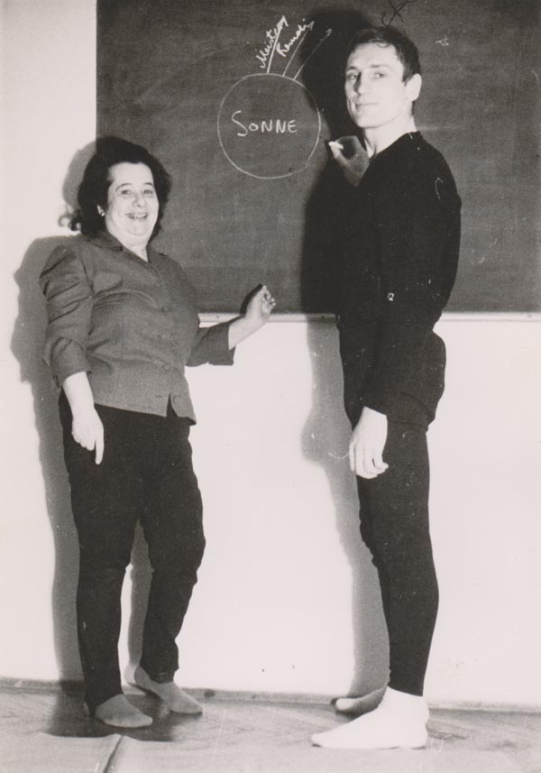

Guru Ananda und ich als Anfangsschüler
(an der Tafel die Übung der Pfeilwortsadhana)

Nach einem halben Jahr im Yoga war ich zunehmend in die Kleinfamilie von Ananda integriert. Weitere gesellschaftliche Kontakte zu suchen, dazu hatte ich kein Bedürfnis. Zu dieser Zeit hatte ich folgenden Traum:

Zunächst hatte ich eine Traumpassage, in welcher ich in die Schule gehen sollte. Ich ging nie gerne in die Schule. Doch irgendwie war mir im Traum bewusst, dass ich bereits im Beruf stand und die Schulzeit hinter mir gelassen hatte. In meinem Widerwillen bemühte ich mich den Bilderstrom des Traumes anzuhalten, indem ich versuchte, so wie ich es im Yoga gelernt hatte, den Strom der Gedanken und Vorstellungsbilder zum Schweigen zu bringen. Bei diesem Versuch fühlte ich eine innere Kraft anwachsen und auf einmal geschah etwas ganz Seltsames - es war, als ob ich aus der gewohnten Welt in eine andere Dimension katapultiert worden wäre. Ein plötzlicher Kontinuitätsbruch hatte eingesetzt und alles war anders:
Ich ging inmitten einer Landstraße, die sich am Horizont verlor. Alles, die Steine auf der Straße, die Kräuter an ihrem Rand, alles konnte ich völlig real mit meinen Sinnen wahrnehmen. Ich war mir meiner Persönlichkeit bewusst, wenngleich ich eine die Zeiten übergreifende Vergangenheit hatte. Ich wusste um mein irdisches Dasein, aber in diesem Augenblick erschien mir das gegenwärtige irdische Leben als bedeutungsloser Hintergrund der momentanen Handlung. Ich fühlte mich als eine ewige Persönlichkeit, für die Jahrhunderte nicht mehr waren als für uns Menschen hier die Tage. Wichtig war für mich nur eines – das Ziel.
Genau daran, dieses Ziel zu erreichen, hatte mich der König der Stadt, die ich soeben hinter mir gelassen hatte, hindern wollen. Er hatte die Absicht die Fortsetzung meines Weges zu verzögern, solang als nur möglich. Er hatte mich eingeladen in seinem Palast zu bleiben und hatte mir versprochen, mich reich zu bewirten und alle meine Wünsche zu erfüllen. Dankend hatte ich abgelehnt. So hatte er großzügig getan und mir einen Sack voll Gold geschenkt, in der Hoffnung, dass durch das Gewicht meine Schritte schwer und langsam werden würden. Ich hatte das Geschenk angenommen, um ihn nicht zu brüskieren. Dann aber, außerhalb seines Einflussgebietes, lächelte ich über diesen Versuch mich in Illusionen einzuhüllen, warf den Sack an den Straßenrand und ging zuversichtlich weiter.

Der Traum entsprach voll und ganz meiner damaligen Lebenseinstellung und Lebenssituation. Was meine innere Ausrichtung betrifft, so hat er noch jetzt seine Gültigkeit, wenngleich ich nun keineswegs sozial isoliert bin und mir das Leben viel an Annehmlichkeiten zu bieten hat.
Guru Ananda bekam natürlich auch mit, "dass ich über viel Freizeit verfügte" und frei war von all den Interessen und Verpflichtungen wie sie für andere Yogaschüler galten. Sie hatte sogar den Eindruck, dass ich vereinsamt wäre und in ihrem mitleidigen Wesen integrierte sie mich deshalb stärker in ihren familiären Alltag.

Durch die vielen Stunden, die ich mit Guru Ananda und dem Meister verbrachte, wurden wir zueinander vertrauter und familiärer. Bald verbrachte ich meist den gesamten Abend bei dem Ehepaar. Allerdings waren das oft keine Plauderstunden, sondern ich half Ananda, indem sie mir Briefe an Kunstinteressenten diktierte und ich diese dann zu Hause mit der Schreibmaschine abtippte. Ich entlastete Ananda zusätzlich durch allerlei Besorgungen. Auch im Yoga wurde ich stärker integriert. Es dauerte nicht lange und Ananda setzte mich im Yogakreis als aktive Unterstützung ein. Speziell im Hatha Yoga schien ich ihr durch meine Gelenkigkeit sehr geeignet.

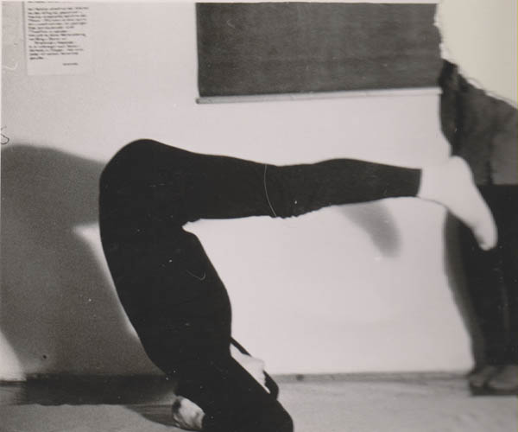

Als Vorturner im Hatha Yoga

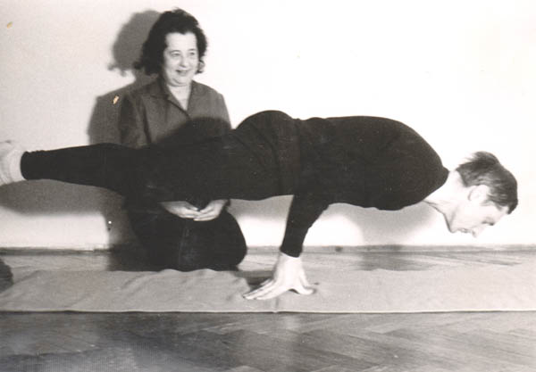

Hatha Yoga Asana

Von den drei ursprünglichen Anwärtern war ich als einziger über geblieben. Ich erhielt jedoch auch dann meine täglichen Yogastunden, nun als Einzelschüler. Ananda begann mich im Yoga gezielter auszubilden. Sie ließ mich Vorträge halten und da ich mich hierbei am Anfang sehr unsicher fühlte, hörte sie zuvor meine Vorträge ab. Zusätzlich gab mir Ananda Bücher und Lehrmaterial und viele Ratschläge, die sich auf das Leben bezogen und den üblichen Rahmen eines Yogaunterrichtes überschritten. Dazu gehörte die Korrektur der Körperhaltung, psychologische Ratschläge, ein Grundverständnis der Graphologie und verschiedenes mehr.

Der Meister mochte mich sehr und verhielt sich zu mir als wäre ich sein Sohn. Meist ging Ananda schweigend neben uns, während ich mit dem Meister plauderte. Durch seine tiefe Lebenserfahrung und sein Wissen war der Meister für mich immer ein spannender Unterhalter. Er war auch mein Lehrer. In unseren Gesprächen vermittelte er mir etwa wie er als Künstler die Umgebung erschaute. Für ihn war alles, was wir sehen, Ausdruck einer unfassbar vielfältigen göttlichen Schaffenskraft.

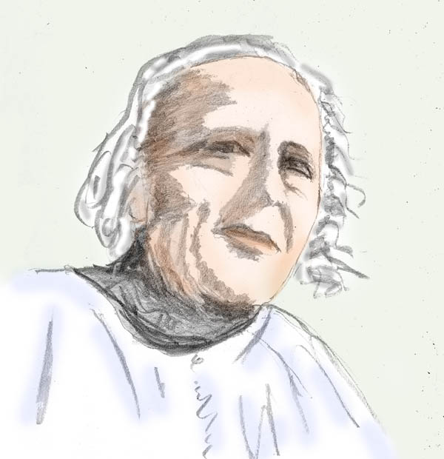

der Meister

In weit ausholenden Gesten und vor Begeisterung leuchtenden Augen zeigte er auf Giebelfiguren, die Ornamente der Hausfassaden, und ihre Spuren der Zeit: „Für einen Künstler gibt es keinen Verfall. Betrachte diese Mauer, an welcher der Verputz teilweise abgefallen ist. Für einen Künstler hat die Mauerfläche ihre Eintönigkeit abgeworfen und bietet ein Bild voll Strukturen und Farben. Du kannst wie in einem Buch darin lesen. Es sind die Spuren der Zeit, die dem Haus Geschichte verleihen. Es sind Narben wie die Runzeln eines alten Menschen. Sie verleihen Charakter.“
Schau mal genau zu den Schatten, dann erkennst du, dass sie nicht grau sind, sondern immer auch von einem Farbhauch überzogen sind. Wenn du das beim Malen beachtest, gewinnen die Bilder an Leben und Gefühl. Du kannst dadurch besser Stimmung in das Bild bringen.“

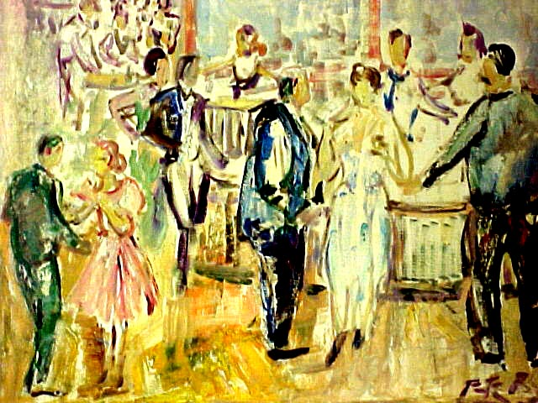

Das ehemalige Kaffeehaus "Haashaus", das damals vis a vis vom Stephansdom stand. Wir besuchten es sehr oft. Jetzt steht ein modernes, kaltes Glasgebäude dort und zerstört die Aura einer alten Zeit. Es demonstriert sich ehrfurchtslos gegenüber der alten Geschichte der Stadt, welche durch den Dom repräsentiert wird.

Durch die Erklärungen des Meisters wurden die Häuser der Innenstadt mit ihren schmuckvollen Fassaden für mich zu Kunstwerken. Sie bekamen Vergangenheit, die ergänzt wurde durch die Geschichten, die man sich über manches Haus erzählt. Und der Meister wusste viele Geschichten und Anekdoten. Auch wies mich der Meister darauf hin, wie die Fassaden mit der Tageszeit ihr Antlitz veränderten. Konturen wurden durch Schatten verstärkt, Figuren durch die Sonne hervorgehoben, die Farben wurden satter oder blasser. Jede Wolke veränderte die Farben und die Schattierung und einen Schritt weiter sah wiederum alles anders aus. Ich lernte durch den Meister, dass wir, mit dem Blick eines Malers schauend, von einer wundervollen Welt umgeben sind. Es ist eine ekstatische Welt. Sie richtig zu erkennen heißt zu staunen, sich in Stille dem Strom der Eindrücke hinzugeben, jenseits allen analytischen Zweckdenkens. Ich lernte dadurch die Schöpfung (das Wort "Welt" wäre zu prosaisch) anders zu sehen. Ich tauchte dadurch in ein Umfeld ein, das völlig anders war als eine durch Zweckdenken verflachte Bilderwelt. Ich lernte unsere Welt als Kunstwerk zu sehen, und dass es möglich ist, sich in jedes kleine Detail, in jedes zufällige Arrangement zu vertiefen und hierbei in einen Zustand leichten ekstatischen Verzückens zu gelangen. Die Erklärungen des Künstlers vernetzten sich mit meinen späteren ekstatischen Erfahrungen beim Astralreisen. Die Welt selbst wurde für mich zur Basis meiner Meditationen. Ich erlernte Verzückung mit offenen Augen zu erlangen.
Durch den Meister wurde meine ursprüngliche Tendenz zur Weltflucht verändert. Ich lernte die Welt zu lieben! In Fortsetzung dieses neu eingeschlagenen Weges wurde ich in späteren Jahren mehr und mehr zu einem Liebesmystiker.

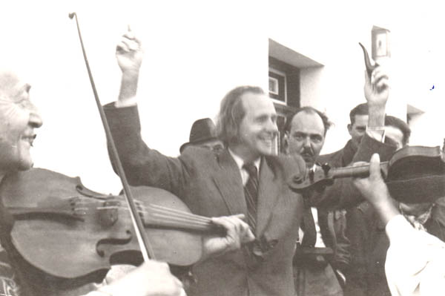

Der Meister in besseren Zeiten - hier mit einer Zigeunerkapelle

Manches, das mir der Meister erklärt hatte, habe ich später zu Yogaübungen umgeformt.

Wir versuchen unsere Umgebung mit den Augen eines Touristen zu sehen.
(Aus dem ebook „Die Sandlerin Dasi“ von A. Ballabene):

Es liegt folgender Sinn dahinter. Wir sind, was unsere nähere Umwelt anbelangt, zumeist völlig abgestumpft. Wir sehen sie nicht mehr an. Unser Interesse gilt unserem Ziel, etwa dem Einkaufsladen oder unseren Problemen. Dadurch, dass unsere Aufmerksamkeit auf diese Nahziele ausgerichtet ist, wird der Umgebung keine Aufmerksamkeit mehr gezollt - unsere Wahrnehmung ist oberflächlich geworden. Wir müssen das Schauen neu erlernen. Hierbei werden wir entdecken, dass es in unserer näheren Umgebung viel Interessantes zu sehen gibt. Obwohl wir an manchem schon durch Jahre vorbei gegangen sind, entdecken wir durch das aufmerksame Schauen unglaublich viel Schönes und interessante Dinge. Speziell die Häuser aus der Wiener Gründerzeit und dem Jugendstil, bieten uns in ihren wunderschöne Fassaden eine neue Zauberwelt.

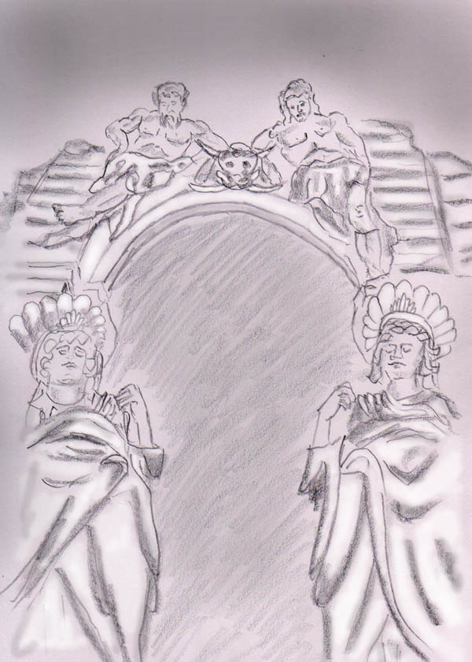

Portalfiguenr aus der Nachbargasse des späteren Döblinger Ashrams

Stellen wir uns vor, dass uns die Stadt und die Straße, durch die wir gehen, völlig fremd ist. Wir stammen aus einem anderen Land, haben ein teures Flugticket gekauft, um eben diese Stadt sehen zu können. Und jetzt sehen wir uns alles aufmerksam an. Nicht nur weil wir Touristen sind, und diese Stadt besonders schön ist. Zu Hause wollen wir darüber erzählen können, und wir wollen uns auch noch nach Jahren daran gut erinnern können. Die nun erschaute Umgebung hat für uns einen besonderen Wert, nachdem es für uns nicht leicht war Zeit und Geld für diesen Urlaub zu erübrigen. Wir wollen uns deshalb ein jedes Detail gut merken und sehen uns alles ganz genau und aufmerksam an. Natürlich speziell das, was wir schön finden, aber es gibt viel, was wir schön finden können. Selbst wenn der Stadtteil nicht so einnehmend schön ist, gibt es sicher noch genug Motive für eine Foto, das man vielleicht als Motiv mit tieferem Sinn herzeigen könnte.

Die Einmaligkeit entdecken lernen
Hin und wieder sollten wir in unserem hektischen Alltag eine Pause einlegen und uns nicht jagen lassen. In dieser Pause wollen wir uns einmal die Dinge nicht oberflächlich, sondern ganz genau ansehen. Üblicherweise gleiten die Dinge an uns vorüber. Statt einer Begegnung mit einem Blatt genügt das Wort "Blatt", das sich in unserem Kopf als Kommentar bildet und schon sind wir vorbei gegangen. Lernen wir entdecken: das Blatt ist nicht bloß grün! Es ist mehr, es enthält ein ganzes Farbenspiel von Grün - die Äderung, die Schatten, die Flecken, die Narben - es ist ein ganzes Buch, das uns seine Geschichte erzählen möchte. Es wartet darauf von uns entdeckt zu werden!



Text aus dem ebook "Die Sandlerin Dasi" von.A. Ballabene:
Dieses kleine Blatt vor Dir, schau es einmal genau an. Es ist nicht gleichmäßig grün. Die Adern sind heller, daneben ist das Grün dunkler und zwischen den Blattadern ist es wieder heller. Es hat auch ungleichmäßige Flecken. Manchmal auch einen braunen Tupf. Und das nächste Blatt schaut völlig anders aus. Es ist größer, die Symmetrie etwas einseitig geworden, die Spitze etwas hochgebogen. Eine Stelle am Rand ist abgefressen. Das dritte Blatt sieht wiederum anders aus. Wie viele tausend Blätter hat so ein Baum? Und jedes Blatt ist anders, ist einzig. Ist das nicht staunenswert, bewunderungswürdig?



Wir sind von Kunst umgeben, von einer Einmaligkeit in Ausdruck und Schönheit wie sie ein Künstler kaum wieder geben kann.

Eines Tages sagte der Meister zu Ananda: „Alfredo wird immer bei dir bleiben und dir eine Lebensstütze sein.“ Er sagte dies in voller Überzeugung, als Zeichen einer Vorahnung. Vorahnungen des Meisters waren für Ananda Schicksalsweisungen und sie vertraute ihnen, da sie sich bislang immer bewahrheitet hatten.
Ab nun begegnete mir Ananda mit zusätzlicher Aufmerksamkeit.
Auch diesmal hatten sich die Worte des Meisters erfüllt.

Ich glaube, der Meister fühlte damals, dass seine Lebenszeit dem Ende zu ging und wünschte sich für Ananda eine Stütze. Es würde mich nicht wundern, sollte er hierfür intensiv gebetet haben. Ich glaube es sogar. Er wusste, dass Ananda nicht so selbstsicher war, wie sie sich gab. Die Welt war ihr niemals eine Heimat. Allein gelassen nach seinem Tod hätte sie vielleicht aufgegeben. Sie war eine immens starke Kämpferin, aber nur dann, wenn es etwas gab, wofür sich zu kämpfen lohnte. Sie kämpfte für andere und niemals für sich.

Der Meister lebte in seiner Kunst und stand über dem Alltagsleben. Nie mischte er sich in die Angelegenheiten Anandas ein. Ich glaube aber, dass er es in meinem Fall getan hätte, wenn es notwendig gewesen wäre mich zu beschützen. Er mochte mich und zwischen uns herrschte eine unausgesprochene Seelenverbindung, die uns in vielem übereinstimmen ließ. Diese innere Verbindung blieb bis heute. Sie zeigt sich in Zufällen, wenn man diese Geschehnisse als Zufall sehen will: so lebe ich jetzt im Nachbarort seines Geburtsdorfes im Burgenland, rein zufällig. Etliche Male habe ich dort sein Geburtshaus aufgesucht oder mit Menschen gesprochen, die ihn kannten.

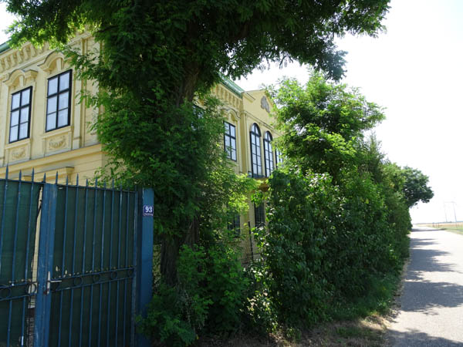

Geburtshaus vom Meister, gegenwärtige Aufnahme

4

Auf dem Weg mich selbst zu entdecken

Durch Ananda lernte ich in mich hinein zu horchen, in der Meditation und Tiefenversenkung. In immer tiefere Schichten sollte ich hierbei vordringen bis in die Transzendenz hinein. Auch lernte ich die so wichtige Selbstbeobachtung, die im Yoga Sattipathana genannt wird. Man beobachtet sich ohne in das Geschehen einzugreifen, um zu entdecken wie man gelagert ist, welche Wünsche, Ängste und sonstigen Motivationen das Denken, Fühlen und Handeln steuern. Da gibt es kein Unterdrücken, weil man perfekt sein will, sondern nur ein Beobachten mit dem Ziel sich selbst zu verstehen.
Vom Meister lernte ich die Welt mit anderen Augen zu sehen, erlernte, dass wir von Wundern und Schönheiten umgeben sind, welche von einem abgestumpften Alltagsblick nicht wahrgenommen werden.

Aber es gab nicht nur Guru Ananda und den Meister, die sich um mich kümmerten. Gelegentlich, wenngleich selten, hatte ich Kontakt zu jenseitigen Wesenheiten und zu Babaji, den ich sehr liebte und liebe. Hier eine astrale Begegnung mit Babaji, die ich nach etwa 7 Monate nach meinem Yogaeintritt hatte:

Ich saß in einer bäuerlichen Küche an einem Holztisch auf einer Bank. Babaji saß mir gegenüber und sah mich lange an und ich ihn. Es war eine sehr liebevolle Atmosphäre und unglaubliche Vertrautheit, die uns verband.
Dennoch erkannte ich ihn nicht, so sehr ich auch sein Gesicht betrachtete.
„Erkennst Du mich nicht? Ich bin Babaji“, sagte er nach einer Weile.
Ich schwieg. Er schwieg ebenfalls eine kurze Weile und gab mir dann einige Ratschläge bezüglich meiner Zukunft und Hinweise, worauf ich im Yoga achten solle.

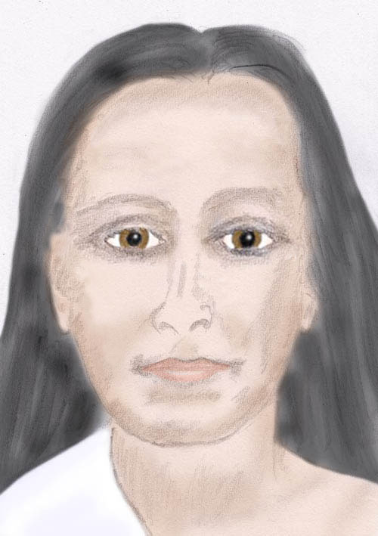

Babaji

Was für mich den Yoga so bedeutungsvoll machte, waren nicht bloß die tieferen Einsichten, sondern auch die Einbettung in eine gesellschaftliche Ordnung. Diese gab mir, der ich heimatlos war, eine neue Heimat. Ich wollte den Yoga nicht nur in mir erleben, sondern auch von ihm umgeben sein. Ich fühlte mich wie das Blatt eines Baumes, das an einem kleinen Zweig hängt, der seinerseits Teil eines größeren Astes ist. Das Kleinere ist mit dem Größeren verbunden bis zum Stamm. Für das Blatt bedeutet die Verbindung mit dem Baum auch die Verbindung mit der Lebensquelle.

Hier eine Stelle aus einer Vorlesung von Ananda:

Eingebettet in die großen Energieströme des Universums gibt es die jenseitigen Ashrams der Satgurus. Die Mitglieder gehören unterschiedlichen Entwicklungsstufen an, vom Anfänger bis zu den weit fortgeschrittenen Yogis. Alle sind sie wichtig, alle haben sie ihre Aufgabe. Jede Gemeinschaft gipfelt in der Buddhi-Ebene und setzt sich nach unten auf den jenseitigen Astralebenen fort bis hinunter zur Erde.

Ein angenommener Chela wird sich durch viele Leben bewähren müssen. Seine Liebe und Hilfsbereitschaft für die Menschheit wird in jedem Leben stärker und im selben Maße nimmt sein Egoismus ab. Er lernt, sich durch nichts mehr davon abhalten zu lassen, seine Aufgabe voll zu erfüllen. Je weniger er an seinen Fortschrittserfolg denkt, desto schneller wird er auf seinem Weg vorwärts kommen. Er lernt sich von seiner Ichbezogenheit zu lösen.

Auf diese Weise dringt der Yogapraktizierende mehr und mehr in die Erkenntnisse seines göttlichen Urquells ein, und er erkennt, dass er untrennbar eins ist mit seinem Satguru. So wird er zum Schüler im Herzen des Meisters. Er ist von seinem Wesen immer umgeben. Durchdrungen von der göttlichen Allkraft wird er eins mit ihm.

Ich war damals überzeugt von der Idee durch etliche Vorleben schon dem Yoga angehört zu haben und solcherart in einem jenseitigen Ashram meine wahre Heimat zu haben. Es war mein verlorenes Paradies, zu dem ich wieder zurück wollte. Ich sah das allerdings eher verschwommen, etwa so:

Babaji
Unvergessen ruhst du in mir als Sehnsucht,
unsichtbar und doch fühlbar.
Geborgenheit fühl ich in deiner Nähe,
Heimat bist du mir.
Und doch, ich hab was damals war vergessen.
Wie lang wohl mag es her sein?
War es in dieser oder einer anderen Welt?
Meine Erinnerung ist in den Zeiten der Dunkelheit verblasst,
deine Liebe aber bleibt unvergessen in meinem Herzen!

In Träumen erklomm ich bisweilen eine steile Bergwand, hinauf zu einem Hochplateau. Dort in einem flachen Tal war ein Kloster und nicht weit davon meine Hütte:

Den Augen der Fremden verborgen,
zur einen Seite steile Felsen,
zur anderen Seite der Abgrund,
ist der Weg zurück in die Heimat.
Ganz oben, nicht sichtbar mehr,
wartet die kleine Hütte,
die Wände aus Steinen, die der Berg geschenkt,
als Dach der schützende Fels,
der sich über die Zweige neigt,
die notdürftig als Dach die Hütte bedecken.
Hier habe ich einmal gelebt,
mit dem Blick zum Himmel
und einem Lächeln beim Anblick
der klein erscheinenden Welt darunter.

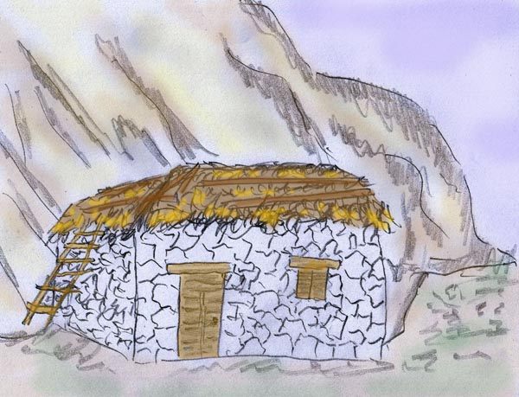

Solch innere Bilder hatten für mich eine weit größere Anziehungskraft als der Kampf um Status, Prestige und Position im Alltagsleben. All das, was viele Menschen sich so heiß ersehnen, war für mich vergänglich. Und vor allem, es konnte in der Erlebnistiefe nicht mit diesen inneren Bildern mithalten.

Wenngleich der Meister weltoffen war, hatte auch er das Empfinden, dass die Welt ein vorübergehender Traum sei. Für ihn hatte das einen anderen Hintergrund als für mich. Der Meister wusste, dass sein Leben zu Ende ging. Es war ein reichhaltiges, wenngleich nicht immer glückliches Leben - und aus dem Blick des hohen Alters, waren die Jahre schnell vergangen. Sie waren wie ein Traum. Die Vision des Lebens als einen vorübergehenden Traum und nun am Ende dieses Traumes zu stehen, hatte er ständig vor Augen. Er wollte uns Yogaschülern das auch nahe bringen, indem er in den Yogastunden oft und oft den Monolog von Calderon "Das Leben ein Traum" brachte. Diesen Monolog brachte er uns als Sprachübung. Die Sprachübungen des Meisters dienten, was mich anbelangt, in erster Linie meine Persönlichkeit aufzubauen. Im Alltag war ich trainiert und sah man mir die Schüchternheit nicht an. Anders war es, wenn ich vor zehn Menschen einen Vortrag halten sollte und ich sozusagen im Mittelpunkt stand und alle zu mir her sahen. In solchen Situationen sprach ich leise und auch schnell - ich lief gleichermaßen vor der Situation davon. Auch konnte ich keine Emotionen in das Gesprochene hinein legen, weil ich zu sehr mit dem Inhalt und der Formulierung beschäftigt war. Diesbezüglich half mir der Meister mit seinen Sprachübungen immens viel. Ich lernte langsam und laut zu sprechen. Ich lernte nicht nur mich zu beachten, sondern auch darauf zu achten, wie das Gesprochene ankommt und ob der Effekt, der erzielt werden sollte, auch eintrat. Der Monolog von Calderon "Das Leben ein Traum" war besonders gut geeignet Emotionen hinüber in das Publikum zu bringen.

„Das Leben ein Traum“ von Calderon.
(Monolog von dem jungen Königsohn Sigismund)

Denn in den Räumen
der Wunderwelt in der wir schweben,
ist nur ein Traum das ganze Leben;
und jeder Mensch, erfahr ich nun,
er träumt sein ganzes Sein und Tun,
bis dann zuletzt die Träum entschweben.
Der König träumt, er sei ein König.
Und tief in diesen Traum versenkt,
gebietet er und herrscht und lenkt,
und alles ist ihm untertänig;
Doch es zerstäubt sein Glück der Tod,
der ihn zu wecken immer droht.
Wen kann die Herrschaft lüstern machen,
der weiß, sie schwindet beim Erwachen? –
Der Reiche träumet, und es zeigen
ihm Schätze sich doch ohne Frieden.
Es träumt der Arme auch hienieden,
er sei ganz elend und leibeigen.
Es träumet, wer beginnt zu steigen;
es träumet, wer da sorgt und rennt,
wer liebt und wer vom Hass entbrennt,
kurz, auf dem weiten Erdenballe,
was alle sind, das träumen alle,
obgleich nicht einer es erkennt.
Und also träum ich jetzt, ich sei
gefangen und mit Schmach gebunden,
wie ich geträumt vor wenig Stunden,
da ich mich glücklich sah und frei. –
Was ist das Leben? Raserei!
Was ist das Leben? Hohler Schaum,
ein täuschend Bild, ein Schatten kaum!
Gar wenig kann das Glück uns geben,
denn nur ein Traum ist alles Leben,
und selbst die Träume sind ein Traum.

Hätte ich damals die Möglichkeit gehabt mich in eine Yoga Einsiedelei zurück zu ziehen, so wäre dies die Erfüllung all meiner Träume gewesen. Ich hätte mich von der Welt zurück gezogen, um mich meinen mystischen Träumen hinzugeben. Allerdings wäre ich hierbei einer großen Illusion erlegen - nie wäre ich zu einer All-Liebe mit Verständnis und Bewährung gelangt, obwohl sie so nahe schien, und zwar deshalb, weil ich die Menschen aus diesen Träumen der Liebesverbundenheit ausgeklammert hätte. Liebe wäre ein euphorischer Zustand gewesen, ohne eine Bewährung durch die Begegnung. Ich schwärmte damals von einer Eremitage als einen ungestörten Ort der Gottesnähe. Gott zu finden, indem man seiner Schöpfung den Rücken kehrt, ist vielleicht doch nicht der rechte Weg, wenngleich er sehr verlockend sein mag. Jedenfalls war es anderes vorgesehen.
Hierzu ein Klartraum, den ich in jener Zeit hatte:

Ich stand auf einem breiten Weg, rechts von mir eine Wiese, die sich sanft einen Hang hinauf hob. Oben, etwa hundert Meter von meinem Standort, wurde die Wiese von einem Buchenwald mit hohen mächtigen Bäumen begrenzt. Die Sonne ging gerade auf und überzog die Stämme und Blätter der Bäume mit rotgoldenem Leuchten.

Wie ich so die wunderschöne Landschaft bewunderte, wusste ich auf einmal mit großer Gewissheit: „Babaji wird in einem der nächsten Augenblicke die Wiese herab kommen!“ Freudige Erregung erfasste mich - welch wundervolles Geschenk wieder eine Begegnung mit Babaji zu haben!

Gespannt blieb ich stehen und wartete. Aus dem Buchenwald trat ein Mann heraus. „Da, jetzt kommt wer herunter! Das muss er sein!“ Diese Worte glichen gleichsam einem inneren emotionalen Schrei.
Der Mann kam näher und wurde für mich deutlicher erkennbar. Es war eine hagere Gestalt, etwa um fünfzig Jahre, mit dem Aussehen eines Büroangestellten in ungebügeltem, schlottrigem Anzug.

„Ach, das kann er nicht sein“, dachte ich enttäuscht. "Babaji ist ein Inder und kein Europäer, läuft nicht im Anzug herum und schaut zudem ganz anders aus.“

Der Mann ging an mir vorbei und ich schenkte ihm keine weitere Beachtung mehr, den Blick neuerlich wieder zum Rand des Buchenwaldes gerichtet.

Ich wartete weiter, es dauerte für mein Empfinden lang und ich wurde etwas unsicher. „Vielleicht täusche ich mich doch in meiner Erwartung“, dachte ich mir. „Ah, da kommt wieder jemand die Wiese herab, das muss er sein!“

Als der Mann näher kam und ich ihn deutlicher sehen konnte, erkannte ich: er hatte ein wohl genährtes Bäuchlein, das sich vorwölbte und ein rötliches, schwabbeliges Gesicht. Ach, wie war ich enttäuscht. „Das ist kein Asket wie die Yogis des Himalaya“, dachte ich. Unbeachtet ließ ich den Mann an mir vorbeigehen.

Da hörte ich ein Lachen, das innen und außen gleichzeitig zu hören war. Dann kamen ernster und dennoch noch in heiterem Ton die Worte:
„Wenn Du mich in allen Menschen erkennst, dann werden wir uns wieder begegnen.“

Der Helltraum beschrieb meine damalige Situation treffend. Ich hatte Scheuklappen an den Augen und einen sehr eingeschränkten Blick. Ich hatte fixierte Ideale vor mir, die einem eher engen intoleranten Herzen entsprangen und nicht erkannten, dass ich eigens in diese Welt geboren wurde, um die Welt verstehen zu lernen. Ich wurde nicht in die Welt geboren, um der Welt zu entfliehen!
Ich sah in meiner Nähe zu Babaji meine Yogaverwirklichung. Er war mein Ideal, dem ich nacheiferte. Babaji war mir der Inbegriff von Liebe, er war mir innere Heimat und Geborgenheit. Nach wie vor bin ich fest überzeugt, dass obiger Traum nicht dem Unterbewusstsein entstammte, sondern mir von Babaji als telepathische Botschaft zugesendet wurde

Es wurde mir zwar gezeigt, dass Babaji eins mit dem göttlichen Allbewusstsein sei, jenseits einer Ich-Du Beziehung, doch war mir dies noch zu fremd, als dass es Eingang in mein Bewusstsein gefunden hätte. All-Liebe war nur ein Schlagwort, das ich gern in den Yogastunden akzeptiert hatte, aber es war nichts, das in mir eine innere Resonanz ausgelöst hätte und ich in seiner Tragweite verstanden hatte. Dennoch begriff ich die Traumbotschaft zumindest so weit, um sie als eine Aufforderung zu sehen die Menschen lieben zu lernen. Ich machte mich in dieser Richtung auf den Weg und es wurde ein weiter Weg, viel weiter als ich damals ahnte. Ein weiterer kleiner Traum jener Zeit zeigte mir was noch auf mich wartete:

Ich wanderte entlang eines Ackerweges. Zur linken Seite war ein sehr großes Ährenfeld mit seinen schönen, vollen goldgelben Halmen. Doch das Feld war sehr schütter und es gab viele und große Leerstellen in dem Acker. Dies erfüllte mich mit großem Bedauern, denn ich wusste, das Ährenfeld sollte meine Lebensleistung darstellen.
Dann wendete sich mein Blick zur rechten Seite. Dort sah ich einen haushohen Schotterberg. Ich erschrak. Das waren die Hindernisse, die „Steine auf dem Weg“, die es abzuarbeiten galt. Wie sollte ich das bewältigen können, dachte ich mir erschrocken?

Der Traum verdeutlichte mir die Botschaft: Yoga ist keine Romantik, sondern harte Arbeit an sich selbst.

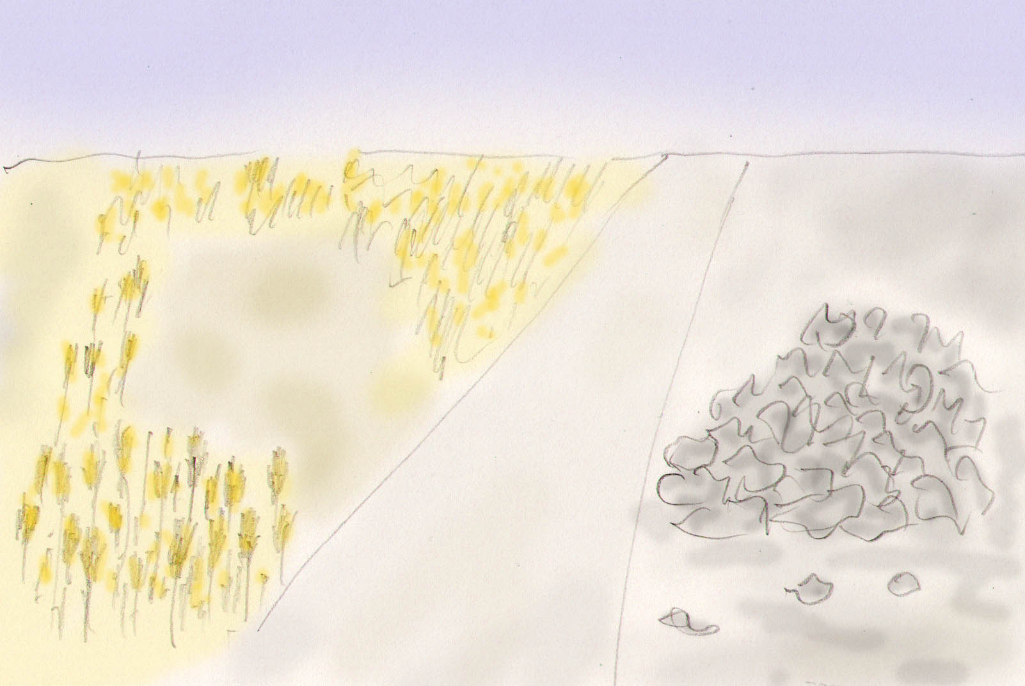

5

Vertiefter Yogaunterricht

Es gibt einen Leitspruch den man Hermes Trismegistus zuschreibt:
Wie unten so oben,
wie oben so unten.

In Erweiterung kann man den Sinn folgendermaßen ergänzen:

Wie innen so außen,
wie außen so innen.

Die Formel besagt, dass das Äußere auf das Innere wirkt und umgekehrt. Das gab mir Ananda in Form einer Verhaltenslehre weiter. Aus den Bewegungen, der Körperhaltung, dem Gesichtsausdruck kann man relativ detaillierte Rückschlüsse über die psychische Verfassung eines Menschen ziehen. Umgekehrt gibt es auch die Möglichkeit, über Körperhaltung und Bewegungsabläufe auf die Psyche einzuwirken und die Persönlichkeit eines Menschen durch Training im positiven Sinne umzugestalten.
Der Meister war in seiner Jugend ein bereits gefeierter Schauspieler im Deutschen Theater zu Prag. In der Darstellung verschiedener Charaktere musste er in Sprache, Auftreten und Haltung die im Theater dargestellten Persönlichkeiten dem Publikum glaubhaft darstellen. In seiner Schauspielerschulung erlernte er die Charakterimitationen bis ins kleinste Detail.
Ananda wurde hierin seine gelehrige Schülerin. Sie versuchte Wissen und Methoden, die sie vom Meister übernahm, zusätzlich durch Yogaübungen, wie etwa bewusstes Atmen zu erweitern. Wir lernten uns mittels der von ihr gelehrten Methoden in eine Geisteshaltung zu vertiefen und diese durch Autosuggestion und Selbstkontrolle zu festigen.

Teils in praktischen Anwendungen innerhalb von Einzelstunden, teils in kurzen Bemerkungen begann mich Ananda in Verhaltenskontrolle und Körpersprache zu schulen. Wir saßen etwa im Freien an einem Tisch und beobachteten die Passanten. Ananda erklärte mir an den Details der Körperhaltung und Bewegung die jeweiligen Charakterzüge der Menschen. Ein erster wesentlicher Eindruck, den man schon aus der Ferne gewinnen kann, war die Beobachtung der Haltung und Bewegung beim Gehen. Unsere Yogastunden in den Kaffeehausgärten erwiesen sich hierbei als besonders geeignet für solche Studien. Vorbeigehende Passanten wurden beobachtet, einige Details ihrer Haltung oder Bewegung erklärt und dann wurde ich gebeten selbst einige Schritte zu gehen und das soeben erschaute Verhalten zu imitieren, wobei ich zum besseren Erkennen die zu studierenden Ausdrucksformen übertreiben sollte. Ich lebte mich in unterschiedliches Persönlichkeitsverhalten ein, imitierte dieses und horchte in mich hinein. Anschließend besprachen wir, was ich hierbei gefühlt hätte und wie es auf meine Stimmung und mein Selbstbewusstsein rückgewirkt hatte.

Gang, Mimik, Gebärden in ihrer Wechselwirkung zur Psyche verstehen und anwenden zu lernen, all das war zu komplex und aufwändig, um es in einem Schülerkreis weiter zu geben. Aber mir als bevorzugten Schüler wurde das alles erklärt. Unter all den möglichen körperlichen Ausdrucksformen waren es jene der Selbstdisziplin und Willensstärke, auf die Guru Ananda besonderen Wert legte und was sie sofort korrigierte. Aber mein Gang schwankte ohnedies nicht, ich hatte ein festes Auftreten, indem ich von der Ferse aus den Fuß abrollte und Guru Ananda war damit bestens zufrieden. Oft beobachteten wir gemeinsam die Gangart eines Yogaschülers und beurteilten sie, Rückschlüsse auf seine Eignung im Yoga ziehend.

Teilweise lehrte mich Ananda auch hierzu gehörige exotische Übungen. Ich erinnere mich an den „Fingertanz“, eine persische Übung, in welcher man durch Fingerstellungen auf die Psyche einzuwirken versucht.

Die Anwendung all dieser Methoden an mir selbst war nicht einfach. Es erforderte eine bleibende innere Aufmerksamkeit und immer wiederkehrende Korrekturen, wenn ich in alte Verhaltensmuster zurück gefallen war. In drastischen Fällen wies mich Ananda darauf hin, während sich der Meister mit Kommentaren zurück hielt.

Die ersten Korrekturen an mir betrafen sehr augenscheinliche Gegebenheiten, etwa Körperhaltung, Atmung und Lautstärke und Betonung der Sprache bei Vorträgen. Ein Aspekt, der mir durch meine Schüchternheit sehr zu schaffen machte. Am liebsten hätte ich mich bei meinen ersten Vorträgen in der Yogagruppe verkrochen. Der Meister übermittelte mir die richtigen Sprachtechniken, wie das in einem vorherigen Kapitel schon besprochen wurde. Guru Ananda erklärte mir die Wechselwirkungen zwischen Psyche und äußerem Verhalten. Das was ich unter dem Meister rein technisch erlernte, half mir Ananda psychisch zu verstehen. Etwas zu verstehen heißt jedoch noch lange nicht es zu können! Die Yogamethode des Sattipathana kam mir bei der Umsetzung sehr zur Hilfe. Ich fragte mich: „Wer hat Angst, das vergängliche Ego oder das unsterbliche Selbst?“ Weiter sagte ich mir: „Deine Aufgabe im Yoga ist es über das vergängliche Ego hinauszuwachsen und sich nicht damit zu identifizieren.“ Das half mir, mich nicht so wichtig zu nehmen und mich voll auf den Inhalt zu konzentrieren. Natürlich spricht man, wenn man Angst hat, leise. Es kostete mich eine starke Überwindung laut zu sprechen. Letztendlich war es nicht die Lautstärke, sondern die Psyche, welche ich im Vortrag kontrollieren musste. Dass ich laut und deutlich sprach, darauf achtete Ananda ganz besonders. Sie ließ in keiner Weise mangelnde Selbstdisziplin zu.
Um es mir leichter zu machen, verschaffte sie mir Unterlagen und hörte sich in der Anfangszeit vor der Stunde meinen Vortrag an. Das gab mir mehr Sicherheit, denn ich wusste dann, dass zumindest inhaltlich alles in Ordnung wäre und ich diesbezüglich keine zusätzliche Furcht haben müsste.

Noch schwerer als Vorträge waren Gedichte. In den Gedichten mussten die Emotionen voll zum Tragen kommen. Ich konnte nicht einfach intellektuell in den Raum sprechen, sondern musste meine Zuhörer anblicken und meine Gefühle in Klang, Lautstärke und Pausen zum Ausdruck bringen. Um das zu können musste ich autosuggestiv mein Selbstbewusstsein stärken, von dem Gesprochenen überzeugt sein, und zwar derart stark, dass Denken und Fühlen auf die Zuhörer übertragen wurden. Ein innerer Widerstreit meinerseits zwischen Wollen und mangelndem innerem Vertrauen hätte die innere Kraft zum Verschwinden gebracht. Es war ein Konflikt, bei dem ich in den ersten Versuchen ein Verlierer war. Ich schaffte zwar den Vortrag, aber man erkannte eine unsichere Persönlichkeit dahinter. Da lernte ich das erste Mal die Kraft der Autosuggestion. Hierzu bedurfte es auch eines für mich überzeugenden Argumentes. Einfach gut sein wollen, das hätte nicht gereicht. Es gelang mir das Ich mit seinen Ängsten auszuschalten. Ob ich nun Erfolg hatte oder versage waren Sichtweisen aus dem Ego heraus. Ich gab mir den klaren Befehl "mach, was dir aufgetragen ist", ohne all den inneren Kämpfen. Bringe die inneren Kämpfe durch Stille zum Schweigen. Es war mein erster Willensbefehl, worunter ich einen absoluten, autohypnotischen Befehl verstehe, der nicht nur für den Augenblick, sondern auch in zukünftigen Zeiten wirkt. Wie mit einem Kippschalter waren die Ängste, Zweifel und das mangelnde Selbstvertrauen ausgeschalten, von einer Sekunde zur anderen. Es gab kein Wenn und Aber mehr, sondern nur den inneren Befehl, der absolut war und dem sich nichts in mir entgegen stellen durfte und konnte. Aus der Not heraus, ohne zu Erahnen was ich da tat und was geschah, gebar ich das erste Mal die Kraft des inneren Befehles, eine gleichsam magische Kraft, die mir in späterer Zeit schier Unmögliches zur Kleinigkeit werden ließ. So konnte ich später mittels des inneren Befehles, der zugleich mit Gedankenkontrolle verbunden war, eine aufkommende Depression wie mit einem Lichtschalter von einem Augenblick zum anderen ausschalten. Diese Kraft erforderte keine Konzentration, keine Überwindung. Es war ein magischer Befehl und statt der Depression befand ich mich in einem euphorischen Zustand gepaart mit immenser Kraft.

Was die Fähigkeit des Vortragens anbelangt, war Guru Ananda eine Meisterin auf diesem Gebiet. Hätte sie es gewollt, so hätte sie solcherart eine Raum füllende Gruppe suggestiv oder beinahe hypnotisch führen können. Sie hatte Wortkraft! Jetzt, wo ich diese Erinnerungen niederschreibe, erinnere ich mich an eine Begegnung mit Ananda, die ich vor zirka zwei Wochen hatte:
Ich betrat einen jenseitigen Yogaraum. Gegenüber von der Türe, durch die ich den Raum betreten hatte saß Ananda auf einem niederen Stuhl. Sie blickte zu mir mit leicht geöffnetem Mund. Aus ihrem Mund strahlte goldenes Licht hervor, was in mir einen seltsamen, ungewohnten Eindruck hinterließ.

Meine psychologische Schulung durch Ananda wurde immer subtiler und detaillierter.
Das, was mit Gestik, Haltung, Mimik usw. begonnen hatte, wurde von Ananda später durch Graphologie, Schriftkunde, erweitert. Auch in der Schrift, lernte ich, kommt die Gesamtpersönlichkeit zum Ausdruck. Einige Graphologen behaupteten sogar, dass man durch eine Änderung des Duktus der Schrift seine Persönlichkeitsmerkmale ändern könne.

Ananda holte aus ihrem Bücherregal den „Klages“, ein dickes, sehr trocken geschriebenes Fachbuch. Damals war es die bekannteste Lehrschrift der Graphologie. Mit dem Buch als Lernunterlage und mit Hilfe von Anleitungen Anandas vertiefte ich mich im Grundwissen der Schriftdeutung.
Die Schriftdeutung geht von den vier Grundrichtungen des Menschen aus:
Oben (Oberlängen): entspricht der Kopfregion, dem Intellekt. Sind die Oberlängen schmal entspricht dies nüchternem, zielstrebigen Denken. Sind die Oberlängen ausholend, so spricht dies für eine phantasievolle bis schwärmerischen Veranlagung.
Unten (Unterlängen): der Boden die Basis, das Materielle. In der Breite und Länge der Schleifen zeigt sich die Betonung des Aspektes des Erdhaften, Materiellen und der Sexualität.
Die Neigung der Schrift. Es ist hierbei nötig zu unterscheiden, ob die Schrift von einem Rechtshänder oder Linkshänder stammt; zeitbedingte Gepflogenheiten und Schulzwänge sind ebenfalls von Einfluss - deshalb ist eine Altersangabe der Schreiber nötig.
Rechts ist das Zukünftige, das wohin man strebt (bei Rechtshändern). Vorgeneigt strebt man hin.
Links (bei Rechtshändern) ist das Vergangene, das woher man kommt. Ist die Schrift dort hin geneigt, so hat dieser Aspekt besondere Bedeutung - psychische Bindungen, Scheu vor Taten (Tat erfolgt in der Zukunft) etc. Linksneigung kann auch Angst vor der Zukunft sein.
In der Schrift spiegelt sich auch eine Gestik wie sie mit den Armen erfolgen können, etwa weit ausholend und übertreibend, kraftvoll oder hauchzart und vieles mehr.

Von der Graphologie her war es nicht mehr weit zur Psychologie und von dort zur Traumdeutung. Besonders schätzte ich die Archetypen Lehre nach C.G. Jung, als Grundelement der Symbolkunde.
Mein Wissen und Interesse weitete sich aus bis zur Mythologie und Symbolik in der Volkskunde. Ein diesbezüglich ungemein reiches Feld boten Märchen und ich liebte es, solche in den Yogastunden zu bringen und auszulegen. Die Wissensgebiete verzweigten sich immer mehr und es reichte nicht mehr Notizen in einem Protokollbuch anzulegen. Ich legte mir meine ersten, nach Sachgruppen geordneten Skripten zu, etwa ein „Symbollexikon“, das ich bebilderte und mit Beispielen aus eigenen Träumen belegte.

Ananda war bei aller Religiosität realitätsnah und pragmatisch. Das, was ich im sozialen Verhalten und Auftreten bei ihr erlernt hatte, wurde durchgetestet. In diesem Sinne wurde ich gelegentlich Bekannten aus dem Nahkreis vorgestellt und bei Einladungen mitgenommen.

Mein Selbstbewusstsein und meine Selbstsicherheit wuchsen mit zunehmenden Erfolgen und Ananda zog mich vermehrt als Berater ins Vertrauen. Es gab vieles um den Meister und die Lebenssituation, das sie mit Außenstehenden nicht besprechen konnte. Allmählich wurde ich für sie, tatsächlich wie vom Meister vorhergesagt, zu einer Stütze.

6

Hinter den Kulissen

Ananda war zumeist sehr ernst. Ich interpretierte dies als Persönlichkeitsmerkmal und als Folge der tiefen Einsichten durch Yoga, in dem Sinne: Die Welt ist eine Prüfung, der man nur mit Ernst und Kampfgeist begegnen kann. Das entsprach ungefähr meiner Idealvorstellung, die ich in Ananda hinein projizierte. Yoga als innere Kampfdisziplin, das gefiel mir, dagegen Yoga als Meditationsweg, der uns heiligt und zu liebevollen Wesen macht, das hätte ich damals als einen verweichlichten Weg betrachtet.

Das Leben von Ananda war jedoch keineswegs so einfach wie es für mich den Anschein hatte. Ihr Ernst hatte einen anderen Hintergrund als ich dachte und bezog sich auf Lebensprobleme. Sie hatte große Sorgen um die Gesundheit des Meisters. Dass ich Einblick in die Familientragik bekam, verdanke ich einer Hand voll Karotten (Mohrrüben).

Es begann so:
Zu jener Zeit wohnte ich in einer Bassenawohnung (eine Wohnung ohne Wasser und Toilette). Eine Bassena ist ein kleines, gusseisernes Auffangbecken mit einem Wasserhahn. Der Wasserhahn ist so hoch, dass man bequem einen Eimer (Kübel) darunter stellen konnte. Die Basena befindet sich irgendwo im Hausflur oder gar im Hof. Natürlich gibt es hierbei nur Kaltwasser. Die Toilette befindet sich in solchen Häusern ebenfalls im Hausflur und zwar meist eine für alle Bewohner eines Stockwerkes. Wenn man mal in der Nacht hinaus muss, dann sieht man gelegentlich Nachbarn geisterhaft in ihren Schlafgewändern dahinhuschen.

Warum ich so ausführlich über diese altmodischen Installationen schreibe? Es erschwerte das Kochen! Ich hatte einen kleinen Gasofen, „Rechaud“ sagte man bei uns. Ein Standardgerät. Der Ofen hatte zwei Flammen und einen Gummischlauch, den man auf die Schlaucholive setzte, die an der Wand als Ende eines Gasrohres heraus sah. Zusätzlich zur Schlaucholive hatte das Ende des Gasrohres auch einen Absperrhahn. das mit einem Absperrhahn aus der Mauer hervor sah. Der Gummischlauch war noch nicht brüchig. Mit diesem Gerät hatte ich mir etliche male Mittagessen gekocht.
Aber wie sollte ich die Teller abwaschen? In der winzigen Bassena, mit kaltem Wasser und offenem Abfluss? Einen Stöpsel für die Bassena zu basteln, das hätten die Nachbarn nie zugelassen, denn die Basena war ein Heiligtum und durfte nur zur Entnahme von Wasser verwendet werden. Für einen einzigen Teller war es zu aufwändig Wasser zu wärmen. In einer derart kleinen Wohnung musste man zum Abwaschen das „Lavoir“ (Waschschüssel für die Morgen und Abendtoilette, aus emailliertem Blech) verwenden. Darin hätte ich die Teller abwaschen müssen und dann zur Gang-Toilette laufen müssen, um das Abwasser auszuleeren (es galt als schwerer Verstoß, Abwasser in die Bassena zu leeren). Oft ging bei solchen Aktionen die Tür einer Nachbarin auf, die mit Argusaugen darauf achtete, dass man ja die Gepflogenheiten für Bassena und Toilette einhielt. „Bei den jungen Leuten kann man nie wissen was die anstellen, die haben ja keine Ahnung vom Leben.“
Man könnte noch mehr darüber berichten, aber ich will zum eigentlichen Kern der Erzählung kommen. Jedenfalls wissen Sie jetzt zumindest teilweise wie umständlich eine solche „Kleinigkeit“ wie Teller abwaschen in Bassenahäusern sein konnte.

Nun, um die Mühen zu rationalisieren und die Teller einiger Tage auf einmal waschen zu können, stapelte ich die schmutzigen Teller auf einem Stuhl der Vorzimmer-Küche. So war es zumindest geplant. Sobald die sauberen Teller aufgebraucht waren, merkte ich, dass die alten Teller steinhart verkrustet waren und nicht mehr aufweichten. So warf ich das Ganze in den Mülleimer. Ab diesem Zeitpunkt aß ich kalt, denn in Gasthäusern zu essen konnte ich mir nur gelegentlich leisten.

Von Broten und dergleichen zu leben ist nichts Besonderes, viele Studenten leben so.
Es war so, dass bei Guru Ananda eine Schülerausbildung völlig anders erfolgte, als in einem der üblichen Seminare oder Kurse. Sie inspizierte die Wohnungen von sich allein versorgenden Schülern, zum Glück unter Vorankündigung. Auch ich hatte die unerfreuliche Ehre. Ein Bild, über einen Meter groß, von mir mit Kohle gezeichnet, eine barbusige indische Tänzerin mit schwingenden Hüften darstellend, erweckte einen missbilligenden Blick und musste von der Wand entfernt werden.
Gelegentlich wurde auch meine Tasche mit den Yogasachen inspiziert. Etwa ob die Yogakleidung sauber in ein Tuch eingeschlagen war. Als Ananda in der Tasche einmal Karotten (Mohrrüben) vorfand, mich verwirrt fragte, was die wohl da zu suchen hätten und hörte, dass dies mein Mittagessen sei, da schmolz ihr Herz vor Mitleid.
Ab diesem Augenblick verwandelte sie sich von einem strengen zu einem gütigen Guru.

Nach der Tascheninspektion wurde ich gebeten bei ihr zu essen. Sie kochte für mich extra große Portionen und versuchte mich so pummelig werden zu lassen wie sie selbst war, das allerdings mit geringem Erfolg. Sehr oft kochte sie eigens für mich eine meiner Lieblingsspeisen. Das schmeckte fabelhaft, denn Ananda war eine gute Köchin.

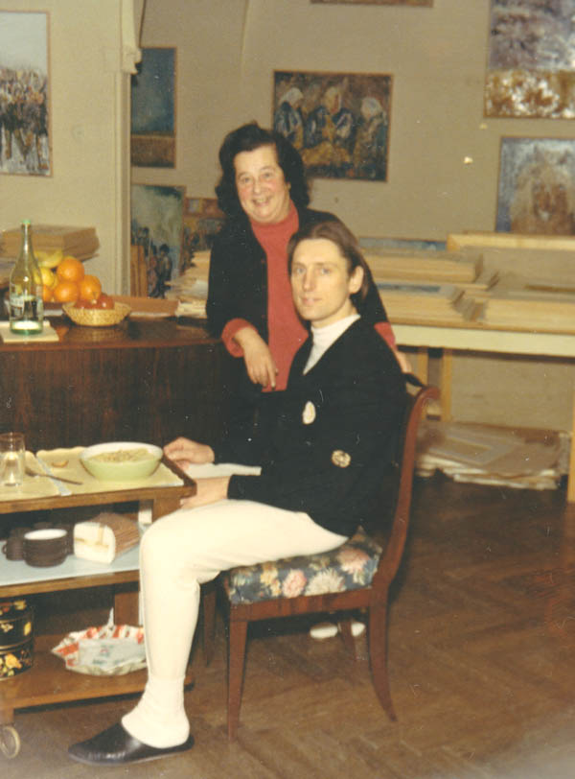

Ananda hatte mir soeben einen Eintopf gemacht und serviert

Durch das tägliche Essen bei Ananda wurde ich vollkommen in das Leben von Ananda und den Meister integriert. Ich wurde zu einem voll integrierten Familienmitglied.

Gelegentlich war ich dabei, wenn ein Bild gemalt oder eines verkauft wurde. In letzterem Fall fiel mir die Küchenarbeit mit Kaffeekochen und Servieren zu. Solche Hilfestellungen waren nur am Wochenende oder abends möglich, da ich eine ganztägige Arbeit hatte.

Allmählich tauchte ich tiefer in die Welt des Meisters und Anandas ein. Da gibt es interessante Details, die ich gerne erwähnen möchte. Beginnen wir mit der Malweise des Meisters. Seine Malweise faszinierte mich und ich bewunderte ihn sehr ob seiner Virtuosität. Er hatte eine ungemein ausgeprägte Eidetik, konnte Bilder mit seinem inneren Auge auf die Leinwand projizieren und dann einfach nachmalen.

Der Meister war ein ekstatischer Maler. Wenn er ein Bild malte, war die Außenwelt für ihn nicht mehr existent. Niemand durfte ihn ansprechen und aus seiner Trance werfen. Selbstverständlich gab es hierbei weder Essen noch Pausen. Am Ende war er erschöpft und ausgelaugt.
In Malekstase kam er, wenn ihn etwas so faszinierte, dass es aus dem Alltag hervor stach. Das hing nicht bloß von einem erschauten Motiv ab, sondern war ein Zustand, der sich ebenso gut aus einem Gedicht oder aus einer Idee heraus aufschaukeln konnte.

Seine Bilder entstanden in Spachtelarbeit. Sie bekamen durch diese Technik nicht nur Farbe, sondern auch Tiefe und Profil. Das macht seine Bilder für mich besonders schön.

Zu meiner Überraschung bat mich der Meister eines Tages ihm ein Bild zu skizzieren. Es ging dabei um die Andeutung einiger Personen. Ich malte drei Personen mit Kohle auf die Leinwand. Es gefiel dem Meister und es war geeignet ihn zu inspirieren.
Er stellte sich in zwei Meter Abstand vor die Skizze und sah sie etwa eine Minute lang an. In dieser Zeit schienen die Figuren für ihn lebendig zu werden. Er beschrieb es mir mit einigen hingeworfenen Kommentaren. Sie schritten im Bild von da nach dort, einige Personen kamen noch dazu, um mit den ersteren zu plaudern. Als die Gruppe fünf Personen aufwies und die Personen gerade so standen, dass ihre Anordnung harmonisch war, zeichnete sie der Meister durch schnelle Pinselstriche in Umrissen nach. Meine Kohlezeichnung, die längst nicht mehr zur neu entstandenen Szene passte, störte ihn hierbei nicht im Geringsten. Sie war schon längst in seiner Phantasie von einem anderen Bild überlagert.

Die Figuren in den Bildern lebten für den Meister. Wenn das Bild fertig war, waren die dargestellten Personen in der Bewegung relativ eingeschränkt, aber gestikulieren konnten sie noch immer, etwa wenn sie mit dem Meister diskutierten. Gelegentlich gab mir der Meister die Ehre und ließ mich an solchen Diskussionen teil haben. Er stellte mir die einzelnen Akteure vor und ihre Charaktere. Besonders liebte er die humorvollen und witzigen Typen. Diese wurden in seinem Zimmer an einer besonders günstigen Stelle an die Wand gehängt. Die Zimmerwände waren in allen Räumen mit Ölgemälden beinahe lückenlos tapeziert.

Die gemalten Figuren waren für den Meister geisterhafte Wesen halb Fantasie, halb visionär real. Sie gehörten einer anderen Welt an, ihrer eigenen Welt und waren von unserer irdischen Welt nur durch ein Fenster getrennt, wobei der Bilderrahmen zugleich der Fensterrahmen war.
Gelegentlich verdolmetschte mir der Meister die Worte, welche die Bildgeister zu ihm sprachen. Dann wendete er sich dem Bild zu, sprach und lachte kurz darauf. Der Meister gab mir dann die Antwort der Bildgeister, so dass ich der Diskussion zu folgen vermochte.

Diese Verlebendigung, die ihm einmalig schöne und dynamische Bilder erschaffen ließ, hatte auch seinen Nachteil: Die Nacht ist eine besondere Zeit! Die Herrscher der irdischen Welt, wir Menschen, begeben sich zur Ruhe und mit ihnen aller Lärm und alle Hektik. Wir machen den Geistern Platz, die nun ihrerseits die Welt übernehmen. Das zumindest galt für den Meister.
Die Geister sprangen und kletterten aus den ihnen zugewiesenen Fenstern und umringten den Meister, der in seinem Bett lag und nicht mehr einschlafen konnte. Täglich zog der Meister mit Kreide seinen Bannkreis, um sie auf Abstand zu halten. Da standen sie nun und diskutierten auf ihn ein, meist alle zugleich. Sie waren empört, wenn der Meister sie nicht anhörte, sich ihnen nicht einzeln widmete, sondern sich nur dem Kollektiv zuwendete, um es zu verscheuchen. Aber wie sollte er diese Ansprüche erfüllen können, wenn alle gleichzeitig gestikulierend auf ihn einsprachen? Einzelne Geister wurden ob seiner Ignoranz wütend, erhoben die Fäuste und schrien. Das schaukelte sich auf und allmählich begann die ganze Menge zu toben.

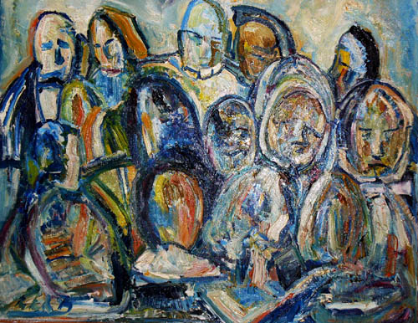

Geister wie sie in der Nacht den Meister umlagerten

Nacht für Nacht sprang der Meister zuletzt verängstigt aus dem Bett und lief in seinem Schlafzimmer herum. Allmählich bekam auch Ananda Angst, zwar nicht vor den Geistern, aber vor dem in Panik geratenen Meister. Auch sie hatte dadurch schlaflose Nächte.

Aus dieser Situation heraus ist es verständlich, dass mich Ananda eines Tages bat in ihre Wohnung zu übersiedeln. Sie hatte Angst! Ich richtete mir ein Bett im Schauraum ein, ein zentrales, sehr großes Zimmer, und wir legten einen Klingeldraht von meinem Bett zu ihrem. Bei mir war die Schelle. Sollte die Situation einmal kritisch sein, würde sie auf den Klingelknopf drücken und ich könnte ihr zu Hilfe eilen. So war es gedacht. Glücklicherweise kam es nicht dazu.

Interessanterweise wirkte ich auf den Meister sehr beruhigend. Dadurch konnte ich bei ihm manches durchsetzen, was er Ananda schlichtweg abgeschlagen hatte - etwa seine Gemälde zu signieren.

Von all diesen Problemen erfuhr keiner der außen stehenden Menschen. Man konnte dem Meister tagsüber seine Krankheit nicht ansehen, denn er war hochintelligent und gebildet und eine sehr starke Persönlichkeit. Jeder, der ihn kannte, war von ihm beeindruckt. Zudem war er gerecht und humorvoll, wenngleich er einen etwas sarkastischen Humor liebte. Die Ereignisse der Nacht waren unser tiefes Geheimnis.

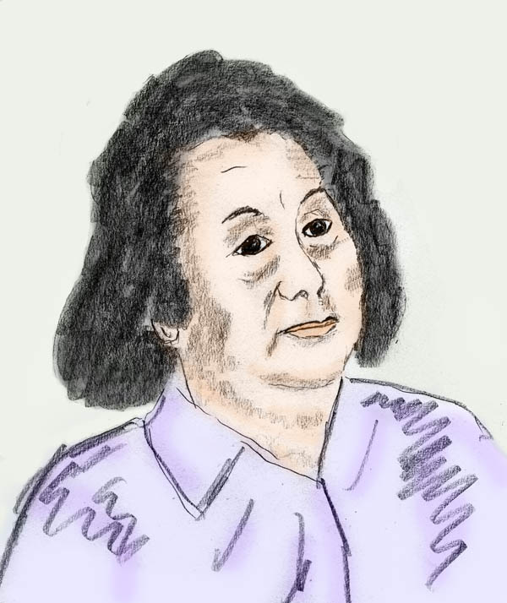

Schlaflose Nächte und Stress

7

Ein magisch aufgeladener Kultraum als meine Schlafstätte

Die Wohnung von meinem Guru und dem Meister hatte Geschichte. Sie lag in der Innenstadt von Wien und zwar am Rande des alten Stadtgrabens. Alles rund herum hatte die Patina wechselvoller Ereignisse der letzten tausend Jahre. Türkenkriege, Pest, ein Knotenpunkt für den Handel mit dem Orient – die Stadt war ein Schmelztiegel von Völkern und Kulturen. Das strahlte auf die Atelierwohnung aus, von deren Dachterrasse man auf die Giebel der umliegenden Häuser sehen konnte, aufgelockert durch die zahlreichen Kirchentürme dazwischen.

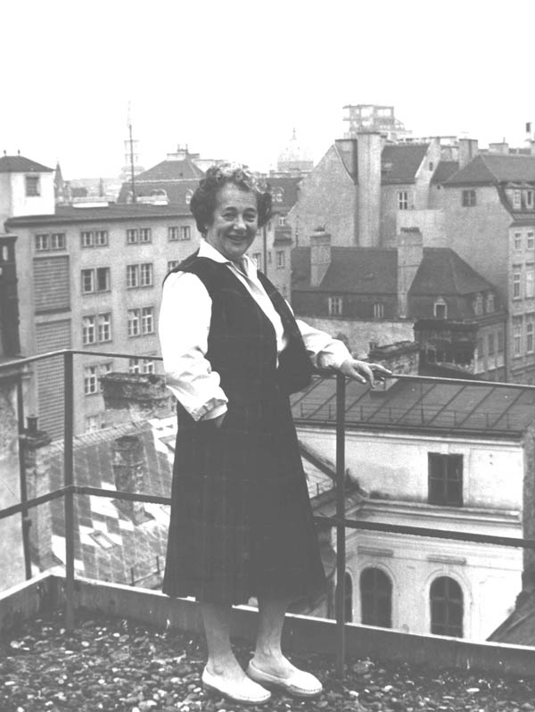

Ananda auf der Dachterrasse (älteres Bild)

Die dortige dichte Aura hatte auch eine Rückwirkung auf mich. Sie erhöhte meine Medialität. Zur mentalen und emotionalen Patina der Stadt kam nämlich noch die Aura der Wohnung hinzu in ihrer neugotischen Innengestaltung. Damit man sich besser einleben kann, will ich zunächst mein „Schlafzimmer“ beschreiben.

Alle Wohnräume bogen sich wie ein flaches Hufeisen um einen sehr großen Raum mit spitz zulaufenden gotischen Fenstern, schwarzen Deckenbalken und offenem Kamin am Ende des Raumes.

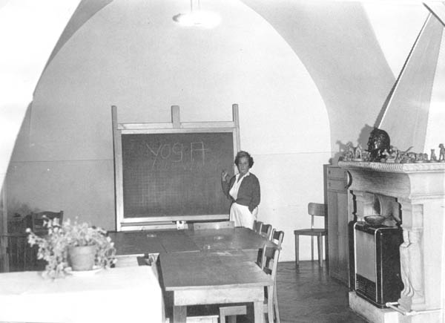

Der große Raum mit Kamin an seinem Ende

In dem großen Raum, gleich dort wo man ihn betrat, war mein Bett aufgestellt. Etwa einen und einen halben Meter vom Kopfende meines Bettes war ein mit schwarzem Holz verkleideter, schmaler Gang, von etwa drei Meter Länge. Zwei oder drei Stufen führten hinauf und wenn man sich vortastete, konnte man an seinem Ende eine Holzbank vorfinden. Kein Sonnenstrahl konnte dort zu der dem Licht abgekehrten Seite vordringen. Wie es den Anschein hatte, war der Gang einmal von zentraler Bedeutung, denn um ihn zu gestalten musste man eigens links und rechts hiervon zwei Kammern bauen. Es wurden hier einmal geheime Kulte durchgeführt wie man aus dem Hintergrund des Vorbesitzers vermuten kann.

Wenn ich im Bett lag und zur Zimmerdecke empor blickte, sah ich über mir schwarze Deckenbalken mit Tierköpfen. Mein Bett lag anscheinend im Zentrum jenes ehemaligen magischen Kultraumes. Noch immer schienen einige der früher beschworenen Kräfte im Raum zu hängen. Ich bin überzeugt, die magische Aufladung des Ortes erweckte mein mediales Empfindungsvermögen und führte zu Halbschlafzuständen mit geisterhaften Begegnungen.

Ich liebte diese prickelnde, geladene Atmosphäre. Oft sah ich nach einem kurzen Albtraum die eine oder andere Geistergestalt vor mir, die mich anstarrte. Ich sah sie mir zumeist genau an und schlief anschließend ungestört weiter. Es gab auch eine alte Frau, die sich fürsorglich um mich zu kümmern schien und an den Bettdecken zupfte, als wollte sie diese richten. Oft stand sie einfach nur in meiner Nähe. Sie war eine gute Seele, das fühlte ich.

Die üblen Geister, die sich dank meiner positiven Ausstrahlung zum Glück nur auf zwei Meter nähern konnten, versuchten mangels einer anderen Möglichkeit mir telepathisch ihren Hass zu vermitteln. Ihre telepathische Ausstrahlung war überwältigend stark, so dass sie auch von mir, der ich bislang nie hellsehend war, wahrgenommen werden konnte. Auch Albträume und Schlafparalysen waren die Folge davon. Das hatte auch seine positiven Aspekte. Die dichte magische Atmosphäre erweckte meine inneren Sinne. Zusätzlich verifizierte sie durch das Sehen und Fühlen der Geister meinen Glauben an die Transzendenz.
Es waren Situationen wovor sich viele Leute aus unterschiedlichen Gründen fürchten, die für mich jedoch spannende Einblicke in eine neue Dimension waren. Durch die Umlagerungen von Geistern wurde ich auch im Schlaf wacher und bewusster. Bald hatte ich luzide Traum-Reisen in atemberaubend schöne Landschaften. Sehr oft begannen diese Reisen mit einem scheinbaren Erwachen innerhalb der Wohnung. Dann ging ich zu den Stufen, welche zu der großen Dachterrasse führten. Nach den ersten luziden Träumen ging ich dann bereits in Erwartung des kommenden Geschehens zielbewusst dort hin. Die Dachterrasse war zirka 400 Quadratmeter groß. In den vielen luziden Träumen, die ich in Verbindung mit der Dachterrasse hatte, betrat ich über sie jeweils unterschiedliche Landschaften. Meeresbuchten waren dabei, Städte mit wundervollen Bauwerken und anderes mehr. Sehr oft waren diese Träume mit euphorischen Glückszuständen verbunden, die weit bis in den Tag hinein reichten.

Als ich die Terrasse betreten hatte, war diese auf einer kleinen Anhöhe und ich blickte auf eine Allee vor mir, deren Bäume in goldgelbem Herbstlaub unter den rotgoldenen Strahlen der Abendsonne in strahlender Farbe aufleuchteten. Verzückt blieb ich stehen und konnte meinen Blick von dem wunderschönen Anblick nicht lösen. Zaghaft langsam glitt mein Blick weiter zu der Altstadt dahinter mit ihren Kuppeln, Steinbauten und verwinkelten Straßen.
Als mein Bewusstsein wieder in den ruhenden Körper glitt, wurde ich mir gewahr, dass wir gerade eine düstere Winterzeit hatten. Dieser kurze Urlaub in ein Sonnenland mit seinem in Gold leuchtenden Herbstlaub wurde dadurch umso kontrastreicher zum Alltag und milderte mir die Schwere der momentanen nebeligen Wintertage.
Durch die luziden Träume mit ihren verklärten und wunderschönen Landschaften lernte ich erkennen, dass die Welt sehr viel an Schönheiten zu bieten hat, wenn man nur bereit ist die Sichtweise anders auszurichten als wir es aus unserem nüchternen Alltag gewohnt sind. Und es war nichts Neues, was mir in den luziden Träumen beigebracht wurde. Es war das, was mich der Meister lehrte, als er mir zeigte, wie ein Maler die Welt sieht. Wohl aber kann ich sagen, dass eines das andere verstärkte und mich besser erkennen ließ. Dennoch, viele kleine Geschehnisse meiner luziden Träume blieben wie die Bilder eines Fotoalbums in meinen Erinnerungen erhalten und wurden zu Schlüsselerlebnissen meiner Weltsicht. Hierzu gehört die Achtung vor dem Leben und das Erkennen der Einmaligkeit eines jeden Lebewesens oder Objektes. Ich möchte zur Veranschaulichung wahllos zwei solcher Erlebnisse herausgreifen.
Verzückt ging ich kreuz und quer durch die Straßen einer Kleinstadt. Bei meiner Stadtwanderung sah ich mächtige Kirchen, mit wundervollen Figuren und Ornamenten, sah Festungen und Häuser aus den verschiedensten Zeiten. Es waren wunderschöne Häuser darunter. Manche waren über und über mit Steinfiguren und Ornamenten oder mit herrlichen Freskomalereien verziert. Die Häuser waren gleichsam ein Buch aus Stein. Ich konnte mich an all dem nicht genug satt sehen. Ich wollte mir alles genau merken und versuchte mir jedes Detail genau einzuprägen. Auch jede Nebengasse nahm ich zumindest von weitem genau unter Augenschein.
Nach einiger Zeit gelangte ich zu einem Steinweg am Ufer eines kleinen Flusses. Die Uferseite, welche ich nun entlang ging, war mit niederen Sträuchern grün bewachsen. Ein sehr friedlicher Eindruck.

Ein einzelnes Bild aus einer dieser Reisen:
Ich stand vor einem Vorgarten mit vielen, üppig wachsenden Blumen. Zwei Blumeninseln stachen besonders hervor. Es waren prächtige Calla, die ihre strahlend weißen Blüten aus den saftigen grünen Blättern empor hoben. Fasziniert blieb ich vor den Blüten stehen, gebannt vor ihrem strahlenden Weiß. Ich verlor mich darin und es wurde zu einem Tor eines endlosen Raumes, erfüllt von unendlicher Stille. Und diese Stille war kein leeres Nichts, sondern erfüllt von freudigem ekstatischem Verzücken. Die Blumen betrachtend hatte ich mich selbst vergessen und es dauerte eine Weile bis ich wieder in mein körperliches Sein hinab tauchte.

Zurück zu dem großen Raum, in dem ich schlief. Bis auf die Stelle, wo mein Bett war, und dem dunklen Gang, war der Rest des Raumes mit Ölgemälden des Meisters dicht behangen und am Boden stapelten sich Stöße von Gemälden. Ich liebte jedes einzelne Bild. Ich kannte sie alle und sie waren für mich Beschreibungen von Seelenlandschaften, in denen ich genau die Stimmung und das Empfinden des Meisters erkennen konnte.

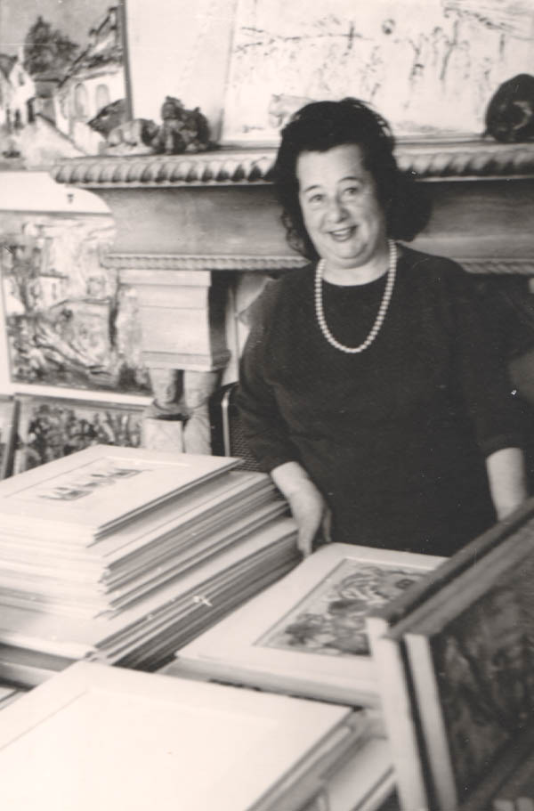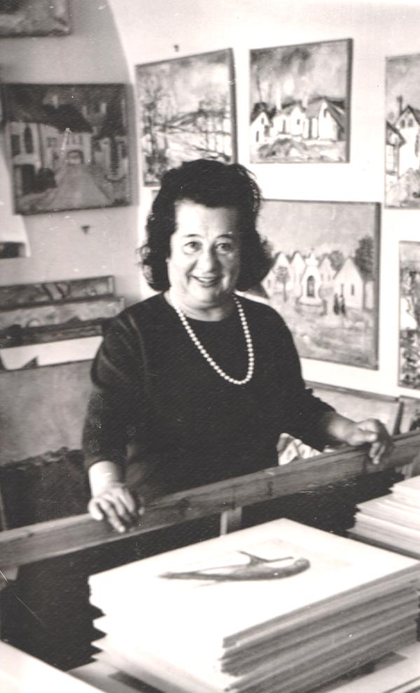

Ananda mit Bildern im großen Raum

Es war für mich interessant zu sehen, wie sich mit der Zeit Malart und Sichtweisen des Meisters verändert hatten. Er liebte das herrliche Goldgelb der Ähren, die sich vom strahlend blauen Himmel abhoben und durch die Sonne des steppenartigen Burgenlandes aufleuchteten. Erntebilder waren ein beliebtes Motiv, denn hier kam Bewegung und Aktion in das goldene Meer der Ähren. Auf den ältesten Bildern sah man Bauern in ihren blauen Schürzen wie sie Getreide mähen und die Garben binden. In späteren Bildern rückten die Schnitter in den Vordergrund. Dieses Motiv wurde mit zunehmendem Alter des Meisters zentraler. In seinem letzten Jahr war der Schnitter übergroß, halb durchsichtig, mit dem Himmel verwoben, seine Sense senkrecht haltend – Gevatter Tod als Schnitter, ein herrliches Bild - Der Tod war dem Meister bereits nahe und anscheinend ein Gast, der bereits häufig die Wohnung betrat.



Eines Tages ereignete sich folgendes:
Der Meister besaß ein für ihn „heiliges“ Objekt, sein Siegelring mit dem Wappen der Ballabenes. Es war eines der wenigen Objekte aus der Familientradition, das nach der Flucht aus Prag erhalten geblieben war. Diesen Siegelring pflegte er vor dem Malen abzulegen. Leider nicht an eine bestimmte Stelle, sondern jedes Mal wo anders. Dann am Ende des Malens begann die Suche. Sehr oft war der Ring nirgends zu finden und der Meister erregte sich zusehends, in der Angst den Ring für immer verloren zu haben. Jedes mal rief er mich verzweifelt zu sich und immer wieder fand ich wie schlafwandelnd den Ring, oft an unmöglichen Stellen. Meist, sobald ich den Ring gefunden hatte, staunte der Meister, dass es mir so unerwartet schnell gelungen war.

Man kann sich vorstellen, wie erstaunt und gerührt ich war, als mir der Meister eines Tages den Ring übergab und mich bat ihn zu tragen. Mit dieser Geste hatte mich der Meister als Sohn angenommen, eine Geste, die ihm und mir mehr bedeutete als jeder amtliche Akt. Mit viel Liebe und in Erinnerung an den Meister trage ich den Siegelring und wenn ich darauf blicke fühle ich den Meister nahe.

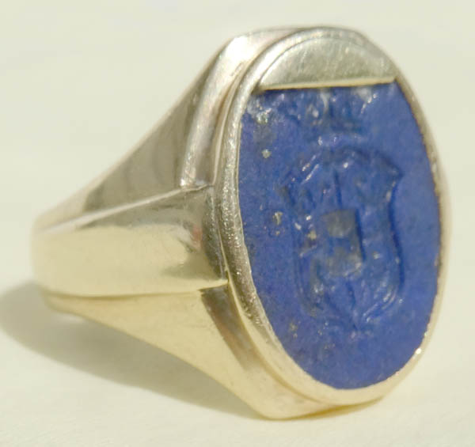

Vom Meister als Sohn angenommen

8

Der Tod des Künstlers R.R. Ballabene

Der Gesundheitszustand des Meisters verschlechterte sich rasch. Er litt sehr darunter. Abends wurde es zu seiner Gewohnheit, sich an ein kleines Tischchen zu setzen, eine Kerze anzuzünden und aus der Bibel die Psalmen Davids zu lesen. Sie gaben ihm viel Trost. Speziell der Psalm „Der Herr ist mein Hirte“. Unter Tränen faltete er die Hände und bat Gott, ihn endlich von diesem Leben zu erlösen.

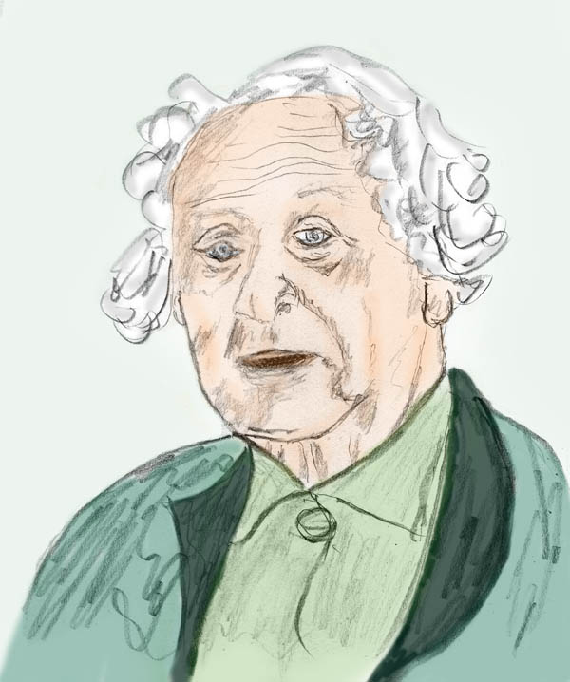

Der Meister im letzten Lebensjahr

Es kam der Sommer und seine Gebete wurden erhört.
Er verlor plötzlich alle Beziehung zur Realität. Wir brachten ihn ins Spital. Dort redete er in allerlei Sprachen wie Altgriechisch, Latein, Ungarisch, Tschechisch, jedoch nicht Deutsch. Unter den Patienten war ein Ungar, der war der einzige, der sich mit ihm unterhalten konnte und diente als Dolmetsch. Ich kann mich erinnern, wie er an einem kleinen Tisch saß, in mir unverständlichen Sprachen redete, einige Bögen Papier vor sich hatte und zeichnete. Er hatte mich nicht mehr erkannt, als ich ihn besuchte, aber er zeichnete noch.
Nach drei Tagen fiel er ins Koma. Ich besuchte ihn täglich. Nach einem Monat verstarb er.

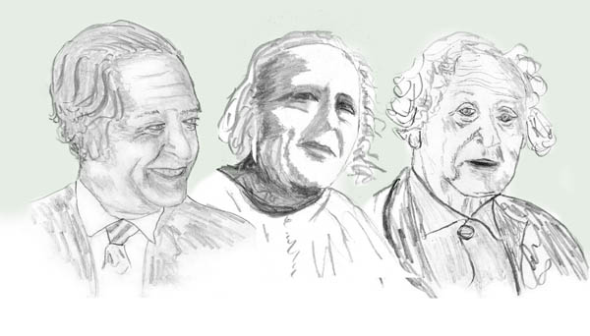
ein reiches Leben ging zu Ende

Nach seinem Tod blieb für uns alle eine große Leere. Niemand von uns konnte es so richtig fassen. Stundenlang saß Ananda in ihrem Stuhl und starrte in den Raum.

Der Meister hatte immer eine entscheidende Rolle in ihrem Leben gespielt und sein Einfluss reichte selbst tief in den Yogaunterricht hinein. Es war logisch, dass sich nun vieles ändern würde. Allerdings war uns das zum augenblicklichen Zeitpunkt nicht klar. Wir waren orientierungslos und hatten keinerlei Zukunftspläne. Es war zu früh, als dass Ananda ihren Lebensalltag hätte ändern können. Allerdings der alte Alltag war es auch nicht mehr.

Ananda begann vor Kummer zu kränkeln und es stellten sich Herzbeschwerden ein. Die erste Zeit reduzierte sie ihre Tätigkeiten auf die wichtigsten Handlungen des Lebensunterhaltes. Sonst saß sie tatenlos in der Wohnung herum, was die Situation keineswegs verbesserte. Ich musste mich um sie kümmern und ließ mir von meinen Dienstgebern ein halbes Karenzjahr frei geben.
Ich war nun den ganzen Tag um sie. Dennoch besserten sich ihre Beschwerden nicht. Es war zu befürchten, dass ihr gesamter Organismus zusammen brechen könnte.

Zu den Herzbeschwerden kamen geschwollene Beine. Das Wasser stieg gefährlich hoch. Ich sorgte dafür, dass sie täglich ihre vom Arzt verschriebenen Tabletten nahm, von selbst hätte sie es nicht getan.

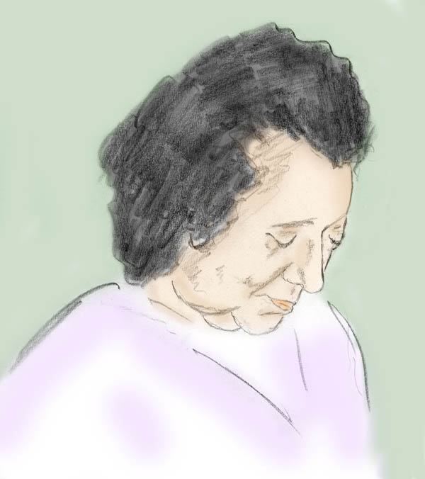

Ananda brach zusammen und ich fürchtete um ihr Leben

Ananda siechte dahin. Als sie sich ein wenig aufzurichten schien, bekam sie unerwartet Koliken. Der Hausarzt empfahl ihr eine Spitalsuntersuchung.

Die Ursachen der Kolik wurden zwar nicht geklärt, aber Ananda erwachte wieder zu neuer Lebensdynamik. Das kam so:
Für Ananda war immer das Vertrauen zu einem Arzt entscheidend, nur dann war sie bereit Ratschläge anzunehmen. Das war in der Klinik, in welche Ananda kam, wohl nicht der Fall. Der Primarius war begeisterter Jäger. Jäger widerten Ananda an. Sie konnte es nicht verstehen, dass Menschen es schön finden könnten, ein Reh zu töten. Der Primarius hasste Ananda ebenfalls. Er ging sogar so weit, bei Ananda eine Spindkontrolle durchzuführen wie beim Militär. Medizinische Erfolge hatte er keine, was die Situation auch nicht gerade vereinfachte. Da griff Ananda zu ihren eigenen Hausmitteln. Ich musste ihr einen Kilo Topfen (Quark) besorgen. Diesen legte sie unter ihr Patientenhemd auf den Bauch, um die Giftstoffe heraus zu ziehen.

Der Primarius kam, begleitet von einer Krankenschwester, ging schweigend, ohne sich nach dem Befinden zu erkundigen, zu Ananda und griff unter die Decke, um den Bauch abzutasten. Jäh fuhr er in die Höhe und zog eine vom Quark dick beschmierte Hand hervor. „Was, was ist das?“ stammelte er. Die Krankenschwester strahlte erheitert auf. Der Primarius begann zu brüllen.
In der Folge bemühte er sich, das Leben für Ananda zur Hölle zu machen. Also nahmen wir unsere Sachen, unterschrieben beim Portier einen Revers und stahlen uns bei der Tür hinaus. Wie auf der Flucht aus dem Gefängnis. Sicher assoziierte das Ananda so. Seltsamerweise waren ab diesem Augenblick Anandas Lebensgeister wieder erwacht. Sie war vorerst keineswegs dynamisch wie früher, aber sie war wieder am Leben interessiert.

Ab nun fuhren wir jeden Tag in den Prater, um dort entlang der Wiesen und Teichufer spazieren zu gehen. Die Bewegung stärkte Ananda allmählich sowohl körperlich als auch psychisch.

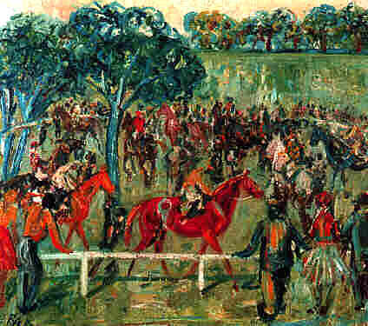

Prater, Freudenau

Als das halbe Karenzjahr vergangen war, reduzierte ich meine Arbeitszeit von ganztags auf halbtags. Meine Chefin ermöglichte mir dies liebenswürdiger Weise. Ab nun hatte ich bis zum Ende meines Arbeitslebens nur noch halbtags gearbeitet und konnte mich in der zweiten Hälfte des Tages voll den Yogaaufgaben widmen. Dieser glückliche Lebensumstand gilt für mich als eines der größten Geschenke im Leben. Ich habe den halben freien Tag reichlich genützt. Es ist keineswegs so, dass ich die Arbeit nicht schön gefunden hätte, im Gegenteil, ich liebte meine Tätigkeit im Labor. Dennoch war die Halbtagstätigkeit ein Geschenk, das mir genügend Freizeit gab zu lesen, zu lernen und mich innerlich zu entfalten. Ich nützte die Zeit für den Yoga.

Beide Tageshälften ergänzten einander. Meine Tätigkeit in der naturwissenschaftlichen Forschung schulte mein Denken und war für meine spirituelle Entwicklung genau so wichtig wie Meditationen. Forschung und Yoga hielten sich wunderbar im Gleichgewicht und sorgten für abgerundete Sichtweisen.

9

Aus der Asche der Trauer entflammte neue Religiosität

Eineinhalb Jahre nach dem Tod des Meisters kam Ananda wieder zu ihrer alten Dynamik. Sie war nunmehr ein veränderter Mensch. Sie war weicher, zumindest mir gegenüber. Für andere mag sie nach wie vor schwer zugänglich gewesen sein.
Mit dem Tod des Meisters vertiefte sich ihre Religiosität. Wir suchten häufig Kirchen auf und beteten.
Zuerst gelegentlich, dann häufiger setzte sie in Gesprächen während der Spaziergänge meine Yogaausbildung fort. Die Thematik hatte merklich gewechselt. Es gab nunmehr weniger Theorie. Dagegen erzählte sie mir mehr über die verschiedenen Religionen, speziell über das Judentum und die Kabbala. Sie gab sich viel Mühe mir die jiddischen Gepflogenheiten zu erklären, die ihr aus der Kindheit in Erinnerung waren, die Feste, den Talmud und die Lebensweisen ostpolnischer Chassidim. Sie erklärte mir die einzelnen Kultobjekte, indem sie mir diese in illustrierten Büchern zeigte, oder besuchte mit mir das Völkerkundemuseum und erklärte mir die dort ausgestellten jüdischen Sakralobjekte. Zu vielem erzählte sie mir Geschichten aus ihrem Leben. Sie führte mich auch an einem Wochentag in die Synagoge in der Innenstadt. Der „Schames“ (Tempeldiener) am Eingang erkundigte sich nach mir. Ich war ihm sichtbar ein Fremder, abgesehen davon, dass ich kein Käppi trug, sondern eine Baskenmütze. Nach einer zufriedenstellenden Plauderei mit Ananda auf jiddisch, ließ er uns hinein. Ich konnte gut die Hälfte verstehen. Mir gefällt diese Sprache, und wäre sie noch lebendig wie früher, so würde ich sie gerne lernen. Es ist eine melodische, weiche Sprache. Im Tempel ließ mich Ananda in der Vorhalle die Hände waschen und erklärte mir danach den Gebetsraum.

Hier ein Beispiel der jiddischen Sprache (teilweise viele altdeutsche Begriffe) - ein trauriges Lied, bei dem ich manche Träne geweint habe:



Noch mehr als die jüdischen Gepflogenheiten interessierte mich die chassidische Lehre der Ostjuden. Speziell faszinierten mich die Schriften von Martin Buber. Seine Bücher „Die Legende des Baalschemtow“ und „Chassidische Legenden“ verschlang ich geradezu. Ebenfalls sehr interessant fand ich die Buchstaben/Zahlen Auslegungen nach Weinreb. Es gab mir einen faszinierenden Einblick in die kabbalistischen Methoden. Zu meinem Bedauern musste ich feststellen, dass mich ein tieferes Studium überfordern würde, da ich kein Althebräisch konnte. Auf jeden Fall jedoch bewirkten die Bücher von Weinreb in mir eine Hochachtung vor der tiefsinnigen Art des Denkens jüdischer Bibelauslegung.

Im Gegensatz zum weltlichen Judentum glaubten die ostpolnischen Chassidim an eine Reinkarnation. Ein wesentliches Element ihrer Lehre befasste sich mit der spirituellen Evolution, mit der Rückführung der Lebensfunken (Funken der Schechina). Insofern sind und waren die Chassidim in ihrer Reinkarnationslehre dem orthodoxen Hinduismus, der nur ein Bestrafungs- und Belohnungsschema kennt, weit voraus. So hieß es bei den ostpolnischen Chassidim:

Vom Kraut zum Strauch,
vom Strauch zum Baum,
vom Baum zum Tier,
vom Tier zum Menschen,
vom Menschen zum Engelwesen.

Ich war beeindruckt: Die Idee einer Evolution, Jahrhunderte vor Darwin.

Ananda wollte mir auch das Christentum näher bringen. Oft waren wir in den Sonntagsmessen der russisch orthodoxen Kirche und der ukrainischen Kirche.
Immer, wenn wir an „unseren“ Kirchen in der Innenstadt vorbei gingen, traten wir ein und entzündeten eine Kerze für den Meister. Es waren viele Kerzen und Ananda war öfters in den Kirchen beten als die Jahre zuvor als der Meister noch lebte. Und es war der Meister für den sie betete.

Die vielen Kirchenbesuche erweckten in mir auch das Interesse für das Christentum. So wie ich mich im Judentum durch Lektüre weiter bildete, so las ich auch Schriften über die östliche christliche Kirche, etwa die Philokalia. Damals gefiel sie mir gut, doch wie sich die Sichtweisen mit der Zeit ändern können! Gegenwärtig gibt mir die Philokalia nichts mehr, dagegen liebe ich die Verse der Yogamystikerin Lal Ded. Offen gesagt wären mir die Gedichte von Lal Ded damals zu schwer gewesen, um sie verstehen zu können. Die Philokalia war einfacher; obwohl das Innere zwar immer wieder betont wird, sind es doch vornehmlich äußere Verhaltensweisen. Was Lal Ded kennzeichnet ist, dass sie sich unter viel Mühen durch das Leben geschlagen hat, um daran zu reifen und Tiefe zu finden. Das Leben selbst zu verstehen war ich damals noch nicht in der Lage. Religiöse Lebensvorschriften und daraus das Eine oder Andere für das eigene Leben einfach heraus zu kopieren, also Nachahmung, das war einfacher.

Alle die religiösen Inhalte, die Ananda mit mir besprach, waren genau genommen für sie eine Lebensrückschau und eine gleichzeitige Verarbeitung ihrer Vergangenheit.
Ihre Trauer klang nur sehr langsam ab. Zu sehr war die Umgebung mit Erinnerungen an den Meister imprägniert und ließ die Erinnerungen und damit die Trauer immer wieder neu aufleben. Ich suchte nach einer Lösung und sah diese in erster Linie in einem Umgebungswechsel.

Als wir einmal mit dem Hausverwalter sprachen, ließ ich die Bemerkung fallen, dass wir einem Wohnungstausch zugeneigt wären. Die Firma, der das Haus gehörte war reich und besaß viele Häuser. Der Verwalter reagierte sofort begeistert. Das hatte seinen Grund darin, dass wir im Bürogebäude der Firma wohnten und der Plan vorlag, das oberste Stockwerk in eine Direktionsetage umzubauen und hierbei auch die weiten Dachterrassen zu nützen. Der Verwalter bot uns die attraktivsten Wohnungen in den besten Bezirken Wiens an. Wir besichtigten einige der Wohnungen und nahmen eine hiervon. Es war eine Fügung, denn damit begann ein völlig neues Leben für Ananda und mich und eine neue Ära des Yoga.

10

Eine Yogagemeinschaft entsteht

Unsere neue Wohnung war in Döbling. Das ist einer der schönsten Bezirke Wiens, von Gärten und Parks durchwobenen und mit schönen Villen und Häusern. Etliche der Yogaschüler zogen zu uns in die Nähe. Neue Schüler kamen, die in nahegelegenen Studentenheimen wohnten, wo wir Zettel aufgehängt hatten. Bald mieteten sich zusätzlich einige Yogaschüler in Kleinwohnungen in der Nähe ein. Guru Ananda war überaus geschickt freie Kleinwohnungen aufzufinden und an ihre Yogaschüler weiter zu vermitteln. Sie war zu diesem Zeitpunkt 68 Jahre. Durch die neuen Aufgaben hatte sie ihre Trauer überwunden und war erfüllt von einer unglaublichen Vitalität und Ideenreichtum. Es bildete sich eine wachsende Yogakommune.

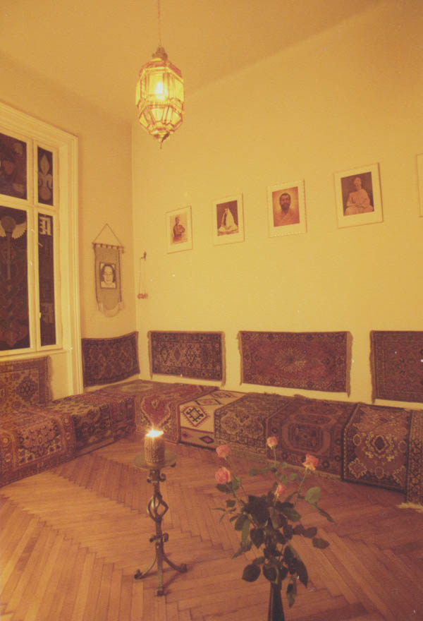

Der Yogaraum in unserer neuen Wohnung

Zwei Gassen weiter von unserer Wohnung war die Pantzergasse, die aus zwei Reihen fast gleich gebauter Häuser bestand. Es war ein ehemaliges Armenviertel am Rand des Bezirkes. Die Häuser besaßen ausschließlich Kleinwohnungen – Zimmer/Küche von ca. 25 Quadtratmeter Fläche. Solche Wohnungen waren billig und ideal für Studenten, die gerne eigenständig und nicht in einem Heim leben wollten.
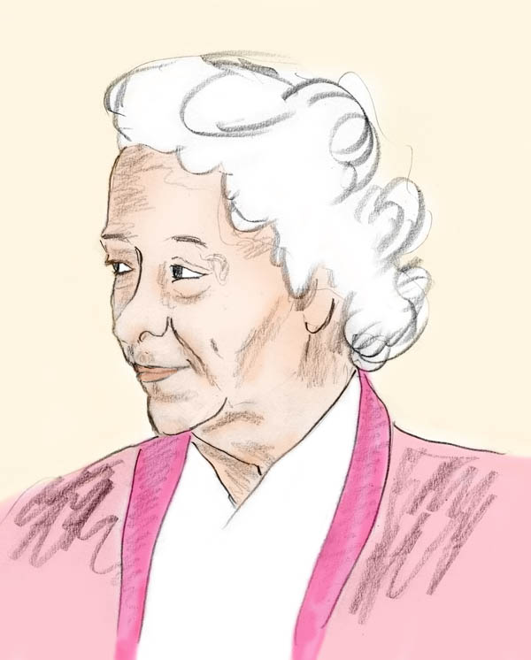

Ananda in der Zeit des Aufbaus der Yogagemeinschaft

Als Kuriosität einige Worte zur Pantzergasse. Es ist jene Gasse, in welcher angeblich die ersten Exemplare der Prawda gedruckt wurden, um von hier aus nach Russland geschmuggelt zu werden. Ja, die berühmte Prawda, welche später nach der russischen Revolution zum Sprachorgan des sowjetischen Zentralkomitees wurde.
Trotzki lebte damals in Wien. In den Jahren vor dem 1. Weltkrieg zählten spätere russische Revolutionäre zu den Besuchern des Cafe Central in der Innenstadt von Wien: Stalin, Lenin und Leo Trotzkij, damals noch alias Leo Bronstein, verkehrten hier.
Als später die Nachricht der Revolution in Russland nach Wien kam, meinte ein hoher Beamter des Außenministeriums ungläubig (manche meinen es war der Kaiser): "Wer soll denn in Russland Revolution machen! Vielleicht gar der Herr Bronstein aus dem Café Central?" Kaffeehäuser waren in Wien immer schon Kulturplätze, da wurden Revolutionen geschmiedet, aber auch Yogastunden gehalten, wie in meiner Yoga-Anfangszeit.

Die Pantzergasse war somit eine geschichtsträchtige und besondere Gasse. Auch für mich hatte sie ein besonderes Flair. Wenn ich an sie denke taucht folgendes Bild in mir auf mit Situationen wie sie durch viele Jahre zu meinen täglichen Erfahrungen gehörten, denn ich liebte es in den dortigen Wohnungen der Yogis zu unterrichten.

Langsam gehe ich auf den abgerundeten Pflastersteinen des Gehweges die Seitengasse hinunter zur Pantzergasse. Sie ist nur etwa 70 Meter von unserer Wohnung entfernt. Mein Blick fällt auf die Häuser, die links und rechts in ungebrochener Reihe vor mir stehen. Auf der linken Seite sind fast alle Häuser gleich, so als wäre ein einziger Bauplan Modell gestanden. Selbst innen haben sie die gleiche Anordnung – eine zentrale Stiege, mit einem Treppenabsatz auf der Gartenseite, verziertem Geländer aus Gusseisen und in jedem Stockwerk links und rechts drei Kleinwohnungen mit jeweils einer Toilette am Ende des Ganges. Die Hausfassaden sind schmucklos, ohne Blumengirlanden und ohne Figuren wie sonst die Häuser des Nobelbezirkes.

Während ich auf dem Gehsteig dahin schlendere, empfinde ich, wie diese Gasse mit ihren zumeist alten Menschen durch den Zuzug der Yogis neues jugendliches Leben atmet. Die Alten hier sind die letzten Zeugen fern vergangener, armer Zeiten. Es sind hoch betagte, anspruchslose, bescheidene und liebenswerte Menschen. Ihre karge Rente erlaubt ihnen oft kein Fernsehgerät. Das Fenster mit dem Blick auf die Straße ist der Ersatz dafür. Meist ist der Lebenspartner schon verstorben und so leben sie vereinsamt und in Stille.
Ich erinnere mich an eine kleine und doch typische Begebenheit: ich betrat gegen Abend ein Haus in der Pantzergasse, ging die Stiegen hoch und an einem Quergang begegnete ich einer Frau, die gerade Wasser aus der Bassena am Gang holte.
„Guten Tag“, sagte ich zur Frau.
Die sah mich groß an und sagte: „Mei, Sie sind der erste Mensch, der zu mir heute spricht“. Sie war glücklich darüber, einen kurzen menschlichen Kontakt gefunden zu haben, eine Stimme gehört und Augen gesehen zu haben. Wir wechselten ein paar Worte, dann wendete sie sich wieder ihrer Wohnung zu. Ein längeres Gespräch schien ihr zu ungewohnt.

Ich denke über die Bewohner nach. In ihnen erkenne ich, wie das Leben vorbei fließt und sich im Alter und der Einsamkeit von einer anderen Seite zeigen kann. Hier sind es zumeist ältere Frauen, die ihre Männer überlebt haben. Glücklich, verglichen zu jenen, die auf der Gartenseite wohnen, sind jene Mieter/innen, die an der Straßenseite wohnen und durch einen Blick aus dem Fenster an der Welt teilhaben dürfen.

Die vom Schicksal Bevorzugten an der Straßenseite kennen die meisten Yogaschüler. Sie sind meist kontaktfreudiger als etwa die Frau, die ich bei der Bassena antraf und welche der anderen Hausseite angehörte, der Gartenseite. Garten klingt etwas zu vielversprechend. Es sind kleine Gärten, von denen ein Viertel der Fläche gepflastert ist und von den Abfallkübeln eingenommen wird. Der Rest des Gartens besteht zumeist aus kleinen Beeten mit Gemüse, nicht größer als drei bis sechs Quadratmeter.
Die Straßenseitigen rufen manchmal den einzelnen Yogaschülern zu und plaudern mit ihnen. Manche haben sich mit dem einen oder anderen Yogi befreundet, der ihnen gelegentlich die Einkaufstasche die Stiegen hoch trägt oder ihnen eine defekte Glühbirne austauscht.

Alle hier in diesen Gassen wissen, dass ich zu jener fremdartigen Yogagemeinschaft mit den jungen Leuten gehöre. - "Das sind seltsame Leute. Da kommt eine ganze Schar zu einer Party und dann ist es ganz still.“
Ich muss mich nicht als Exote durch die Straße schleichen, denn obwohl sich niemand hier etwas unter geistigem Yoga vorstellen kann, weiß ich, dass die Yogaschüler willkommen sind.
Nach den Yogastunden gehe ich mit Blumen in den Armen heim. Begegne ich dann einer jener Frauen, so sagt sie garantiert: „sind das schöne Blumen“, und sie weiß, dass sie dann einen Strauß geschenkt bekommt.

Während Ananda in einer größeren Wohnung ihre Stunden hält, bevorzuge ich eine dieser Kleinwohnungen, in deren jeweils einzigem Zimmer immer noch Platz für etwa 15 dichtgedrängte Yogaschüler ist, inklusive Hund oder Katze, die ebenfalls den Stunden beiwohnen und sich wohl fühlen.

Meine Tätigkeit als Yogalehrer ist für mich schön und innerlich erhebend. Ich betrete die Wohnung, streife meine Schuhe ab und gehe ins Zimmer. Dort sitzen schon alle weißgekleidet. Ich verneige mich vor ihnen mit dem Gruß „Om Shanti Om“ und die Yogaschüler ebenfalls. Die Hunde und Katzen tun das auf ihre Art und kommen auf mich zugelaufen. Ich freue mich über diese spontane Sympathiebezeugung.
Nach der Begrüßung setze ich mich auf meinen Stuhl und warte auf die Yogastunde, so als wäre ich auf einem Logenplatz in der Oper. Das ist insofern möglich, als die fortgeschrittenen Yogaschüler und die eingeweihten Yogis mit ihren täglichen Stunden genug Wissen haben, um selbst Stunden halten zu können und sie sollen es auch, um sich darin zu perfektionieren.
In der Regel läuft es für mich solcherart gemütlich, es sei denn, die Yogis kippen absichtlich die Stunde, um mich aus der Reserve zu locken. Sie wissen, ich kann es schwer ertragen, wenn eine Yogastunde nicht virtuos und geschliffen abläuft. Noch weniger verkrafte ich falsche Interpretationen oder gar Wissenslücken. Wenn ich da noch immer nicht reagiere, was fast unwahrscheinlich ist, dann befragen mich die Vortragenden einfach zu einem Problem und bitten mich dieses zu erklären. Spätestens ab diesem Zeitpunkt greife ich in die Stunde ein. Eigentlich nur in der Absicht eine kurze Anmerkung zu bringen, doch meist kommt eine weitere Frage dazu und schon sind wir in einer lebhaften Diskussion.

Erst bei einer der üblichen 4 bis 5 stündigen Wanderungen mit Orientierung nach Karte, in „unbekanntem Gebiet“, wie es jeden Sonntag üblich war, klärte man mich lachend über diesen Trick auf. Mein Wissen darüber blieb jedoch ohne Einfluss auf zukünftige Stunden, ich fiel jedes Mal von Neuem herein.

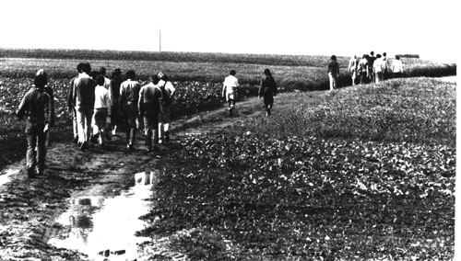

Sonntagswanderung

Ananda und ich unterschieden uns im Lebensstil kaum von den Studenten – wir alle hatten wenig Geld, aber auch keinen Bedarf für Luxus. Wir waren mit einfachen Dingen glücklich. Wir freuten uns etwa über Deckenleuchten, die aus einem papierenen Sonnenschirm gemacht wurden und waren entzückt, wie man mit billigen Mitteln großartige Effekte erzielen konnte.

Vom Morgen bis zum Abend waren in unserer Wohnung immer einige Yogis anwesend. Es gab mehr als ein Dutzend „Ashramiten“. Das sind Yogis, die in einem familiärem Verhältnis wie Söhne oder Töchter jederzeit Zugang zum Guru haben. Sie alle hatten Wohnungsschlüssel, konnten kommen und gehen wann immer sie wollten, außer abends, da war Ruhe angesagt.
Ananda versuchte ihnen alles bei zu bringen, was ihr im Leben wichtig erschien. Das ging bis zur Ausbildung als Koch, gesunden Einkauf oder Management von Yogastunden.

Anfangs aßen einige der Ashramiten bei uns zu Mittag. Es waren etwa zwei oder drei Yogis. Es begann damit, dass Ananda den Eindruck hatte, dass etliche der Yogis ungesund und zu sehr von Broten lebten. Bald wurden es mehr Kostgänger und über kurz oder lang reichte der Platz in unserer Wohnung nicht mehr aus. So wurde bei einem Yogaehepaar im Nachbarhaus eine weitere Essensrunde etabliert.

Es war ein fast klösterliches Zusammenleben mit individuellem Freiraum. Alle hatten eine eigene Wohnung, waren unabhängig und konnten in das Zentrum kommen und gehen, wann immer sie wollten.

Allmählich bot unser Yogaraum zu wenig Platz. Als ersten Behelf bauten wir ein hölzernes Sitzpodest entlang der Wände, etwa einen halben Meter hoch mit Teppichen darauf. Der Yogaraum wurde zu einer Miniausgabe eines Amphitheaters, allerdings geschmückt und dekoriert von zahlreichen Mitbringseln der Yogis. Bald übersiedelten wir in größere Yogaräume, die uns von Yogis angeboten wurden.

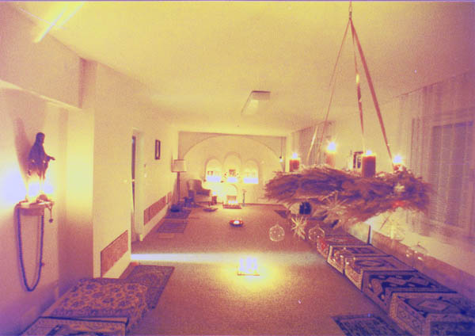

Die Yogis führten ihre eigenen Kreise und hatten ihre eigenen Yogaräume.
Hier der Ashram von Anukal.

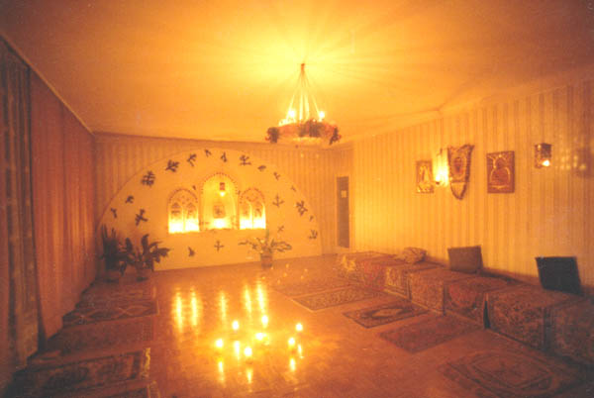

Ashram von Antaryamin

11

Marienverehrung

Ein besonderes Kapitel will ich der Marienverehrung im damaligen Ashram widmen. Das hat mehrere Gründe.
Die Marienverehrung entwickelte sich in zweierlei Richtungen weiter. Die eine Richtung umfasste etwa 20 Yogis, die über die Marienerscheinungen in Medjugorje sich der katholischen Kirche näherten. Zwei von ihnen wurden katholische Priester, viele von ihnen aktiv engagierte Laien.
Die andere Richtung bestand aus mir allein. Es ist etwas vermessen dies als "Richtung" innerhalb des Ashrams zu bezeichnen, aber die Marienbegegnungen trugen viel zu der Entstehung des Maha Yoga bei und zur Bildung eines neuen Ashrams mit einer anderen inneren Ausrichtung.

Die Wurzeln der Marienverehrung fanden sich bei Ananda, welche die schwarze Madonna von Czenstochowa (Tschenstochau) verehrte. Gelegentlich fuhren wir auf den Kahlenberg vor Wien, um dort in der St. Josefskirche vor einer Kopie der schwarzen Madonna zu beten. Es erinnerte mich an unsere damaligen Besuche am Kahlenberg, als mir einer der Yogapraktikanten viele Jahre später ein Buch übergab, in dem er seinen Pilgerweg schilderte, den er von Tschentochau zu Fuß nach Wien ging.



Buch: Christlicher Yoga als religiös besinnliche Wanderung

Die Liebe zu Maria entzündete sich auch in mir. Noch im ersten Yogajahr pilgerte ich jede Woche spät abends zur „Lourdsgrotte“, einer Waldquelle vor einer Felsenwand mit einer Marienstatue und vielen Kerzen davor, deren Flammenlichter in dieser damals einsamen und stillen Waldlichtung in der Nacht unglaublich stark beeindruckend waren. Die Stille und Heiligkeit dieses Ortes erfüllte mich bis in die kleinste Fiber meines Seins. Es war ein schöner, heiliger Ort. Oft an späten Abenden bin ich die verschneite Landstraße entlang gegangen, hin zu dem Waldweg, die in der Dämmerung seltsam ausstrahlenden Figuren des Kreuzweges entlang, tiefer in den lautlosen Wald hinein, dem Heiligtum entgegen.

Schon bald begegnete mir Maria in Astralreisen. Sie erschien mir darin spontan, und ohne dass ich damit gerechnet hätte. Hierbei war sie für mich immer die Himmelsgöttin, die Allmutter und nicht die Fürsprecherin. Ihre Liebe zu mir war wie ein warmer Strom, der meine Seele durchflutete. In ihrer Güte und Liebe akzeptierte sie selbst meine Schwächen mit nachsichtigem Verständnis. Meine Liebe zu ihr wuchs sehr stark und ich nährte meine Verbindung zu ihr durch oftmalige Kurzmeditationen während des Alltages, in denen ich mich auf etwa 10 Sekunden mit ihr verband mit gleichzeitigem Schwerpunkt im Herz-Chakra.

Mit zunehmenden Jahren wechselte bei mir der Zugang zu Maria. Ich hatte erkannt, dass bei der inneren Begegnung nicht so sehr die äußere Verehrungsform entscheidend ist. Das, was den Zugang lebendig werden ließ war ein innerer Strom tiefer, heißer Liebe. Diese Liebe stammte nicht nur von mir, sondern ich empfing sie auch und beides verstärkte sich in Wechselwirkung. Alles Dogmatische fiel dann ab wie eine Kokonhülle und was blieb war reine Liebe. Namen und Verehrungsformen wurden unwesentlich. Maria wurde Tara und aus Tara wurde Devi. Meine ursprünglich christlich geprägte Hinwendung wich einer tantrischen Sichtweise und der in der Schöpfung wirkende göttliche, weibliche Aspekt wurde zu meiner Shakti, zu Devi wie ich sie jetzt nenne, eine liebliche Gefährtin des Herzens, mir immer nahe, egal, ob ich sie wahrnehme oder nicht.

Eine Ursache weshalb ich nicht auf die äußere Form einer Marienverehrung fixiert blieb, lag darin, dass ich durch mein erwachtes Interesse an Maria die verschiedenen Erscheinungen zu studieren begann. Ich stellte fest, dass die Aussagen Marias je nach Seherin oder Zeit oder Land variierten. Die Aussagen widersprachen einander nicht unbedingt, hatten aber andere Schwerpunkte. Dadurch kam ich zu der Ansicht, dass die Wahrnehmung einer Erscheinung mit dem Sehen durch eine Sonnenbrille vergleichbar ist. Menschen mit unterschiedlicher Sonnenbrille mögen allesamt dasselbe sehen, aber sie sehen es unterschiedlich gefärbt.

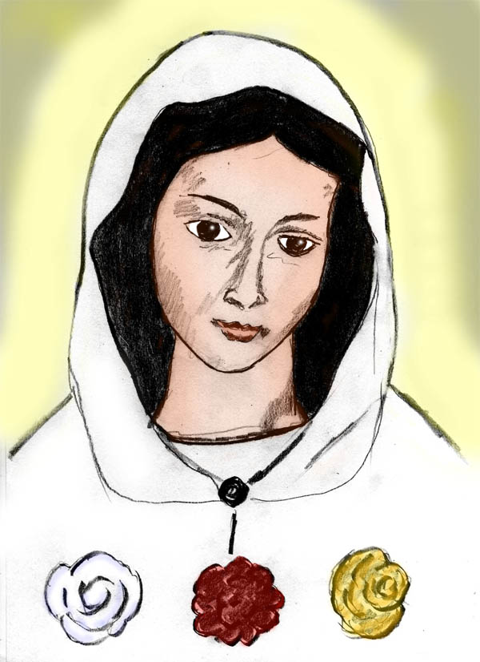

Ein Yogi hatte auf einen Monat eine Wanderstatue der Marienerscheinung aus Montichiari, die an ihren drei Rosen zu erkennen ist. Eine weiße, rote und eine goldene Rose.

Ich glaube es war gegen Ende 1981, als ich von einer Marienerscheinung in Medjugorje hörte. Da im Ashram einige Yogis mit Slowenisch als Muttersprache waren, bat ich diese, sich vor Ort näher zu erkundigen. Zwei von ihnen und einige deutschsprachige Yogis reisten daraufhin nach Medjugorje. Sie wurden im Umfeld der Seherinnen gastfreundlich aufgenommen und konnten sich mit den Seherinnen unterhalten. Ab da wurde Medjugorje zu einer Pilgerstätte vieler Yogis aus unserem Ashram und ist bis heute für viele von ihnen ein spirituelles Zuhause geblieben. Einer von ihnen wurde Priester und gründete einen vom Vatikan genehmigten Orden.

Bei mir bewirkte die innere Liebesbeziehung, dass aus einer gläubigen Verehrung des Gottesaspektes eine Liebe wurde. Liebe überbrückt die innere Distanz, löscht die Ich-Du Beziehung auf, um zu einem Einssein zu werden. Dieser Zustand der Einswerdung wurde im späteren Maha Yoga, den ich lehrte, zur Basis der inneren Entfaltung. Damit ging ich einen anderen Weg als der christliche Zweig aus dem alten Ashram. Die innere Begegnung ist völlig anders. Ich will versuchen sie in Versform zu schildern.

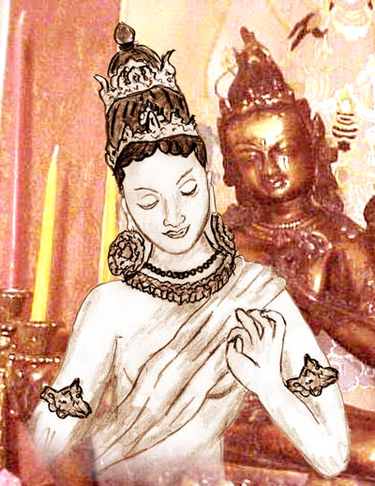

Liebevoll betracht' ich die Statue,
Abbild von Tara, Maria und Gaya in einem.
Früher war sie aus dunklem Metall,
den hellen Glanz des Goldes gab ich ihr
und Silber dem Lotus unter ihrem Fuß.
Ihre Hand ist zum Segen erhoben,
ihr Antlitz zeigt ein Lächeln der Güte.
Dennoch, noch ist Tara fern,
Metall ist es, das ich vor mir seh!

Zu Taras Füßen stell ich Kerzen,
Flamme um Flamme entfach ich.
Im Schein der Kerzen erhellt sich ihr Körper.
Meine Gedanken schweigen,
mein Herz beginnt zu sprechen.
Ihr Lächeln zuerst mit Augen erschaut,
beginne ich jetzt zu empfinden.
Ein Hauch des Lebens umspielt ihr Abbild,
geboren aus Sehnsucht und Hoffnung nun.
Ich nehme anders wahr als zuvor,
und was zuerst Metall, ist Liebe jetzt.
Dennoch, es täuscht,
denn meine Begegnung ist noch außen.

Langsam erwärmt sich mein Herz.
Aus der Wärme wird Glut,
aus der Glut wird Brennen.
Dämmerung erhellt die innere Dunkelheit,
die Wolken weichen dem Morgenschein.
Da, ich empfinde rotgoldene Strahlen,
die Morgensonne erhebt sich im Herzen,
die äußere Welt wird fern.

In neuem Licht erstrahlt Tara.
Nicht Kerzen sind es jetzt,
es ist die rotglühende Sonne meines Herzens!
Aus ihrem Licht nun formt sich Taras Körper,
hebt sich ab vom Metall,
schwebt zu mir,
tritt ein in mein Herz,
um hier zu ruhen,
um von hier aus die Welt zu erschauen.
Ihre Liebe wird zu meiner Liebe,
meine Augen werden zu ihren Augen.

12

Goldene Zeiten

Die Begabung Anandas im Management zeigte Früchte. Im Laufe der Jahre war die Yogagemeinschaft in Döbling stark gewachsen. Bald waren es mehr als hundert Schüler. Es wurde nötig die Ausbildung zu staffeln. Die älteren und erfahrenen Yogis, führten ihrerseits kleine Kreise bis zu acht Schülern. Gleichzeitig trafen sie sich täglich mit den Gurus in ihrem eigenen Kreis. Es wurde viel meditiert, speziell bei Guru Ananda. Meine Stunden waren mehr wissensorientiert. Im Kreis der Fortgeschrittenen befassten sich die Schwerpunktthemen mit Astralreisen und Kundalinierfahrungen. Fast alle in diesem Kreis hatten Kundalinierfahrungen oder astrale Einblicke. Es gab Erfahrungsaustausch. Auch wurden verschiedenste Experimente durchgeführt und besprochen. Unser Interesse weitete sich bis zu experimentellen Grenzgebieten aus, von Reichenbach bis zu Reich oder Calligaris. Es wurden Skripten angelegt, in denen Details beschrieben und statistisches Grundlagenmaterial ausgearbeitet wurde. Wir betrieben unsere eigene Forschung. In vielem waren wir damals der Zeit an Wissen voraus.

Hier einige Abbildungen aus einem Skriptum mit Darstellungen der Yogis von Chakras, wie sie von ihnen gesehen wurden. Dazu gab es ausführliche Protokolle.



Die Beobachtungen der Chakras entsprachen ganz und gar nicht dem, was in den Büchern steht. So, wie wir es wahr nahmen, waren Chakras Energie-Wirbel an der Oberfläche des Körpers, mit ihrem Ursprung in der Wirbelsäule. In ihnen strömten Energien ein und aus. Die Energien sind dichterer Natur und entsprechen in etwa dem, was unter verschiedenen Bezeichnungen läuft, wie etwa Chi, Ki, Fluidal, Prana etc.. Interessanterweise verhält sich diese Energie in vielem wie eine Flüssigkeit, weshalb sie in der Literatur in Europa früher „fluidale Energien“ bzw. „Fluidal“ genannt wurde. Eine höhere Schwingungsform dieser Energie läuft unter der Bezeichnung „Amrita“. Symbolisch wird im Osten Amrita durch einen Krug dargestellt, der mit Amrita gefüllt gedacht wird. Die chinesische Göttin Kuan Yin wird fast immer mit einem solchen Krug dargestellt. Damals allerdings hatte Amrita für uns eine geringere Bedeutung und es wurde nur selten beobachtet.

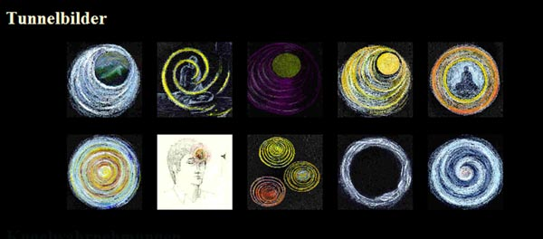

Tunnelwahrnehmungen haben eine große Bedeutung beim Astralreisen. In schamanischen Techniken des Reisens wird immer von Tunnels ausgegangen. Hierbei begeben sich die Schamanen in der Imagination an einen heiligen Ort und betreten von dort aus einen Tunnel, der sie in die Unterwelt (hat nichts mit Hades oder Hölle zu tun) oder in die Oberwelt führt.
Nach unseren Beobachtungen entstehen solche Tunnel aus sich ausdehnenden Chakras.

Folgend noch zwei Bilder über die Wahrnehmung von Kugeln, die ebenfalls in Zusammenhang mit Chakras stehen und gelegentlich als eigenständige Erscheinungen im Raum wahrgenommen werden. Ihre Interpretation in der Literatur ist vielfältig und verwirrend.

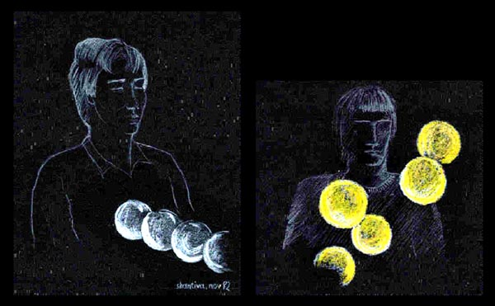

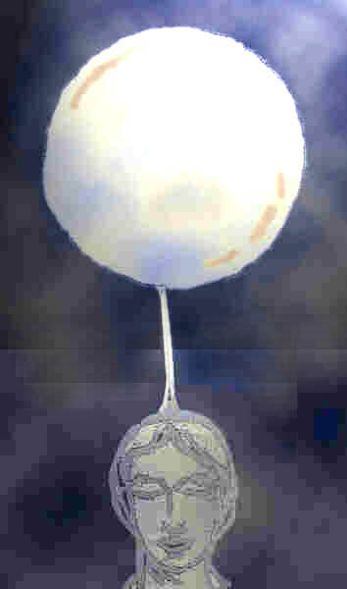

Kugeln sind nebelige bis leuchtende Energieemanationen. Sie können von jeglicher aurischer Farbe sein. Hier eine, die von mir selbst beobachtet wurde.

Unsere Wohnung war das organisatorische Zentrum der Gemeinschaft. Hier gingen die Yogis ein und aus, wurde besprochen und geplant. Sie räumten auch auf oder bastelten, zimmerten Regale, brachten Dekorationen für den Ashram, überall sah man ihre Spuren.

Eine meiner lustigsten Erinnerungen ist die an einen Epiphytenbaum.
Es war immer schon mein unerfüllter Wunsch einen solchen zu haben. Für diejenigen, die es nicht wissen: Ein Epiphytenbaum ist ein nach Möglichkeit reich verzweigter Baumstamm auf den Orchideen, Bromelien und andere Baum bewohnende Pflanzen hinauf gebunden werden, so dass der ehemals tote Baumstamm in reichlichem Grün mit vielen Blüten geschmückt ist. Einen solchen Baum zu haben war einer meiner Träume. Ich sprach darüber und schon meinte ein Yogi in seinem Garten, unweit unserer Wohnung einen abgestorbenen Obstbaum zu haben, der geeignet wäre. Ich war begeistert. Kurz darauf stand der Baum in unserer Veranda. Er wurde nach allen Regeln der Kunst mit allerlei Pflanzen bestückt und ich ließ entzückt täglich meine bewundernden Blicke über ihn gleiten.

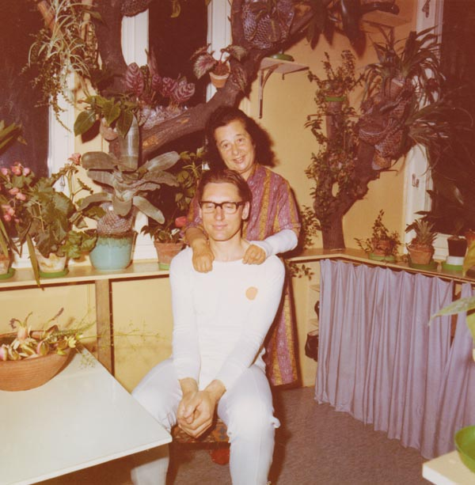

Ananda und ich vor dem Epiphytenbaum

Meine Freude am Epiphytenbaum trübten sich allmählich, denn die Pflanzen auf ihm wuchsen nicht üppig. Die Veranda wurde nämlich von einem Kastanienbaum beschattet. Selbst die künstliche Beleuchtung konnte nichts ausrichten. Die Pflanzen wurden aus Lichtmangel immer schwächer und schwächer. Wie ich zu meinem Bedauern feststellte, büßte der Epiphytenbaum mehr und mehr an Leben ein. Zumindest glaubte ich das, was ein großer Irrtum war. Nach außen nicht sichtbar war der Baum voll des Lebens, nämlich Holzwürmer. Als die Pflanzen so kümmerten, dass ich ihre traurige Erscheinung nicht mehr ansehen konnte, entfernten wir den Baum. Das ursprünglich ihm wohnende Leben aber entfaltete sich in unserer Wohnung weiter. Überall hörte man seltsame Geräusche, in jedem Zimmer. Es gab kein Holz, in dem es nicht bohrend knisterte. Eines Tages dann gab es eine Invasion schwarz brauner Käfer. Es waren Holzwurm-Käfer. Wir gerieten fast in Panik, denn diese Tierchen waren unter den Türschwellen, im Fußboden und in den Schränken, sofern sie aus Holz und nicht aus Pressspanplatten waren. Das waren alles schwer erreichbare Stellen. Sollten wir unsere Wohnung ausgasen lassen? Davon nahmen wir Abstand, nicht nur deshalb, weil man in der Veranda zwischen den Fußbodenbrettern ins Freie schauen konnte. Als Ausweg imprägnierten wir alles wo immer es nur möglich war. Die Aktion war erfolgreich. Es hat so gestunken, dass die Käfer es vorzogen ihren Wohnsitz in eine andere Umgebung zu verlegen. Die Käfer wanderten einfach aus, wir aber ertrugen Gestank und Gift und hatten somit die Wohnung wieder im Alleinbesitz.

Jeden Freitag wurde aufgeräumt. Das war keine solide Hausfrauenarbeit, denn es waren meistens Jungschüler, die halfen und noch nie in ihrem Leben etwa der Mutter bei der Hausarbeit zugeschaut hatten; es bedurfte somit einiger Zeit der Einschulung, während dessen von Helfen nicht die Rede war. Man konnte gar nicht überall schnell vor Ort sein, um Katastrophen zu vermeiden. Damals wurden die Parkettböden nicht versiegelt wie heutzutage sondern gewachst. Man beschmierte die Böden mit dem fettigen Zeug und rieb dieses anschließend ein. Wir waren modern und hatten eine elektrische Bodenbürste. Ein schweres Gerät, denn schließlich sollte das Wachs durch das Gewicht der Bürste tiefer eingerieben werden. Diese Bürste hatte auf Anfänger beim Helfen eine magische Anziehungskraft, waren wir doch in einem Zeitalter, in welchem Handarbeit möglichst durch Maschinen ersetzt werden sollte. Man konnte nicht schnell genug schauen, um einen Neuling davon abzuhalten, sich der Bürste zu bemächtigten und mit den fettverschmierten Borsten über die Teppiche herzufallen, um die Teppiche sauber zu bürsten, wie viele der Neulinge meinten.
An solchen Tagen wimmelte es von Helfern im Ashram und es herrschte das Chaos. Nichts war organisiert und ein jeder machte was ihm gerade einfiel.

13

Das Speckschwartl

Speckschwartl war der Name eines Schlüssel-Lokals, das die Yogis als Treffpunkt aufbauten, um dort zu meditieren, zu essen oder einfach zu plaudern. Das Lokal wurde von Aravinda geführt, einer großartigen Sängerin und ebenfalls großartigen Köchin. Die Spezialität waren Speckbohnen.

In jener Zeit seiner Hochblüte entwickelte der Ashram eine eigene Kultur. Die meisten Initiativen kamen von den Yogis, aber auch Ananda und ich bemühten uns diese interne Kultur zu fördern oder zumindest durch Zuspruch zu unterstützen.

Guru Anandas Beitrag war die Förderung der Musik. Die Yogis bildeten eine Gruppe mit ausgezeichneten Instrumentalisten und guten Sängern. Eigene religiöse Lieder entstanden. Sie waren teils christlicher Prägung, mit der Marienverehrung im Mittelpunkt und teils wurden indische Heilige besungen. Für Außenstehende war es eine bizarre Mixtur von Heiligenverehrung. Auch die Lieder schwankten in ihrer Stilrichtung von Pop bis zu Kirchenmusik. Es war viel Kraft und Begeisterung dahinter und eine gemeinsame innere Ausrichtung. Das gab den Gesängen wieder eine gewisse Einheitlichkeit. Man kann sagen, die Lieder und ihr Inhalt waren typisch für den Ashram: eine große Vielfalt, die wiederum durch gemeinsamen Idealismus und Zielsetzung zu einer Einheit gebündelt wurden. Ich will darüber etwas mehr schreiben:

Damals, als die östlichen Lehren und sonstige religiösen Praktiken angefangen von den Schamanen bis zu den esoterischen Kabbalisten immer stärker in Mode kamen, waren wir alle, ob Gurus oder Yogis an all dem neu zugänglichen Wissen höchst interessiert. Wir wollten lernen, tiefer verstehen und an den Wundern teilhaben. Ja auch allgemein zugängliche Wunder bot die damalige esoterische Zeitenwende. Wundergeschehnisse, die man selbst miterleben konnte, wie etwa jene der Marienerscheinungen von Medjugorje oder die Materialisationen von Satya Sai Baba.

Die Yogis, die nach Medjugorje fuhren, sahen wie sich das Kreuz am Gipfel des Berges drehte oder sahen dort Lichterscheinungen. Was die Yogis anbelangt, die sich Satya Sai Baba zuwandten, so schien es, als würde Sai Baba sie bevorzugt beachten. Sie wurden bei Satya Sai Baba zu Einzelgesprächen vorgelassen, dem einen materialisierte er einen Ring, dem anderen ein Armband und vielen von ihnen Vibhuti (sakrale Asche) und sie bekamen von Satya Sai Baba Segen und Ratschläge. Wieder zu Hause erzählten sie uns darüber.
Auch der tibetische Buddhismus fand bei unseren Yogis Beachtung.

Es war wunderschön den sonst trockenen Alltag von Wundern durchwoben zu sehen. Das galt auch für die Yogis.
Damals liebte ich so wie die Yogis beweiskräftige Wunder. Vielleicht war es nötig, um mich in meinem Glauben zu bestärken. In kleinen Ansätzen begann ich jedoch unbewusst zu erkennen, dass es weniger dramatische, dafür umso schönere Wunder in unserer Alltagswelt zu finden gibt, vorausgesetzt, dass wir uns den Geschehnissen um uns in einer inneren Wachheit öffnen. Folgende Begegnung aus damaliger Zeit ist mir noch gut in Erinnerung:

Ich stand an einer Straßenbahnstation, als mich ein Mann von ungefähr 40 Jahren ansprach: "I bin east an Daug aus'n Hefn..." Lassen wir ihn lieber in gutem Deutsch sprechen, vielleicht liest ja einmal jemand diese Zeilen, der oder die im Wiener Dialekt schlecht bewandert ist – allerdings gebe ich zu, dass ich Hochdeutsch in diesem Zusammenhang grotesk finde; aber es soll so gut sein. Also er sagte: "Ich bin erst einen Tag aus dem Gefängnis und habe kein Geld. Könnten sie mir etwas für einen Straßenbahnfahrschein geben?"
Ich gab ihm so zirka fünf Schilling. Das war nicht viel, aber auch nicht knausrig. Der Mann strahlte im Gesicht vor Freude auf: "oh, danke Chef, wenn sie mal Diamanten brauchen, dann kommen sie zu mir, ich bin der Diamantenwikerl". Wikerl ist die Wiener Namensvariante von Viktor. Dieser Mensch hatte mich beeindruckt. Warum? Weil er ein offenes Herz hatte. Ich habe damals irgendwie gefühlt, dass mir jener Mensch durch seine Spontanität und Offenheit einiges voraus hatte.

Zusätzlich zu den schon erwähnten Aktivitäten gab es noch ein Sonntagswandern. Etwa um 8 Uhr morgens trafen wir uns und fuhren mit den Autos zu unserem vorher besprochenen Bestimmungsort von wo aus wir unsere Wanderung begannen. Wir wanderten, etwa um die zwanzig Yogis, egal ob Sommer oder Winter. Mit der Karte in der Hand suchten wir uns bis zu einem Umkreis von zirka maximal 60 Kilometer von Wien Wandertouren aus. So eine Wanderung dauerte meistens vier Stunden ohne Fahrzeit. Danach gab es zumeist das obligate Eisessen, wobei von jedem einzelnen von uns zwei bis drei der größten Portionen verschlungen wurden.

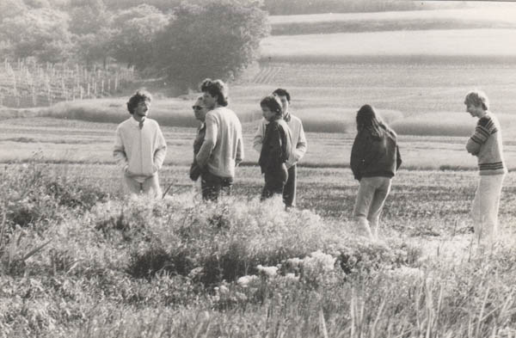

Sonntagswanderung

Zu meiner großen Freude war unter unserer Wandergruppe ein Yogi, der botanisch überaus gut bewandert war und mit dem ich gerne über die diversen Pflanzenfunde diskutierte. Diesen Yogi hatte ich sehr in mein Herz geschlossen und das gilt bis jetzt. Noch immer begegne ich ihm in Träumen. Er war einer der drei Swamis (Yogamönch) aus dem Ashram.
Zurück zu den Kräutern, Blumen und Bäumen. Sie waren für mich schon seit meiner Jugend eine von mir geliebte phantastische Welt. Später führte diese Vorliebe zu einer vertieften Sichtweise in Richtung kosmischer Liebesmystik. Diese Sichtweise versuche ich auch anderen zu vermitteln.
Hierzu einige Zeilen einer Yogini aus der jetzigen Zeit:

Mein Guru
Er blieb stehen;
ich hatte es kaum bemerkt,
war schon ein Stück vorausgegangen,
in Gedanken versunken.
Da wandte ich mich um und sah,
wie er liebevoll eine Knospe betrachtete.
Er berührte sie sanft und sagte:
"Schau, da kommen schon die Blüten."
Mein Guru lehrte mich, die unendlich große Liebe
in den kleinen Knospen zu sehen.
Er brachte mir Kirschen eines kleinen Baumes am Wegesrand,
als wir spazieren gingen und sagte zu mir:
"Diese Kirschen hat der Baum dir geschenkt.
Nimm’ sie dankbar an und lass sie dir schmecken."
Voller Liebe und Dankbarkeit aß ich sie und dankte dem kleinen Baum.
Mein Guru lehrte mich, die Geschenke der Erde zu lieben und zu achten,
alle Liebe der Göttin auch in ihnen zu sehen.
Wir gingen hinaus in einer schönen Sommernacht und sahen zum Himmel empor.
Der Mond und die Sterne schienen hell und klar.
Mein Guru lehrte mich, Himmel und Erde zu lieben,
das Göttliche in allem zu sehen, was uns umgibt.
Mein Guru lehrte mich, Shivas Liebe zu sehen
im kleinsten Stein, in allen Blumen meines Weges,
in jedem Tier und in den herrlichen großen Bäumen.
Mein Guru lehrte mich, die Liebe in den Herzen der Menschen
zu sehen und sie zu verstehen.
Mein Guru lehrte mich,
mit meinem Herzen zu sehen.
(Parvati)

14

Über 80 Jahre

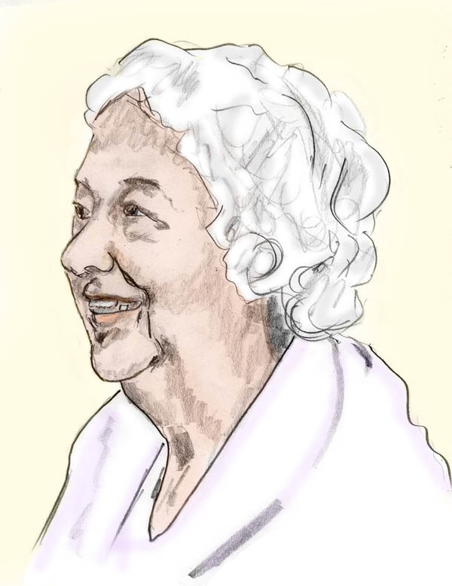

Ananda etwa 80 Jahre alt

„All das, was Dich einmal belastet hat, ebenso die Fehler, die du überwunden hast, all das wird gleichsam zu Humus, aus dem die Blumen innerer Vollendung wachsen“, sagte einmal Ananda zu mir.
Dasselbe galt für Ananda. In den vergangenen Jahren hatte sich ein Großteil früherer, sorgenvoller Lebensbelastungen in tief verwurzelten Gottesglauben und in Abgeklärtheit verwandelt. Vergangene Not war mittlerweile nur noch Erinnerung, und das Leben war an ihr vorbei gewandert wie die Landschaft an einem Schiff.

In ihren schweren Zeiten waren für Ananda Gebete und Hinwendung zu Christus und Ramakrishna die Quellen ihrer Kraft. Sie gewann daraus die für den Alltagskampf erforderliche innere Stärke. In ihrem Leben bedurfte sie viel hiervon.
Jetzt war die Hinwendung zu Christus und den jenseitigen Yogis eine gleichbleibende innere Verbindung. Die ehemaligen Gebete der Not wurden zu einer Herzensverbindung, die ohne persönliche Wünsche war. Die Allgegenwart des Göttlichen hatte sich bewiesen und war als innerer Friede fühlbar. Anandas tiefreligiöse Kraft strahlte auf alle, auch auf mich in beeindruckender Weise aus. Ich erinnere mich an einen bewussten Traum, den ich zu jener Zeit hatte, als Ausdruck einer überirdisch schönen Welt, die in Anandas Gegenwart fast greifbar zu werden schien:

Ich stand in einer wunderschönen Landschaft. Ringsum war ich von einem Blütenmeer umgeben. Es war ein Tal. An seinen Hängen waren zahlreiche idyllische Ashrams und Eremitagen. Hier lebten Heilige mit ihren Schülern. Am Himmel war ständig das Antlitz Christi zu sehen. Es war lebendig und dennoch unirdisch transparent, etwa so wie eine weiße Wolke, durch welche die Sonne scheint, nur in diesem Fall lebendiger und schöner.
Ich stand da und staunte. Ebenso plötzlich und unverhofft wie ich dort war, war ich wieder zurück in meinem Körper, erfüllt von einer wunderschönen Erinnerung.

In späteren Jahren hat mir einmal ein Yogi folgendes erzählt: Guru Ananda gab eine Stunde. Es war ein niedergeschriebener Vortrag von einigen Seiten, den sie den Yogis vorlas. Alle in ihrem Kreis waren fasziniert. Am Ende der Stunde übergab Ananda dem Yogi die Unterlagen als Geschenk. Mit einigen seiner Freunde las er den Vortrag durch. Sie alle waren auf einmal sehr enttäuscht, denn der Inhalt der Vorlesung war einfach und altbekannt. Nun waren sie nachträglich auch von der Stunde enttäuscht. Noch während mir der Yogi darüber berichtete, stieg in mir folgende Erkenntnis auf: Die Erfahrungen Anandas aus ihrem langen und ereignisreichen Lebens wurden zu einer abgeklärten Essenz, die sie ausstrahlte. Das war die eigentliche Botschaft, die jenseits der Worte im Raum schwebte. Ich möchte einen Vergleich bringen: Wenn wir jemandem gegenüber sitzen, so sehen wir den Körper, aber nicht das Leben, das diesem Menschen innewohnt. Dennoch nehmen wir in der Begegnung in erster Linie das Lebendige wahr und nicht den Körper. So war es auch bei den Vorträgen Anandas. Die Worte und der Inhalt des Vortrages waren das weniger Wichtige. Es war die Essenz ihrer inneren Kraft, die auf das Gemüt der Schüler wirkte und diese für einige Zeit verklärte und emporhob. Das Papier mit dem Vortrag war bestenfalls ein Andenken und für sich selbst nicht sprechend, so wie eine CD in unseren Händen keine Emotionen frei setzt, im Gegensatz zu der ihr innewohnenden Musik.

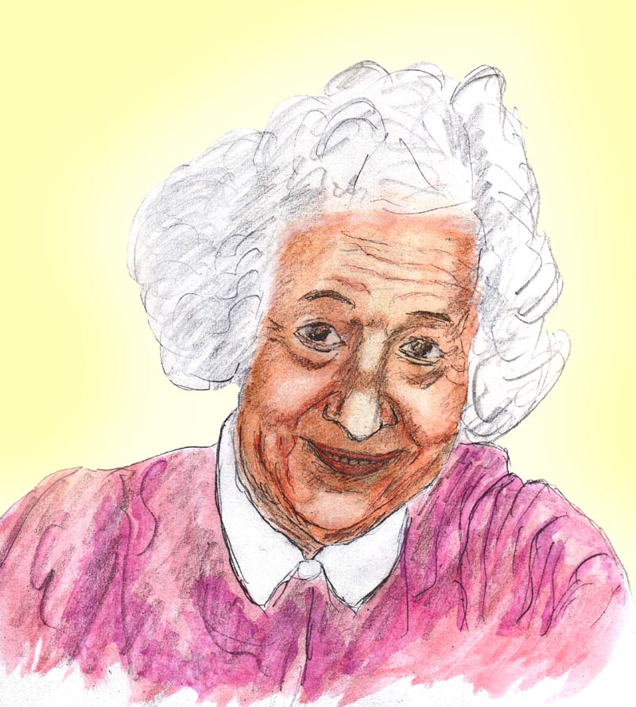

Ananda schaffte bei den Yogapraktikanten den Mittelweg zwischen Güte und notwendiger Disziplin

In den letzten Jahren wurde der Schleier, der diese Welt von der jenseitigen Welt trennt, für Ananda immer durchlässiger. Immer häufiger hatte sie visionäre Begegnungen mit jenseitigen Helfern.
Ananda teilte mir ihre Sichten mit, indem sie mich bat mein Notizheft zu holen. Dann diktierte sie mir das Erschaute. Ich halte dieses Notizheft in Ehren und bewahre es wie einen Schatz. So kurz die Botschaften darinnen bisweilen sind, so lassen sie dennoch in lebendiger Weise die Ereignisse der damaligen Zeit in mir aufleben. Sie zeigen Hoffnungen und Enttäuschungen sowie tiefen Glauben, Ehrfurcht und Liebe zu ihren jenseitigen Guruhelfern, die versuchten sie bei Enttäuschungen zu trösten und sie in ihrer Tätigkeit als Guru anzuspornen. Damals, als ich das aufschrieb ahnte ich bei weitem nicht, wie sehr mich diese Aufzeichnungen Jahre später berühren würden.

(1977, Ananda) Zirka um 3 Uhr nachts erfüllte sich der Raum mit einem orangefarbenen Licht und da ich das Rauschen verspürte, welches sehr oft den Erscheinungen vorausgeht, setzte ich mich in meinen Meditationsstuhl. Da manifestierte sich der engelgleiche Guru St. in einem goldfarbenen fließendem Gewand. Aus seinen Händen strömten helle Strahlen, die ich warm, fast körperlich empfinden konnte. Dann entrollte er eine sehr lange Folie von fast wiesengrüner Farbe. Die Buchstaben waren groß und deutlich zu lesen:
Oben stand: „Hinweis“
„Die Yogagemeinschaft wurde unter unserem Schutz gegründet und wir beschirmen ihren Fortbestand. Habt Vertrauen und bleibt unabhängig.“
Der engelgleiche Guru hob wie immer seine Hände zum Segen. Es begann das bekannte Rauschen, ich sprach noch zwei Dankgebete für die Sicht und notierte bruchstückhaft die wichtigsten Worte.

Wenn ich so diese Zeilen durchlese, so freue ich mich über diese damaligen Ermunterungen zur Eigenständigkeit und Freiheit. Ich habe mich nie an Dogmen gebunden, sondern alles zu hinterfragen versucht. Solcherart habe ich viel gelernt.

Ein weiterer Grund und wahrscheinlich auch noch der wesentlichste, weshalb ich dieses Notizheft von Anandas Sichten wie einen großen Schatz aufbewahre und immer wieder liebevoll zur Hand nehme, liegt darin, dass beim Lesen vor meinem inneren Auge Guru Ananda mir fühlbar nahe ist, als eine kraftvoll strahlende Persönlichkeit!

Die starke Ausstrahlung Anandas war das Augenscheinlichste an ihr. Es war dies der Grund, weshalb immer mehr Menschen in den Ashram kamen, um hier zu lernen und zu bleiben. Bald war die Schüleranzahl derart stark angewachsen, dass sie die Infrastruktur des Ashrams überforderte. Als Ananda 80 Jahre alt war, zählte die Yogagemeinschaft mehr als zweihundert Schüler.
Das waren mehr Menschen als von Ananda und mir geführt und überblickt werden konnten. Es war nicht mehr möglich sich die vielen Details an Erfahrungen, Schwächen, Wünschen und Hoffnungen einzelner Schüler zu merken. Für eine gute Yogaführung ist das jedoch wichtig. Es gab schon frühzeitig Stellungnahmen in dem Sichtenheftlein dazu:

(1978, Ananda) Es erschien der heißgeliebte Yogananda:
Yogananda teilte Ananda mit, dass er den Auftrag hatte den Yoga in die breite Masse zu bringen und er deshalb Vorträge halten musste. Unser Ashram hier soll dagegen in die Tiefe vordringen und sich maximal auf 80 Schüler ausdehnen.
Es wird zu viel in den Stunden gesprochen und es sind zu lange Vorträge (das bezog sich auf mich).

Leider hielten wir uns nicht an die wohlgemeinten Empfehlungen, weder Ananda noch ich. Erst Jahre später zeigte sich, dass das ein großer Fehler war. Der Ashram blähte sich auf. Mit der Schüleranzahl erhöhte sich nicht nur die Anzahl guter und loyaler Schüler sondern auch solcher, die weniger geeignet waren und die Moral und den Idealismus aushöhlten. Doch zu diesem Zeitpunkt hatte der Ashram bereits eine Eigendynamik, die nur noch schwer steuerbar war. Die Aufblähung des Ashrams beschleunigte sich weiter.

(1979, Ananda) Engelgleicher Guru St.:
Es werden viele kommen. Versucht den Überblick zu behalten und behaltet nur die geeigneten Schüler, damit durch jene mit mangelndem Idealismus die Begeisterung der anderen nicht gedämpft wird.

Ananda versuchte die unüberschaubare Gemeinschaft durch erhöhten Einsatz und stärkere Kontrolle zu lenken. Das erforderte immens viel Engagement und Kraft. Statt sich am Vormittag erholen zu können, während ich in der Arbeit war, saß sie mit ihren Assistentinnen (meist waren es Frauen aus dem Yoga) im Kaffeehaus, um die Stunden vorzubereiten. Am Abend erwartete sie eine Yogastunde in einem überfüllten Raum. Zumeist waren da neue Anwärter, auf die Rücksicht genommen werden musste. Man musste die Themen so wählen, dass sie sowohl für Neukommende als auch für fortgeschrittene Yogaschüler interessant und innerlich ergiebig waren. Ein Balanceakt, der nicht leicht zu bewältigen war. (Es gab keinen Kursbetrieb mit festgelegten Zeiten, denn das tiefere Wesen des Yoga wurde nicht nach intellektuellem Wissen oder erlernten Übungen bewertet. Es waren eher Charakter und die Tiefe der Gefühle und der Gottesausrichtung, was zählte.)

Ich vertrat eine andere Führungsstrategie als Ananda. Ich wollte den Ashram dezentralisieren und den Yogis mehr Kompetenzen übertragen. Ananda sträubte sich mit Nachdruck dagegen, aus Angst, dass die noch jungen Yogis bei der Aufnahme und Führung junger Anwärter zu große Fehler machen könnten.

Es ist verständlich, dass sich bei Ananda in einem Alter von über achtzig Jahren zunehmend Erschöpfung einstellte. Der Vormittag mit Organisationsfragen, Stundenvorbereitung und Hilfe beim Kochen war schnell vorbei und ließ kaum Zeit für einen kurzen Spaziergang. Ananda versuchte ihre Erschöpfung zu verbergen und wir ließen uns alle gerne täuschen. Sie wirkte dem Empfinden nach zehn Jahre jünger und strahlte nach außen dynamische Vitalität aus. Wunsch und Selbstbetrug verschmolzen in mir und in den Yogis und wir lebten in der Illusion, dass es ewig so weiter gehen würde.

Ananda überspielte alle Symptome der Erschöpfung und niemand merkte es. Dringend hätte sie jemanden benötigt mit der Befähigung eigenständig Stundeninhalte auszuarbeiten – ich unterrichtete parallel und stand deshalb nicht zur Verfügung. Es fand sich jedoch niemand, der mit Fantasie und Wissen eigenständig Stundenkonzepte und Ausarbeitungen gemacht hätte, denn für alle war Ananda die große Autorität, der niemand Vorschläge zu machen wagte.

Als Ananda zwischen 81 und 82 Jahre alt war, hatten fast alle führenden Yogis gleichzeitig ihren Studienabschluss. Sie hatten ihre eigenen Kreise und schienen in der Gemeinschaft fest integriert zu sein. Die wenigsten von ihnen jedoch waren aus Wien. Nach dem Studium mussten viele wieder zurück in ihr Bundesland. Yogis, an die man sich schon durch Jahre gewöhnt hatte, waren auf einmal nicht mehr da und hinterließen eine schmerzvolle Lücke. Auch für die anderen trat die Notwendigkeit in den Vordergrund Geld zu verdienen, nach Arbeitstellen Ausschau zu halten und sich dort einzuarbeiten. Das Leben wurde von neuen Verpflichtungen dominiert, das Studentenleben mit genügend Freizeit für den Yoga war vorbei.

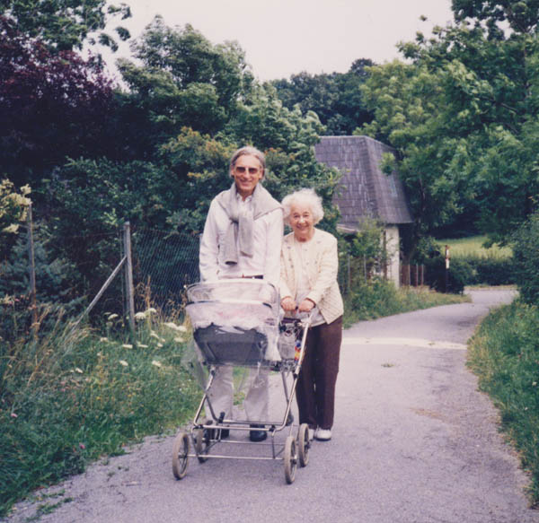

Die ersten Kinder der Yogis

Das und einige weitere Koinzidenzen zerrütteten die Yogagemeinschaft und innerhalb eines halben Jahres hatte sich diese bis auf einen kleinen Rest aufgelöst.

Es war für uns alle ein schwerer Schlag, zumal wir blind in die Zukunft hinein gelebt hatten und keine Vorkehrungen für derlei Situationen getroffen hatten. Heutzutage wundere ich mich über unsere Ahnungslosigkeit.

Für die Yogis begann eine Diaspora. Da war kein Ashram mehr, der ihnen als Heimat diente und in der Suche nach Gleichgesinnten und der Möglichkeit einer spirituellen Weiterentwicklung wendeten sie sich den verschiedensten Richtungen zu, vornehmlich den drei innerhalb des Ashrams etablierten Hauptströmungen Medjugorje, Buddhismus und Satya Sai Baba.

Die Yogis waren in alle Winde verstreut und nur im Herzen blieben wir vereint.
Jetzt, da ich diese Zeilen schreibe, erinnere ich mich an einen Traum von heute Nacht, in dem mich einige Yogis von früher aufsuchten, wir uns freudig begrüßten und eine Weile beisammen waren. Kurz vor meinem Aufwachen verabschiedeten wir uns liebevoll unter Tränen.

15

Anandas Tod

Als Ananda über achtzig war, machte sie sich oft über meine Zukunft Gedanken. Sie war besorgt um mein weiteres Wohlergehen nach ihrem Tod. Sie sah es als eine ihrer Lebensaufgaben an, die Basis für mein irdisches Glück zu schaffen und mir dabei gleichzeitig zu einer höchstmöglichen spirituellen Entwicklung zu verhelfen. Beides war nach ihrer (und meiner) Auffassung gut miteinander vereinbar. So lange sie am Leben war, konnte sie vieles lenken und die Weichen für die Zukunft stellen.

Die Absicherung meiner Zukunft lag nach ihrer Meinung in einer fest fundierten Yogagemeinschaft, die mir einen Lebensinhalt als Yogalehrer geben würde als auch eine Unterstützung in den vielfältigen Gegebenheiten des Alltags von der Haushaltsführung bis zum Einkauf. Für die finanzielle Absicherung war durch meine berufliche Arbeit gesorgt. Dieser Aspekt war für Ananda somit kein Problem.

Für eine Yogagemeinschaft, wie sie von uns geführt wurde, gibt es einen Schwellenwert in der Größe. Erst ab einer gewissen Anzahl an Schülern und Yogis ist sie selbsttragend. Unterhalb des Schwellenwertes wird ein Yogakreis durch den immer vorhandenen Prozentsatz passiver Zuhörer verdünnt; sie erlahmt und erstarrt. Es bedarf dynamischer Mitarbeiter zum Ausbau einer Organisation. Auch benötigt man musikalische Schüler, welche die Stunden instrumentell oder durch sakrale Gesänge (Bhajans) beleben.

Ananda war sich der Existenz und Bedeutung eines solchen Schwellenwertes bewusst. Durch Jahre hatte sie darauf hingearbeitet und es geschafft, alle diese Bedingungen zu erfüllen.

Ihre Zukunftserwartungen waren zerbrochen, als ganz plötzlich, innerhalb von drei bis vier Monaten die Gemeinschaft verfallen war. Es war ein unerwarteter Lawineneffekt, der sich selbst beschleunigt hatte und nicht mehr zu kontrollieren gewesen war. Ananda war über die jetzige Situation verzweifelt.

Es war Mai 1984 als der engelgleiche Guru mit folgenden Worten Ananda zu trösten versuchte:
Du sollst nicht weinen, wenn ein Haus zusammen gebrochen ist, solange die Grundmauern noch stehen. Lasse es Swami Vayuananda wieder befestigen. Zwinge ihm nichts auf. Im Herbst werden viele Menschen kommen und darunter solche, welche für den Yoga fähig sind. Man darf sie nicht übersehen. Eine kleine Gemeinschaft ist auch schön und die Schüler lieben den Swami. Zwinge ihm nichts auf.

Ananda versuchte noch einmal eine Gemeinschaft aufzubauen. Tatsächlich kamen im Herbst eine größere Anzahl von Interessenten. Neben den wenigen verbliebenen Altschülern entstand ein Kreis von zirka 30 neuen Schülern. Ananda hatte kämpfen gelernt in ihrem Leben.

So groß meine Sehnsucht und mein Glaube an eine Gemeinschaft von Yogis als äußere und innere Heimat war, so groß war meine Enttäuschung und Verzweiflung nach dem Niedergang der Gemeinschaft, an die ich mich gewöhnt hatte. Nun hatte ich den Glauben an die Möglichkeit eines idealistischen Zusammenlebens von Yogis in unserer Zivilisation verloren.

Ananda machte weiter, in der Hoffnung mir neuen Zukunftsglauben zu geben, sobald ich erkennen würde, dass ein neuer Kreis mit guten Schülern heran wuchs. Ein begabter Altyogi stand ihr zur Seite und unterstützte sie nach allen seinen Kräften.

Im Mai 1985 sah Ananda folgendes:
Der Raum weitete sich und hellviolettes Licht erfüllte ihn. Es erschien Paramhamsa Yogananda in hellviolettem, seidenem Gewand. Er hielt einen langen, breiten Streifen Papier, worauf ungefähr folgendes stand:
Die alte Gemeinschaft ist zwar zerbrochen und ihr habt deshalb sehr viel gelitten, aber gebt nicht auf. Nehmt Schüler auf, seid beharrlich und zuversichtlich. Was ihr getan habt war nicht umsonst. Ich segne euch.

Einige Monate später begann Ananda zu kränkeln. Man diagnostizierte Krebs in fortgeschrittenem Stadium. Ananda wollte zu Hause sterben.
Zu Hause, dort wo mit dem Yogaraum das Zentrum und die Wurzel der einst großen Gemeinschaft war, lag sie im Bett und erwartete ihren Tod. In diesen ihren letzten Monaten kamen alle Yogis der früheren Gemeinschaft sie besuchen. Sie kamen täglich und blieben durch Stunden bei ihr. Viele legten hierzu weite Reisen per Bahn oder Auto zurück. Der zuvor ausgestorbene Ashram war wieder voll.
Nach ein eineinhalb Jahren waren die Yogis wieder da, als hätte es nie eine Zeit der Trennung gegeben. Bis spät am Abend war immer einer oder mehrere von ihnen am Krankenbett. Manchmal sogar über Nacht.

Die Yogis aus dem Altashram saßen bei ihr, streichelten ihre Hand und sprachen mit ihr. Ananda fühlte sich in der Obhut der Yogis geborgen und war sogar glücklich trotz der Schmerzen.
Die Yogis gingen wie eh und je in der Wohnung ein und aus, wir begrüßten und umarmten uns und sprachen über dies und jenes. Wir mochten einander und waren durch das Schicksal wieder vereint. So weit ich sah, hatten alle hohe Ideale mit in ihr Leben genommen, hüteten sie und setzten ihr spirituelles Leben auf anderen Wegen fort. Eine spirituelle Lebensausrichtung war allen selbstverständlich.

Ananda wurde schwächer und schlief viel. Wenn sie wach war, sprach sie mit den Yogis oder blickte sie liebevoll und schweigend an. Sie war bereits teilweise in einer jenseitigen Welt. Ihre Ausstrahlung war verklärt und abgehoben.

Der Körper Anandas ging seinem Ende zu, ihre Seele aber schien zufrieden zu sein und verklärte sich. Die Yogis sahen in ihr eine sich verabschiedende, spirituelle Vergangenheit. Sie war ein Idol, das von ihnen ging.
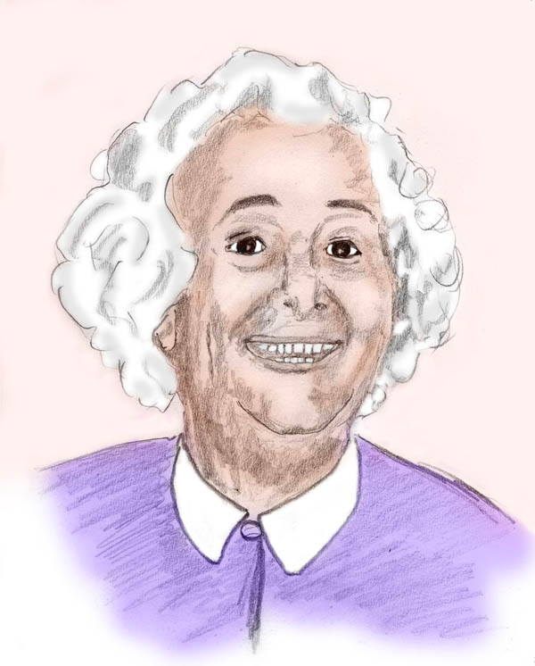

In unvergänglicher Liebe, Vayu

Rechtshinweise

1. Auflage, Wien 2009, 2. Auflage 2016, 3. neu bearbeitete Auflage 2017
Urheber- und Publikationsrechte aller Bilder von Alfred Ballabene, inklusive der Fotos aus meinem Familienbesitz und Fotos von Ölgemälden meines Adoptivvaters R.R. Ballabene. Text von Alfred Ballabene.

Nach GNU Richtlinien frei gegeben.

Ich bedanke mich für Ihren Besuch

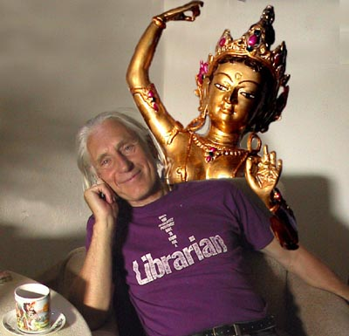

Alfred Ballabene

